信阳师范学院华锐

银校通建设方案

2013

上海智隆信息技术有限公司

2013.05

目录

1 前言 1

1.1 总体介绍 1

1.1.1 指导思想和原则 1

2 总体规划 3

2.1 “智慧校园”的发展与进化 3

2.2 总体目标 3

2.3 总体框架 5

2.3.1 智慧校园应用系统的分类 7

2.3.2 智慧校园建设的管理体系 8

2.3.3 智慧校园建设的安全体系 8

2.4 建设思路 8

2.4.1 以信息资源整合为核心 8

2.4.2 以信息资源应用为重点 9

2.4.3 以SOA架构为手段 10

3 信息资源管理平台规划 12

3.1 信息标准 12

3.1.1 建设目标 12

3.1.2 建设内容和功能要求 12

3.2 公共数据平台建设 12

3.2.1 建设目标 12

3.2.2 建设内容和要求 13

3.3 数据交换平台建设 14

3.3.1 建设目标 14

3.3.2 技术要求 15

3.3.3 功能要求 15

3.4 统一身份认证平台建设 16

3.4.1 建设目标 16

3.4.2 功能要求 16

3.5 校园信息门户建设 16

3.5.1 建设目标 16

3.5.2 应用功能要求 16

3.5.3 支撑平台功能 17

3.6 移动门户建设 18

3.6.1 移动门户应用集成平台概述 18

3.6.2 方案规划 19

3.6.3 移动门户建设方案 21

3.6.4 校园移动综合信息门户 22

3.6.5 移动图书馆 27

3.6.6 系统特点 30

3.7应用集成平台建设 30

3.7.1建设目标 30

3.7.2功能要求 31

4 应用系统规划 33

4.1 智慧教学、科研类应用系统 33

4.1.1 学生工作管理子系统 33

4.1.2 数字化图书馆系统 40

4.1.3 网络学习平台 42

4.1.4 网上虚拟实验室 43

4.1.5 数字化阅览室 44

4.2 智慧管理类应用系统 46

4.2.1 高校资产综合管理系统 47

4.2.2 校务综合管理服务平台 52

4.2.3 能效管理平台 70

4.2.4 校情分析系统 85

4.3 智慧服务类应用系统 87

4.3.1 校园通系统 87

4.3.2 自助服务站监控系统 122

5 安全与性能保障方案 125

5.1 安全性设计 125

5.1.1 密钥与应用设计 125

5.1.2 终端安全设计 125

5.1.3 软件安全设计 126

5.1.4 银行转账的安全 127

5.2 高效性设计 127

5.2.1 系统处理能力 127

5.2.2 交易峰值处理 128

5.2.3 架构比较结论 129

5.2.4 核心压力缓解 130

6 投资预算 131

6.1 硬件投资 131

6.2 软件投资 131

# 前言

## 总体介绍

信阳师范学院华锐学院拥有本专科生11000余人；全校在职教职工800余名，其中教学科研人员650余名。

学校一卡通目前一期投入约250万， 目前完成以下目标：

* 实现证卡（机）统一，为师生员工提供全面的、一体化的服务。

校园通系统的主要服务对象是全校师生员工；校园通以实现“一卡（机）在手，走遍校园”为目标，向学校师生员工提供全方位的服务，主要包括：

* 身份识别一卡通。
* 金融消费一卡通。
* 建立完善的运营管理体系，支持运营者日常管理工作。

一卡通系统应形成完善的、多层次的运营管理体系，为一卡通运营管理人员的日常运营管理和决策分析提供支持，主要包括：

* 统一帐户管理。
* 集中资金结算。
* 多级权限分配。
* 自动数据分析。
* 为技术人员提供集中、便捷的系统管理和维护。

采用大集中模式的技术架构，大大降低技术人员系统管理、维护和新业务扩张的难度和成本，主要包括：

* 高效的大集中交易处理平台。
* 成熟的通讯中间件。

2012年10月底最后建设完成的功能包括：

* 身份认证
* 图书馆管理
* 拍照制卡系统
* 金融消费
* 食堂、小卖部收费
* 公共收费
* 上网收费
* 宿舍水、电控制与收费
* 信息服务
* 综合网站
* 自助多媒体

### 指导思想和原则

校园信息化建设的指导思想是：以人为本，以我为主；立足校情，以用为主；多方协调，强势推进；校企合作，共建共赢。

校园信息化建设的指导原则包括：

**整体规划的原则**

校园信息化建设规划的制定是一个系统工程，它涉及多个设计细节和执行环节，需要从学校整体的高度全盘考虑，并经历一个酝酿、启动、发展的过程。系统规划既要从时间上、发展上进行纵向的考虑，又要从全院各个部门以及其它校外机构的协调运作关系的横向关系上考虑；既要考虑信息基础设施建设、信息资源和信息资源管理平台的建设、应用系统建设、支撑体系建设等信息校园建设项目的分步实施，又要考虑这些建设项目的协调发展。

**分步实施的原则**

校园信息化建设的各个环节相互关联，在建设的过程中，应有计划、有步骤地实施。校园信息化建设的规划应根据学校各个部门的需求和业务流程的特点，制定合理的分步实施规划。

**协调发展的原则**

校园信息化建设的各个环节相互依赖，任何一个环节的建设都离不开其它环节。因此，校园信息化建设规划应根据信息基础设施建设、信息资源及管理平台建设、应用系统建设、支撑体系建设等内容内在的逻辑关系，制定合理的分步实施规划，以确保各项内容的协调发展。

**完善基础的原则**

校园信息化的建设应重视网络基础平台、信息资源管理平台等校园信息化基础支撑平台的建设，这些平台建设完成后，符合一定信息标准和技术标准的应用系统可方便地实现与校园信息化的集成。

**突出应用的原则**

应用是校园信息化的灵魂，校园信息化的魅力只有在丰富多彩的应用中才能体现出来，因此，应用系统建设是校园信息化建设的核心内容。在制定校园信息化建设规划的过程中，可选择能在短期内实现的应用系统作为试点工程，组织力量重点突破，争取早日见效并带动全局。

# 总体规划

## “智慧校园”的发展与进化

1999 年MIT与微软研究院的合作项目。其目标是通过信息化技术来创建和展现对大学教育所产生的革命性变化。iCampus 项目历时7年，产生了广泛和重大的影响，在麻省理工学院，先后400名教师和研究人员、300名学生参与。

“云计算”(Cloud computing)的演变从1990 年左右开始，经历了网格计算(Grid Computing)、效用计算(Utility Computing)、软件即服务（ SaaS）几个阶段。发展到如今“云计算”已经包含了平台即服务(Paas)和基础设施即服务(Iaas)可以将平台级产品和数据中心等硬件资源作为一种服务提供给用户，等于将大量的计算资源集结成一个巨大的IT 资源池，就好比从单台发电机模式转向了电厂集中供电的模式。使得计算能力可以像水和煤气一样作为一种商品提供给用户，只不过它的输送媒介是互联网。

2008年IBM首次提出了智慧地球(Smarter Planet)的概念。 其实Smarter Planet更为精准的中文翻译应该是“更智慧的星球”这里有一层我们人类居住的地球比其他星球更智慧的含义。那凭什么说地球就比其他星球更智慧呢？大家可以设想一下当人类把大量的传感装置，感应器，带有CPU的芯片嵌入和装备到电网、 铁路、桥梁、隧道、公路 、建筑、供水系统、大坝、油气管道等各种原本不具备智能的物体中，当它们被普遍连接形成所谓“ 物联网”，然后将“ 物联网” 与现有的互联网整合起来，将人类的智慧和“云计算”的计算能力与这些地球上的物体联通起来，那我们的地球是不是比其它星球更智慧了。

我们的校园当然也是智慧地球的一个组成部分；何况学校更是人类培育智慧的摇篮。所以这几年“智慧校园”的概念也相应的浮出水面了。那么智慧校园和数字化校园有什么区别呐？简单的说：数字化校园是学校的管理者和服务提供者把自己的管理经验和服务经验固化到计算机系统里面，使管理和服务更科学、更规范、更便捷；智慧校园是在数字化校园的基础上，计算机系统通过对大量的数据收集和业务积累，经过联机分析处理和数据挖掘等智能技术手段使我们获得必要的洞察力和理解力，从而能辅助决策甚至能智慧的“告诉”管理者我们应该干什么，使我们的管理更科学、更有效、更便捷。

在我们IT领域，怎么样才能是智慧的校园呐？建设更智慧的校园是为了将数字技术应用到物理系统中去，并利用所有产生的数据提高生活的空间，效率与质量。建设更智慧的校园也是将校园看作一个复杂系统，并利用其复杂性发现更多机遇的过程。建设更智慧的校园，归根结底是一个系统整合方面的挑战。

## 总体目标

“智慧校园”建设的总体目标是：通过三到五年的持续建设，夯实数字化的应用管理环境、智慧化的教学环境、智慧化的节能管理、智慧化的“校园通”应用平台，建立拥有“云计算”能力的网络平台，实现全校范围的信息共享和业务协同，最终提高学校的核心竞争力，实现学校的跨越式发展。

智慧校园建设围绕数字化的应用环境、智慧化的教学环境、智慧化的节能管理、智慧化的“校园通”应用平台，建设拥有“云计算”能力的网络平台五大主题，其内容主要包括：智慧的环境、综合的服务、优化的管理、科学的决策、资源的共享、创新的模式等六个方面。

一）四大基础平台建设是全校信息资源共享的最佳方法。通过建立数字校园的公共数据库和门户平台，实现统一访问接口、数据共享等手段为学校的管理和服务水平的提高做科学决策依据。面向学校各级管理部门和广大师生，以规范教学管理、科研管理和行政管理等核心管理流程、面向师生提供一体化服务为主要目标，构建数字化的管理环境，智慧化的教学环境、科研环境和生活环境，实现全校范围的信息共享和业务协同，最终提高学校的核心竞争力，实现学校的跨越式发展。我校应先建成共享公共数据平台、数据交换平台、统一身份认证平台、校园信息门户平台，为建设“智慧校园”迈出坚实的一步。

二）应用系统是智慧校园的灵魂，应用系统建设是智慧校园建设的核心内容。按照各自用途的不同，可以将智慧校园应用系统划分为三大类型：智慧教学、科研类应用系统，针对过去数字化校园建设过程中，我们片面重视管理的信息化，而对教学和科研的信息化支持不够。因此，打造以传统教学为主，辅以网上学习平台、学生自主学习平台、远程教学平台、各类实训模拟实验室、各类课件学习平台、数字图书馆、数字阅览室等多位一体的智慧化应用，实现对学生的多维信息资源进行有效管理和有针对性的授课、考评、辅导等工作。主要包括：教务资源管理系统、学生工作管理系统再配以网络学习平台、网上虚拟实验室、各类课件学习平台、数字化图书馆、数字阅览室等；智慧管理类应用系统，以教学一体化为管理主线的各类校务管理系统，以教师教授、学生学习为整个生命周期管理的思路，实现“贯通式培养”、“因材施教”和“以服务为中心”的教学和管理理念。同时，借助新的技术手段，实现各种协同业务的实时推送和提醒，并支持各类手持终端，真正做到“随时、随地”的访问和应用。主要有面向全体师生的校务综合系统、高校人力资源管理系统、高校高校资产综合管理系统、能效管理平台，其中校务综合系统又包括：迎新服务系统、宿舍服务系统、就业服务系统、离校服务系统、校友服务系统等子系统。智慧服务类应用系统，是以校园通为服务主线的各类校务服务平台，校园通的载体有着先天的便利性，我们通过IC卡、手机卡、RFID卡、银行卡等介质，在金融消费和服务、移动支付、校内小额支付、各类学生行为管理方面为师生提供更多的服务。它主要由校园通系统来完成这些功能，同时校园通还整合了校园后勤综合服务系统和校内统一支付平台。除此之外还有基本校情分析决策系统和智慧校园咨询规划服务。

其中校园通系统作为校级全局型应用，是通过校级的物联网应用，把IC卡、手机卡、RFID卡、条码卡、城市卡、银行卡、门禁、考勤、各类通道等有感知应用的系统，作为全校的感知数据收集平台，把这些真实的、有效的数据放在核心数据库。它不仅是智慧校园系统的重要的有机组成部分之一，也是我校“智慧校园”建设的切入点。

随着学校的管理、服务的不断深入，校园通系统作为典型的全局性应用，已经是智慧校园服务的重要窗口，尤其校园通系统的学生的数据资源对学校的管理和服务水平的提高都是最重要的因素，或者说已经是“智慧校园”建设不可或缺的因素。所以智慧校园和校园通软件的一体化建设是必然的趋势。建设以软件为主导，开放式的校园通平台是发展趋势，也是有效利用学校的信息资源的必然选择。

**具体的建设任务包括：**

**建设“智慧校园”信息资源管理平台**

为满足教师学生对校务信息资源的迫切需求，根据国家校务信息资源建设专项规划，完成信息资源管理平台的建设，分别是：公共数据平台、数据交换平台、应用集成平台、统一身份认证平台、统一信息门户和移动校园门户。

通过数据交换平台、公共数据平台的建设，建成全校共享数据库，实现各系统之间的数据整合，支持信息资源共享。

通过应用集成平台和统一身份认证平台的建设，建立SOA的技术架构，实现各系统的应用整合，支持协同工作。

通过统一信息门户和移动校园门户的建设，实现应用系统和信息资源的整合，为广大师生提供多样化的、统一的校园信息和服务。

**建设和完善重点应用系统**

为提高决策、监管和服务水平，逐步规范学校业务流程，维护校园稳定，逐步建设面向管理部门的核心业务系统和面向师生的全局服务系统。

通过应用系统的建设，在学校系统内部业务网络化的过程中，积极开展对师生的服务，不断增加服务内容，扩大服务范围，提高服务质量。

因此，应用系统建设不能仅仅只局限于某个局部的业务部门，而需要从学校整体出发，构建全局性的应用系统。尽管智慧校园应用系统可以划分为多个相对独立的应用系统，但在规划这些系统时，应当统一考虑，充分利用智慧校园基础平台，使之形成一个整体，实现后台的协同工作。

**建立信息安全保障体系**

信息安全体系建设应当从多方面着手，建立安全保障的组织体系，制定一系列安全管理的制度和政策，在运行管理中采用适当的安全管理策略，并通过各种技术手段，从不同的层面保证信息化建设的安全。

**建立和完善管理体系**

建立、健全信息化建设的组织机构、管理制度、标准化体系、以及人才体系等，保证智慧校园的各系统顺利运行。

## 总体框架

智慧校园的建设，是对已有的数字化校园的一种智能的提升。主要体现在使现有的数字化校园变得更智能、更聪慧。如下图所示：

整个框架分为四个层次：

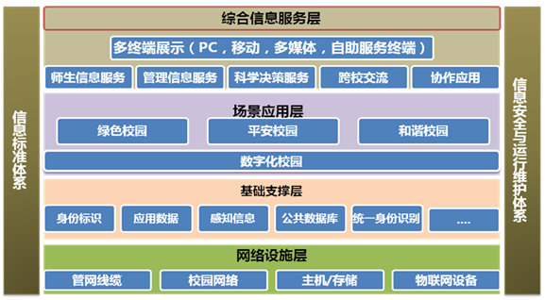

**网络设施层——建设的基础**

信息基础设施为智慧校园建设打下硬件基础。主要包括校园网络、主机及存储设备管网线缆、物联网设备等硬件、以及系统软件等基础设施。我校信息基础设施已经打下了一定的基础，未来主要随着应用的推进而不断完善。

**基础支撑层——建设的支撑**

信息资源管理平台是为各应用系统提供支撑的技术平台，它从信息展现、安全管理、信息资源管理、信息资源共享、业务协同等方面出发，通过构建各种基础性的技术平台，使各应用系统开发能够遵循统一的技术规范和标准，同时也使各个应用系统的信息资源能够进行统一整合和利用，从而形成智慧校园的信息资源管理体系，我们称之为“信息资源管理平台”。

**信息资源管理平台能起到如下几个方面的作用：**

通过公共数据平台，对学校的公共的核心数据进行统一管理，形成统一的信息标准，为各应用系统提供数据服务。在公共数据平台的基础上建立CallCenter, 建立校级的服务中心，包括：各类信息查询服务、生活关注服务。

通过数据交换平台，使不同供应商开发的、运行于不同系统平台上的应用系统能方便地进行数据交换和共享，实现使各应用系统在数据层面的整合和一体化。

通过应用集成平台，建立SOA架构的技术标准，实现各应用系统的业务流程整合。

通过统一身份认证平台，对智慧校园各应用系统建设中的身份认证和权限控制这些共同的功能需求进行统一建设，既避免了重复投资，又建立智慧校园的技术标准，同时也方便了用户的使用。

通过统一信息门户，利用成熟的门户技术，使各应用系统能在前台形成一体，实现单点登陆和个性化服务，为全校师生提供统一的信息发布和服务。

通过移动校园门户，利用移动通信技术，为学校的教师、学生和管理人员随时随地的提供方便快捷的信息访问渠道和协作交流手段，进一步提升智慧校园平台的价值并提供良好的用户体验。在移动互联网智能应用上除了提供日常的计算机门户服务以外，我们将要建设手机、iPAD、自助服务设备等终端等门户，使我校广大师生在每时每刻都能享受到智慧校园的成果。这样我校的管理者无论出差在何地，都可以通过移动终端设备实时掌握学校的信息。我校的师生无论是在校还是寒暑假都会实时享受学校的信息资源服务和互联网冲浪。

**综合信息服务层——建设的展现**

场景应用层中的应用系统是直接提供支持学校各项工作的各种应用系统，覆盖了学校在教学、科研、管理、服务等各个领域，这些应用系统构成了“智慧校园应用体系”，也是智慧校园成果的最终体现。应用系统是由业务需求驱动的，它会随着学校在管理和服务模式的变化而变化。

### 智慧校园应用系统的分类

按照主要使用对象和使用目的的不同，可以将智慧校园应用系统划分为三大类型：

**智慧教学、科研类应用系统**

主要针对过去数字化校园建设过程中，我们片面重视管理的信息化，而对教学和科研的信息化支持不够。因此，打造以传统教学为主，辅以网上学习平台、学生自主学习平台、远程教学平台、各类实训模拟实验室、各类课件学习平台、数字图书馆、数字阅览室等多位一体的智慧化应用，实现对学生的多维信息资源进行有效管理和有针对性的授课、考评、辅导等工作。主要包括：教务资源管理系统、学生工作管理系统再配以网络学习平台、网上虚拟实验室、各类课件学习平台、数字化图书馆、数字阅览室等。

**智慧管理类应用系统**

以教学一体化为管理主线的各类校务管理系统，以教师教授、学生学习为整个生命周期管理的思路，实现“贯通式培养”、“因材施教”和“以服务为中心”的教学和管理理念。同时，借助新的技术手段，实现各种协同业务的实时推送和提醒，并支持各类手持终端，真正做到“随时、随地”的访问和应用。主要有面向全体师生的校务综合系统、高校人力资源管理系统、高校高校资产综合管理系统、能效管理平台，其中校务综合系统又包括：迎新服务系统、宿舍服务系统、就业服务系统、离校服务系统、校友服务系统等子系统。

**智慧服务类应用系统**

是以校园通为服务主线的各类校务服务平台，校园通的载体有着先天的便利性，我们通过IC卡、手机卡、RFID卡、银行卡等介质，在金融消费和服务、移动支付、校内小额支付、各类学生行为管理方面为师生提供更多的服务。它主要由校园通系统来完成这些功能，同时校园通还整合了校园后勤综合服务系统和校内统一支付平台。除此之外还有基本校情分析决策系统和智慧校园咨询规划服务。

### 智慧校园建设的管理体系

我校的智慧校园建设需要强有力的管理保障措施，需要制订科学、合理的执行计划，同时，还需要进一步建立、健全信息化建设的组织机构、管理制度、标准化体系、以及人才体系等，保证新框架的顺利执行。

我校已经成立了相关的信息化管理职能部门，在下阶段的建设过程中，需要进一步完善综合协调机制，理顺管理机制，健全建设运维机制，落实项目规划、项目审批、项目监理、项目运行维护等各个环节的规范，建立完善的组织体系和管理制度。

### 智慧校园建设的安全体系

信息安全体系建设应当从多方面着手，建立安全保障的组织体系，制定一系列安全管理的制度和政策，在运行管理中采用适当的安全管理策略，并通过各种技术手段，从不同的层面保证信息化建设的安全。

## 建设思路

### 以信息资源整合为核心

在智慧校园建设方式上，国内一直存在着两种模式的争议，即大集中模式和整合模式。

大集中模式是采用类似于ERP的大集中建设思路，统一建设智慧校园，将所有的应用系统建设在同一个平台上。这种模式的优点是各应用系统天然地成为一个整体，不存在系统整合问题，系统运营维护也比较方便；其缺点是建设周期长，系统风险集中，对开发商要求高，系统整体架构的规划和顶层设计要全面，否则系统出现的局部问题会对整个系统都会产生重大影响。因此，大集中模式适用于业务需求清晰、核心业务流程比较固定的系统。

整合模式则采用分散建设的方式，各应用系统建设要根据具体的业务需求，选择市场上最适合学校需求的、性价比最高的产品，以满足业务需求为主，不要求统一在一个平台，然后通过各种方式对这些系统进行整合，使之成为一个整体。这种方式的优缺点和大集中模式正好相反，其优点是风险分散，将整体性的系统风险分散到各个单个系统中，单一系统故障不会影响整个大系统的运行，可以采用比较灵活的建设策略，其缺点是存在大量的系统整合问题。因此，整合模式适用于业务需求多变，需要逐步建设的系统。

考察我国教育信息化IT领域，目前还没有一家供应商能提供覆盖智慧校园所有应用系统的产品或解决方案，而我校的智慧校园也需要逐步建设和完善，因此，我们建议采用整合的建设模式，重点通过6个基础平台来实现各应用系统的整合。

通过应用集成平台实现跨部门的业务协同。

一方面，管理部门的业务处理需要得到其他部门的支持，比如（科研处）科研项目管理时就需要了解科研项目的设备采购信息（来源于设备处）；另一方面，许多服务类应用系统需要得到一个或多个管理部门的支持，如离校服务需要得到教务处、学生处、图书馆等多个部门的支持，利用应用集成平台，可以使各管理系统相互之间共享信息资源，实现跨部门、跨平台的功能共享，形成一个整体，为服务系统提供统一的支持。

通过公共数据平台实现核心数据的共享。

它们既是公共数据平台的数据提供者，又是数据使用者。一方面，管理类应用系统将产生某些核心数据，它将作为公共数据平台的权威数据源，为公共数据平台提供这些核心数据，比如高校人力资源管理系统是“教职工基本信息”的权威数据；另一方面，应用系统需要从公共数据平台获取数据，如科研管理系统就需要从公共数据平台中获取参与科研课题的教师的基本信息。

通过数据交换平台实现数据的互操作。

应用系统之间的数据传递都通过数据交换平台来进行，如数据交换平台将定期（或实时）从高校人力资源管理系统中采集“教职工基本信息”；同样，科研管理系统将定期（或实时）通过数据交换平台从公共数据平台中获取（或同步）科研教师的基本信息。

通过统一身份认证平台实现用户认证和权限控制。

各应用系统的用户管理、用户认证和权限控制都统一由统一身份认证平台进行管理，在技术上实现集中管理模式，在管理上采用分级授权模式。

通过统一信息门户和移动校园门户实现单点登录和门户整合。

统一信息门户要实现所有应用系统的单点登录，用户一次登录后可以进入所有的应用系统。

### 以信息资源应用为重点

随着学校的管理、服务的不断深入，数学化校园应用系统体现了一些新的特点，主要包括：

应用系统不仅要支持核心管理流程的处理，同时也要支持广大师生的信息服务需求。

首先，它们主要是面向内部行政管理人员的，如教务管理系统、高校人力资源管理系统的主要功能都是由学校教务处、人事处工作人员使用，用于支持其日常管理活动，但是，其中的一部分功能也会延伸到全校师生，比如教务系统要向学生开放网上选课的功能，人事系统要向教师开放人事信息查询等功能。

应用系统不仅仅局限于部门内部的业务流程，同时也需要与与其他部门应用系统进行业务协同和数据交换。比如学生综合管理系统的学生基本信息来源于教务管理系统等。

全局性的、跨部门的应用系统日益增多，需要与多个应用系统协同工作。特别是面向师生的服务系统，如迎新服务、离校服务等，

因此，应用系统建设不能仅仅只局限于某个局部的业务部门，而需要从学校整体出发，构建全局性的应用系统。尽管智慧校园应用系统可以划分为多个相对独立的应用系统，但在规划这些系统时，应当统一考虑，充分利用信息资源管理平台，使之形成一个整体，实现后台的协同工作。

### 以SOA架构为手段

从智慧校园的业务需求、设计目标与原则可以看出，智慧校园是一个复杂的工程，牵涉到现有众多相关系统、相关部门，因此，构建一个灵活的智慧校园系统构架是非常关键的。

考虑到由于未来发展变化所带来的扩展性的要求，我校的智慧校园建设总体技术路线将采用SOA技术规范和设计理念。具体而言：采用SOA方法论进行我校智慧校园的整体架构设计，通过基于服务的设计理念，建设相关的数据服务体系和业务协同体系，在系统设计中采用松散耦合，使用Web Service技术形成公共服务组件，通过ESB（企业服务总线），实现跨系统、跨平台的业务流程整合和全局服务，最终形成一个稳定安全、灵活扩展、便于维护的系统框架。

SOA（Service Oriented Architecture），是一种架构模型，它可以根据需求通过网络对松散耦合的粗粒度应用组件进行分布式部署、组合和使用。服务层是SOA的基础，可以直接被应用调用，从而有效控制系统中与软件代理交互的人为依赖性。

采用SOA架构能有效地实现智慧校园内不同应用系统的整合，实现管理部门之间的业务协同，支持面向全校师生的全局服务，从而使我校智慧校园成为一个整体。

采用SOA架构可以产生如下几个方面的作用：

**帮助建立学校的技术标准。**

采用SOA架构后，将要求各应用系统的建设统一遵循SOA的技术规范。对于需要对外提供的服务，将按照统一的技术标准封装成WEB服务，并进行统一注册。同样，对于需要其他系统提供的服务，将按照统一的接口标准进行订阅和调用。

**保持应用系统的相对独立性。**

SOA架构采用松耦合模式来构建各应用系统，尽量减少各应用系统在技术上的相互依赖性，使任一应用系统的变化，不影响到其它应用系统，保持系统运行的稳定性。

**支持灵活的流程整合。**

通过建立企业服务总线（ESB），可以有效地实现跨系统的流程整合，通过图形化的流程定义和管理工具，把各应用系统内的软件功能组件和资源联系起来，实现跨系统的业务流程，并通过工作流引擎实现流程的正常运转。这样可以保证学校关键、多变的业务流程的正常运行，提供跨部门、跨平台的人员协作、信息数据、业务流程等层面的集成和整合，形成学校完整的信息化系统。

**提供学校IT架构的扩展性。**

SOA对于学校未来的系统扩展有很大的帮助，新建的应用系统只要遵循统一的技术规范，就能很好地与其他应用系统进行业务协同，从而融为一个整体。

采用SOA架构来建设智慧校园，必须事前制定统一的技术标准，并在智慧校园建设过程中严格执行这些标准。主要包括：

**制订SOA的相关技术标准。**

根据SOA架构的要求，建立技术标准，特别是服务封装、服务注册、服务订阅等相关的技术标准，要求各应用系统在开发过程中严格执行该技术标准。

**建立应用集成平台。**

应用集成平台完成基于SOA架构的服务管理的核心功能。它主要包括三方面的功能：第一、实现服务的注册、管理、订阅以及权限控制等服务管理功能；第二、实现业务流程构建功能，支持图形化的业务流程构建；第三、建立企业服务总线（ESB），实现适配器、转换、路由及消息传递等功能，支持各种服务的执行。

**服务的封装。**

各应用系统开发时需要从整个智慧校园建设的角度来进行全面的分析，从中提炼出可能需要对外提供服务的功能，按照SOA架构的要求将其封装成WEB服务等服务标准，并在应用集成平台中进行注册登记。

**协同工作的实现。**

当需要实现跨部门、跨系统的业务协同和服务时，则通过应用集成平台进行流程定义和构建，并借助ESB实现这些协同业务。

# 信息资源管理平台规划

## 信息标准

### 建设目标

信息标准是信息在采集、处理、交换、用户访问、传输过程中的统一规范，是实现学校信息资源共享和信息系统得到协同发展的基础。信息标准需要基于国家标准、教育部标准、行业标准和学校已有的校标，兼顾各个标准之间的兼容性、一致性以及标准的可扩展性，建设和完善学校的各项标准并给出信息分类编码规格说明书，建设形成一套符合学校自身实际的管理信息化标准。

### 建设内容和功能要求

信息标准的建设包括数据标准的建设、标准及管理工具的建设两部分内容。

**数据标准的建设**

信息子集：包括学校基本情况信息子集、学生信息子集、教职工信息子集、教学管理信息子集、科研信息子集、体育卫生信息子集、办公信息子集、资产信息子集、图书信息子集、财务信息子集等。

代码标准：建设参考代码标准、执行代码标准和资源代码标准。

学校自定义编码规范。

数据模型标准：在数据标准的基础上，对学校的核心数据模型进行构建。

管理工具：对学校的数据标准进行管理，实现对标准的维护和完善。

规范建设：包括交换标准、交换接口标准、基础设施规范、应用系统规范、服务模型规范等。

## 公共数据平台建设

### 建设目标

公共数据平台的主要目标是：基于数据交换平台的数据交换机制，快速构建共享数据库，提供反映整个学校全面情况的数据信息。构建全局共享数据集，并形成全局数据共享的管理、维护、处理和服务机制，实现学校信息资源的共享、集成和利用。

公共数据平台通过数据交换机制的支持实现校园共享数据的集中管理，在此基础上对业务数据进行全面清洗，是各类信息采集、加工和整合的平台。

公共数据平台需要完成以下部分的整合和利用：

数据模型管理：数据源系统中所采集的数据进行重新组织，同时建立权威数据模型（信息化校园核心信息集）、全校统一的标准代码数据模型、以文件等形式存储和管理的资源数据模型、按主题整合的各业务系统的主题数据模型（支持数据仓库）等数据模型。

代码管理：对公共数据平台所采用的学校执行标准、所参考的国标、部标以及业务系统数据字典的对应关系进行管理，并对变化情况进行跟踪。

监控中心：对共享数据库及交换平台的运行情况进行监控

服务管理：服务管理针对基于SOA的服务架构所提供WebService进行管理。

数据分析服务：通用服务工具支持全局服务组件快速开发，实现应用的快速开发和部署。主要包括主题查询工具、报表工具、分析工具等。

### 建设内容和要求

公共数据平台需要提供一些的管理功能、分析工具，包括：

**信息标准管理工具**

代码参考标准管理：对学校所依据的代码参考标准进行分类管理，提供代码参考标准的导入导出功能。

代码执行标准管理：对学校所依据的代码执行标准进行分类管理，提供代码执行标准的导入导出功能。提供代码执行标准的代码与代码参考标准的代码比较功能。支持以图形化或表格两种形式设置代码执行标准与代码参考标准之间的代码映射关系。

资源库代码表管理：对学校业务系统（资源库）的代码表进行分类管理，提供资源库代码表的导入导出功能。支持资源库代码表的代码与代码参考标准的代码以及资源库代码表的代码与代码执行标准的代码比较功能。支持以图形化或表格两种形式设置代码执行标准与资源库代码表之间的代码映射关系。

代码跟踪监控：跟踪资源库代码的变化，包括数据结构的变化和数据内容的变化两种。并可与短信网关、邮件服务进行集成，及时提醒，便于管理。

**数据模型管理工具**

核心数据模型管理：管理数据模型列表。支持数据模型的的树型管理。

资源库管理：管理资源库数据集树型分类列表，提供相应的维护功能。

**监控中心**

监控记录查询：查看后台监控记录，以图形和详细表格两种显示，反映各个监控模块总体情况。

共享数据库状态监控：监控共享数据库运行状态，保持共享数据库与数据集标准的一致性，系统支持定时监控和手动监控两种模式的监控。

资源库代码变化监控：监控资源库代码变化情况，系统支持定时监控和手动监控两种模式的监控。

资源库数据集变化监控：监控业务数据集的结构变化情况，系统支持定时监控和手动监控两种模式的监控。

资源库数据交换对象监控：监控资源库数据交换对象，包括触发器、状态表、存储过程状态，系统支持定时监控和手动监控两种模式的监控。

数据交换状态监控：对数据交换平台的数据交换任务进行监控，即使发现交换流程是否工作正常。

**通用服务工具**

应用系统列表管理：管理应用系统的详细信息。

日志管理：包括错误日志、操作日志的查询、清理、迁移、审计等。

扫描服务：扫描的内容包括数据模型、数据交换流程、服务模型的对象的功能，同时提供扫描服务的控制和设置界面，扫描结果用于监控服务。

**数据分析服务工具**

主题查询管理：提供一个查询主题的定义工具，基于公共数据平台，根据业务需要，定义查询主题，用于数据查询、发布和服务，使最终用户能在查询主题的基础上进行自由的查询和统计。

报表工具：提供一个报表分析的定义工具，基于公共数据平台，根据业务需要，定义分析统计报表，用户数据统计分析、固定报表生成和上报。

## 数据交换平台建设

### 建设目标

数据交换平台的总体目标是：构建我校信息交换的系统框架，制定全校统一的数据采集、维护、交换的技术规范和标准，实现学校信息资源的交换共享、信息集成管理和信息资源的充分利用。

具体而言，数据交换平台的建设要求达到以下目标：

为各应用系统之间提供一个统一的数据交换通道，使数据交换更加准确、便捷、高效、畅通；

为公共数据平台提供一个可靠的数据采集通道；

建立学校统一的数据交换技术规范和标准。

采用总线式的数据交换、异构系统同步方案。

### 技术要求

数据交换平台应当达到如下技术要求：

开放性

支持异构平台、异构数据库、异构系统的数据交换和集成。

安全性

系统能够连续、安全、无故障、不间断运行作业；

融合业界各种加密技术，保证数据传输安全；

提供数据缓冲和发送校验等多种技术保障，保证数据传输完整性。

灵活性

支持实时、定时、状态触发等各种数据访问、交换方式；

传输内容可精确定义，提高传输速度，减少冗余；

可实现一对一、一对多、多对一、多对多等多种数据交换方式。

可控性

对数据流程提供强有力的应用监控；

提供图形化配置工具。

### 功能要求

数据交换平台应当实现如下功能：

支持实时数据交换和批量定时数据交换。

支持全表和增量两种交换方式。

提供图形化的平台管理工具，实现数据采集、发送、数据交换、数据转换等工作的配置工作，保证系统的扩展部署和快速实施。

提供统一的日志管理、系统监控服务。

具有支持面向服务、流程驱动的体系结构。

高性能的数据采集和交换功能。

通过数据交换平台，实现安全可靠的数据传输。

## 统一身份认证平台建设

### 建设目标

统一身份认证平台的系统目标是：基于LDAP实现校园网内的统一用户身份认证和权限控制体系，利用目录服务，对用户身份信息和系统控制信息进行有效组织管理，提供高效安全的目录访问，为我校各应用系统提供统一身份认证和权限控制的支持。

统一身份认证平台基于LDAP技术，实现校园网内的统一用户身份认证和权限控制体系，利用目录服务，对用户身份信息和系统控制信息进行有效组织管理，提供高效安全的目录访问，为各应用系统提供统一身份认证和权限控制的支持。支持RADIUS协议，能满足VPN、入网认证等网络设备的认证需求。

### 功能要求

统一身份认证平台的主要功能包括：

**用户管理：**用户管理用来建立用户目录，管理用户基本信息。

**权限控制：**用户身份认证通过后，必须对用户的应用系统使用权限进行统一控制。

**用户身份认证：**为应用系统提供一致的安全程序接口，从而实现统一的用户身份认证。标准接口的应包括多.Net接口、JAVA接口、ASP接口、PHP接口、C、C++接口、ISAPI接口、Perl接口、VBScript接口、WebServics接口等。

**管理操作审计：**将所有用户所做的各类操作、包括登录、权限变化、操作等过程都记录在日志中，并提供相应的查询功能，作为日后审计的依据。

## 校园信息门户建设

### 建设目标

统一信息门户是访问校园信息和知识、的唯一入口，它是学校信息资源的综合展现。统一信息门户平台的建设目标是：构建符合国际通用标准的、可持续升级的门户技术框架，在表现层上整合全校信息资源，为全体师生提供一站式的服务，为全校师生的学习、工作和生活带来便利。

### 应用功能要求

**单点登录**

统一信息门户必须实现单点登录及应用系统的整合。包括：SSO与应用系统整合。实现与应用系统的整合，通过信息门户，用户可以访问到相关的应用系统，而不需要在系统之间切换。

**个人工作台**

统一信息门户必须具有个人门户功能，它将用户个人的日常工作任务和所需信息统一集成到个人工作台上，使其成为个人日常工作、学习的电子桌面。主要包括：订阅的新闻及动态信息、个人邮件、个人日程、个人提醒、通讯录、待办事宜、个人信息查询、常用的网上自助服务等；

**网上信息服务**

统一信息门户通过整个校内外的信息资源，提供了强大的信息服务功能，所发布的信息主要包括：外部信息 、校园信息、个人信息、生活信息、信息搜索、统一信息发布等；

**网上自助服务**

统一信息门户通过整合各种服务类应用系统，向师生提供各种网上自助服务，实现各种服务的在线申请、处理和查询。主要包括：教学服务、科研服务、财务服务、人事服务、招生服务、迎新服务、注册服务、学生资助服务、就业服务、离校服务、校园通服务、后勤生活服务等；

**网上交流协作**

统一信息门户通过整合协作交流平台中的功能，提供校园的协作及交互功能，主要包括：即时通讯、群组空间、个人博客、文档共享、专题论坛、校长信箱、网上调查等；

### 支撑平台功能

门户支撑平台提供的功能主要包括：

**个性化门户：**用户可以在权限范围内，根据自身需要和兴趣，自定义具有独特风格和内容的视图。

**多级门户：**提供主页模版管理、主页模版配置、机构信息设置、机构权限设置等多种配置。通过简单的配置，即可快速生成机构主页，访问方式只需要加上机构的短名称即可。

**内容管理：**提供全面的内容管理功能，可以对分散于内部的多种数据类型和格式的内容进行采集、编辑、管理，为用户所共享。

**书签管理**

**标签管理**

**投票管理：**提供投票的公共组件，各部门可以建立和发布自己的投票，支持对投票结果的自动统计和展现。

**信息检索**

**面板管理：**提供基于XML/XSL 技术的面板模板，模板定义了不同的视窗外壳、样式、布局等。系统预设多种风格、布局的模版，并可根据学校要求进行修改。用户可根据自己的使用习惯选择不同的发布过的模板，快速形成整齐美观的个性化界面。

**Portlet管理：**管理Portlet 应用程序， 可对portlet 应用程序进行完整控制。管理portlet 应用程序中显示了所有Web 模块的列表以及相关的在门户平台上安装的portlet应用程序。可以根据该portlet 查看并更改portlet 应用程序设置。

**安全管理：**实现与统一身份认证平台进行无缝衔接，实现对门户用户的身份认证和权限控制。

**监控管理：**通过统一的监控管理，实现对门户平台的系统操作和运行的监控。

## 移动门户建设

### 移动门户应用集成平台概述

#### 总体介绍

移动门户应用集成平台，是利用移动网络，实现学生、教师、后勤人员、校领导之间可即时的通过手机进行学习、教学、交流、业务处理等功能的全移动化应用平台。从新生入学登记、学校排课、学生选课、教学、申请奖学金/助学金，到学生毕业及就业指导等过程都实现移动化管理，是提高校园管理效率、学生获取新的知识增长点的无线电子渠道。

该平台由“移动校园应用集成平台”、“移动应用中间件”、“移动应用个性化门户”三大部分组成。

通过将复杂的移动通信协议和移动开发底层技术进行高度封装，为教务人员、学生、后勤人员及校领导提供一种高效而便捷的掌上操作平台，并实现与原有的校园信息管理系统的无缝整合与快速部署，从而完成对原有信息管理系统向移动终端的无缝移植，并形成完整的移动数字化校园应用平台和基于用户的个性化移动信息门户。

#### 目标

1. **信息即时推送**
   * 支持将各种各样的数据自动的推送到用户的手机
2. **快速实施**
   * 提供所见即所得的手机应用设计，自动生成代码。
3. **减低建设成本**
   * 利旧原则，可布署于现有的服务器
   * 无须对原PC系统做任何改动
4. **降低学校成本**
   * 有效杜绝因需要现场办公而产生的任何费用
   * 减少电话通讯费用
5. **降低学习成本**
   * 对于困难学生而言，无须购买电脑
6. **提升工作效率**
   * 随时随地办公
   * 缩短校园事务处理周期
   * 减少电话沟通所带来的不确定因素
7. **提升学习效率**
   * 随时随地学习
8. **使用灵活**
   * 与常用手机软件一致的操作风格，无须学习成本。
9. **支持多种手机终端**
   * 几乎支持常见的手机终端

### 方案规划

#### 系统模型

移动校园整体搭建体系结构图如下：

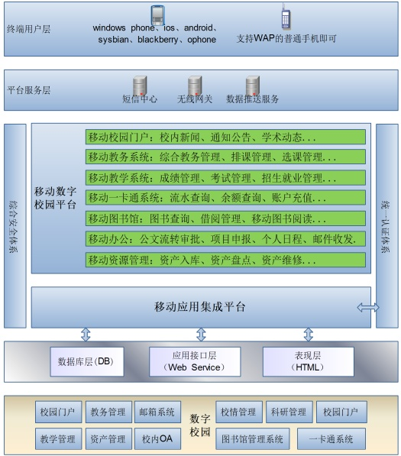

图1：无线数字校园应用集成平台框架图

校园移动应用系统模型，分为五个层结构：

1. 移动网络基础层

移动网络是校园进行移动信息化的基础设施，它是该平台构成的物理基础，包括计算机局域网络、计算机互联网络、移动网络（WIFI\GSM\GPRS\CDMA\WCDMA\CDMA2000\TD-SCDMA）、各种服务器、交换机以及路由器等。没有相应的网络基础设施，信息便无法流通，服务也无法开展。

1. 现存的各种应用系统

该平台是以无缝移植传统的PC应用系统到手机作为核心实现，因此此层是指校园信息系统体系的应用服务层，如办公自动化系统、学生管理系统、财务系统、教务系统等等。

1. 基础服务层

基础服务层是信息流动的软件基础，它是为整个移动信息化建设提供底层的专用平台及工具服务，包括通讯安全、接入认证、数据传输、公共服务等服务模块。是上层应用能够顺利搭建的基础。如电子邮件、文件存储、文件传输等。

1. 应用层

应用层是指具体的业务功能实现， 它是移动信息化校园中运行的各业务系统，包括各种信息管理系统、办公自动化系统、移动图书馆等。正是这些应用，支撑着大学实现了”移动管理、移动办公、移动教学、移动服务”。 负责处理指定领域的业务逻辑，它们是移动式校园的核心支撑系统。

1. 平台服务层

平台服务层主要作用体现在对应用层所产生的业务数据进行整理、规范化，形成更符合用户或系统所用的数据。通过短信中心、无线网关、平台推送功能，为用户提供数据统计和信息推送服务，如信息查询，生成统计报、决策支持等。

1. 移动校园个人门户

它是移动信息化校园的总入口，各类用户通过门户进入校园，可以获得与其身份相对应的信息与服务。包括应用的聚集与展现、个人桌面的定制、单点登录与应用漫游，可用资源的检索和查询功能。

在校园充分移动信息化后，大学的功能就将突破围墙与传统网络限制，成为一个伴随着国民随时随地触手可及的无疆域学校。

### 移动门户建设方案

#### 移动门户应用集成平台的搭建

校园移动门户作为所有移动应用服务系统的统一访问入口，是校内各类信息集中和发布的平台。它位于各类应用信息系统之上，是校园移动信息化的窗口，以手机、pad等手持终端形式，随时随地的展现校园信息化各类信息，能有效地整合各类应用之间的缝隙，并且此平台具有推送、提醒、及时发布信息等不可替代的附加价值功能，除外在安全、全文检索、个性化定制等方面有突出功能。

#### 应用系统集成与展现

可以将校园内的各种应用系统聚集在同一个手机页面，支持用户快速导航与应用切换。如下图：

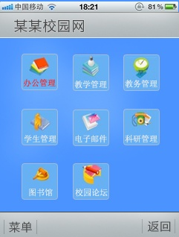

#### 统一用户管理

校园移动信息化平台对校园用户提供统一的电子身份，并采用统一的用户认证方式，实现用户的集中化和统一管理。

#### 统一身份认证

校园网内的所有应用系统共享一致的用户帐号信息，对于移动校园网而言一个用户只有也只须一对帐号密码。

#### 单点登录

移动校园网用户只需一次登录，就可以在多个系统间自由穿梭，不必重复输入用户名和密码来确定身份。

### 校园移动综合信息门户

通过与原有信息门户的集成，将“校园移动综合信息门户”中的信息内容展示在移动手机或平台电脑终端，为用户提供一种更加人性化、更加体贴的信息服务。

#### 移动资讯门户

主要集合学校要闻、通知公告、信息动态等内容，提供包括学校简介、学校要闻、院系动态、最新通知公告等栏目内容，信息集成来自校园外网门户和内网门户，各院系网站等，采用滚动、列表等方式展现。

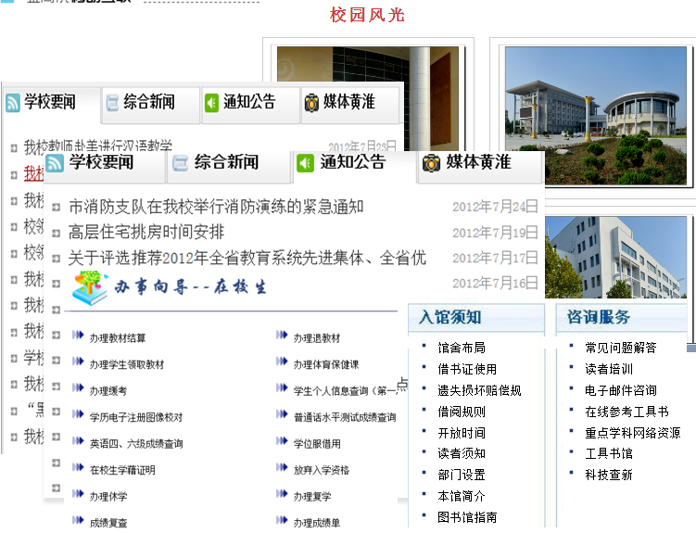

整合以上信息重新设计UI，适合手机、pad终端适用的体检较好的布局。例如下面的用户案例图：

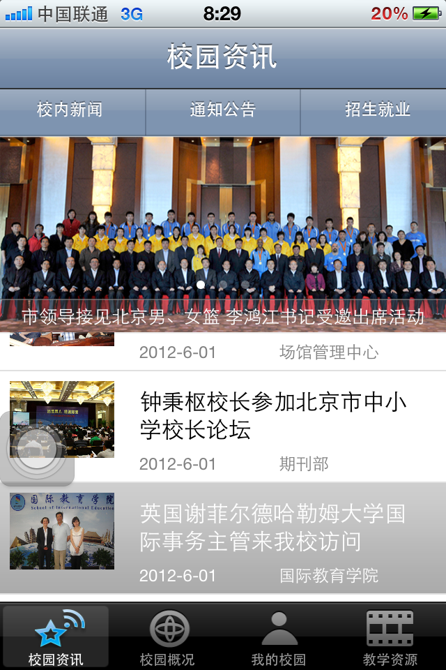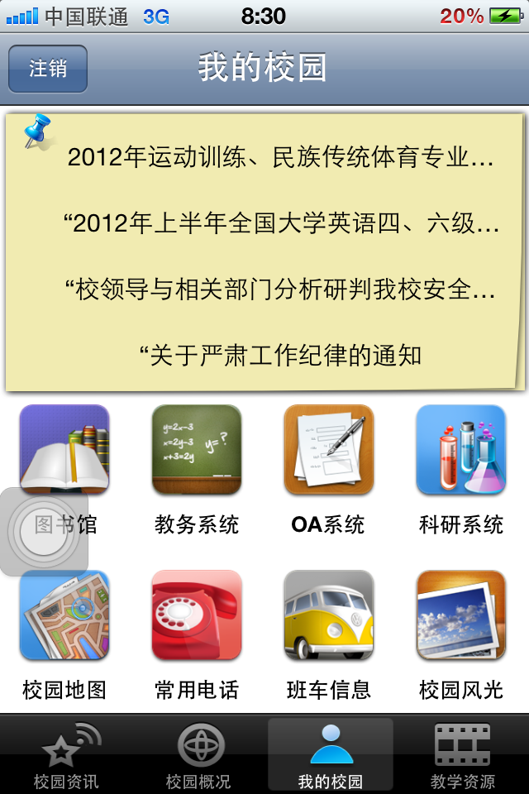

#### 应用门户

将学校教务处、图书馆等应用系统中信息使用率较高的抽取整合，集中推送到个人应用门户终端上，可包括教务公告、学校校历、办事向导、校园日历、成绩信息、课表查询、入馆须知等栏目。

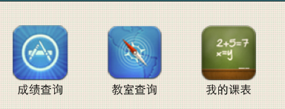

* 我的课表：

通过移动终端设备，可以及时的查询课程安排情况，以及各个课程的基本信息；包括学时、学分、课程教学大纲、课程教学情况的统计分析的移动展示等。

* 移动成绩管理：

通过移动终端设备实现成绩明细查询、成绩分析、成绩评估等功能。

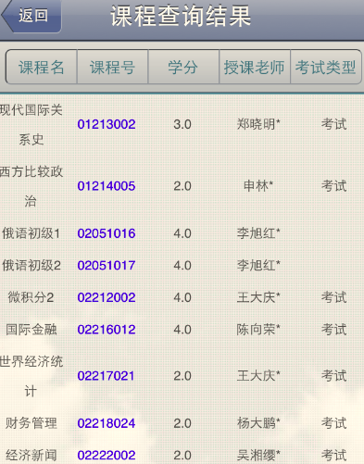 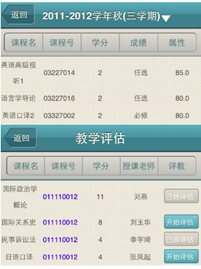

#### 生活门户

集合日常生活中常用到的信息资源，包括校园地图、校车线路、校园黄页、校园服务信息等栏目。整合到综合信息门户中生活门户中。

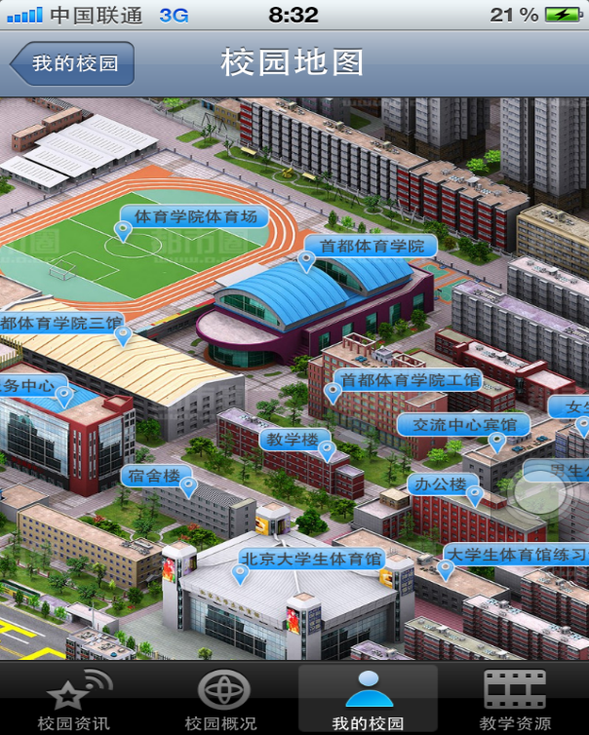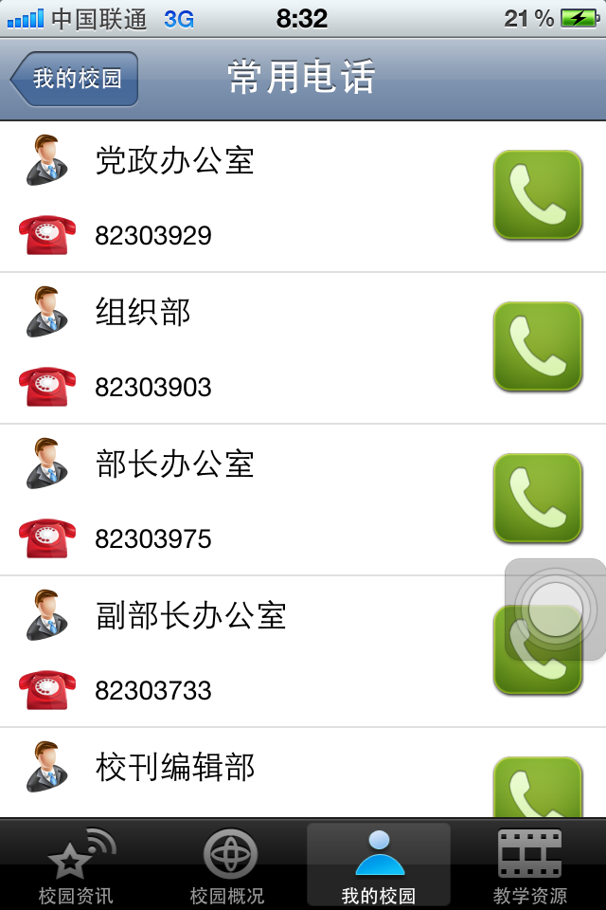

#### 办公门户

将学校办公、邮件系统中收发文、通知公告集成至办公门户中，及时便捷的处理公文和邮件，有效提供工作效率。包括邮件信息收发、办公通告推送提醒、收发文管理等栏目。

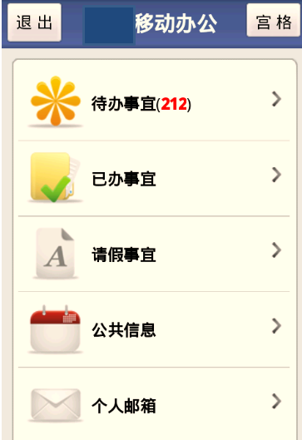 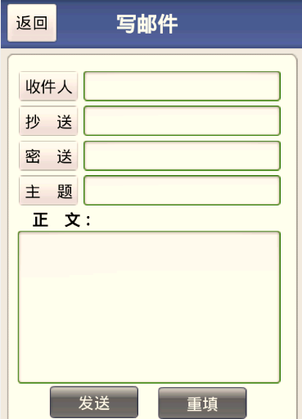

移动办公，让教师、后勤人员、校领导可通过手机即时的处理待办事宜、日程安排、公文审批等功能，提供与传统基于PC公办系统一致的操作环境。

* **待办事宜**

作为用户的工作备忘录，也可用于上下级之间布置工作和传达指令。

* **名片管理：**用于建立个人的名片及通讯录。

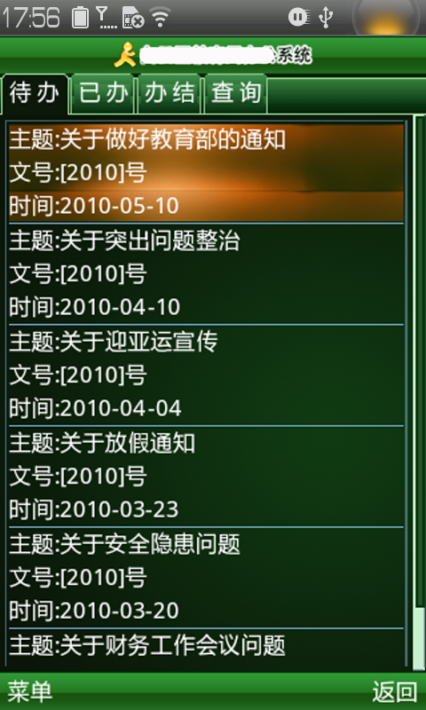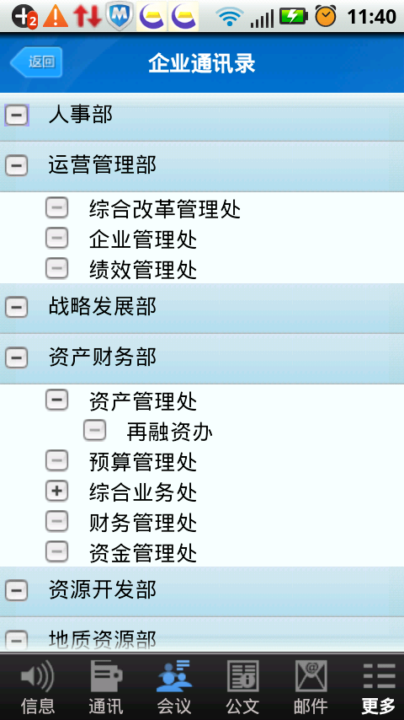

* **日程安排**

个人日程安排以日历的形式记录用户的日常办公活动，并利用系统的自动提醒功能对用户进行提示。

* **收发文、公文流转**

公文流转在手机上主要体现在公文的拟稿以及公文的审批，包括审程、会签、签发整个过程。

* **信息发布**

信息发布的内容非常广泛，包括学校办公部门公布的各种办公文件、通知公告、校办信息、规章制度等。

* **会议管理：**会议管理主要包括会议通知、会议纪要、会议室资源管理等。

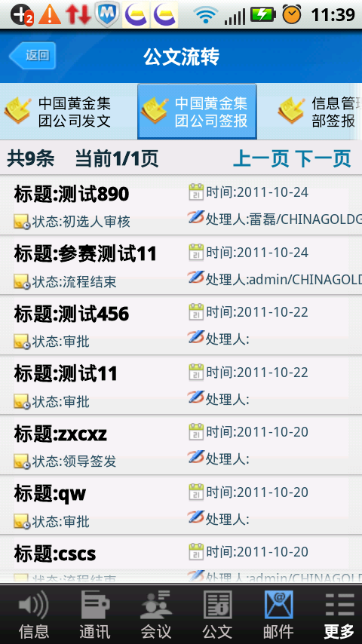

移动邮件系统提供了与基于PC的传统邮件系统一致的使用功能，使得用户可以通过手机随时随地的发送和收取邮件，除此之外，利用该平台的PUSH技术，当有新邮件到达时，邮件系统主动把邮件推送给用户，而不需要用户发起请求，这样通过该平台的PUSH技术，用户具备实时处理新邮件的可能。

* **邮件PUSH**

在传统的电子邮件系统中，新邮件发送到用户的邮箱帐号时，用户通过邮件客户端或WEB方式主动读取邮件，这种方式称为PULL。金商祺该平台的PUSH技术完全颠复了传统的邮件收取模式，为每位用户设计了邮箱小秘书，当然有新邮件到达时，邮箱小秘书会自动的将邮件转送到用户手机，并提示用户。

* **收邮件**

该平台除了提供PUSH模式的邮件收取，同样提供了传统的PULL收取模式。并有将收取的邮件存放至手机，用户可以随时进行查阅、回复、转发、删除。

* **发邮件**

师生通过手机发送邮件更加便利：

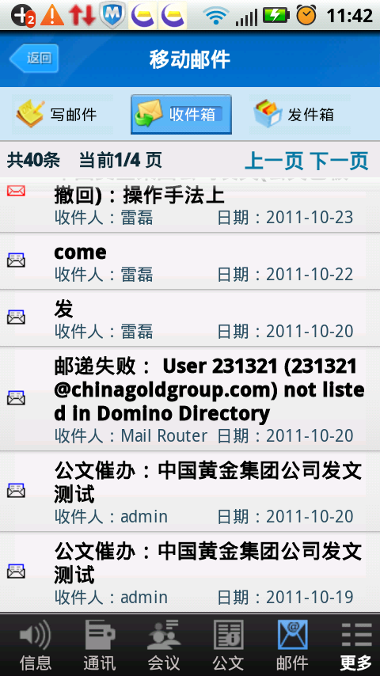 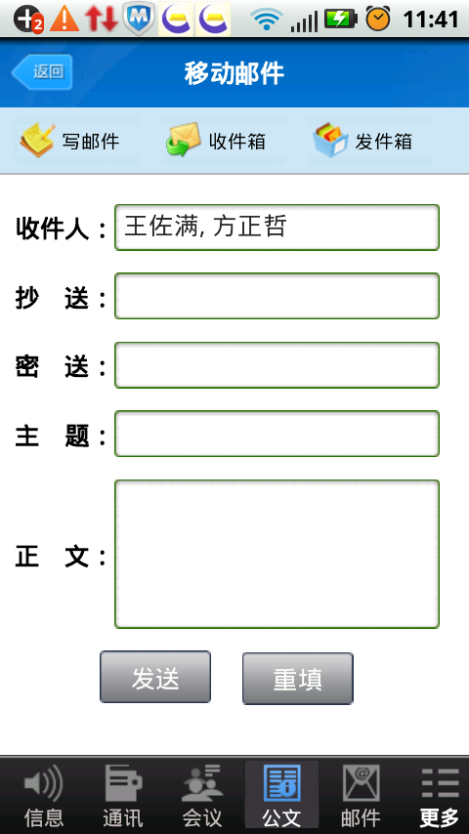

### 移动图书馆

利用图书馆移动应用基础平台的集成组件，可以将图书馆B/S结构的业务系统转换为移动APP应用模式，在转换的过程中，实现数据的过滤、筛选、数据转换压缩、移动UI的重构工作，从而实现基于APP的资源检索、催还、预约等功能。

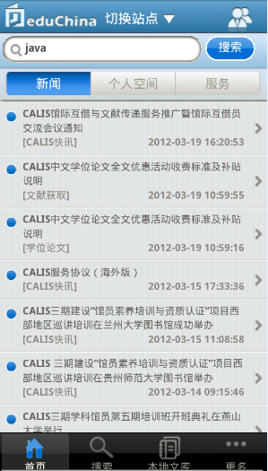 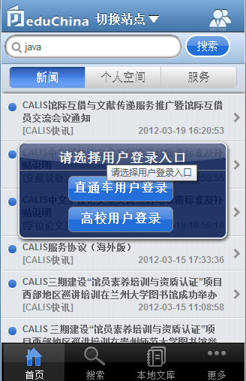 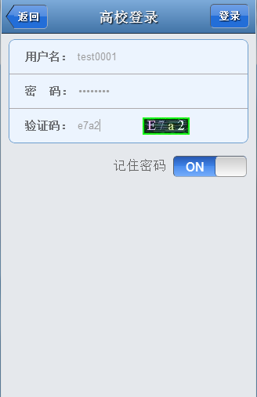 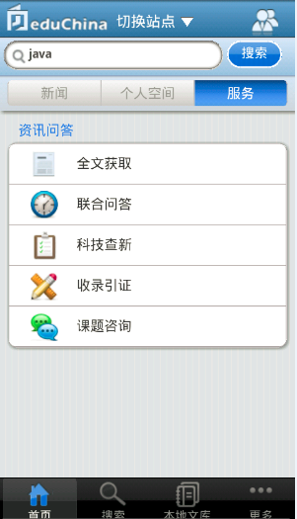 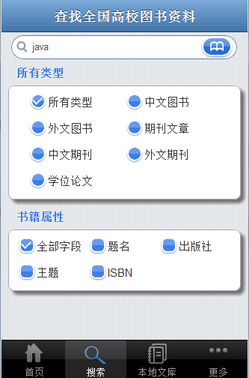 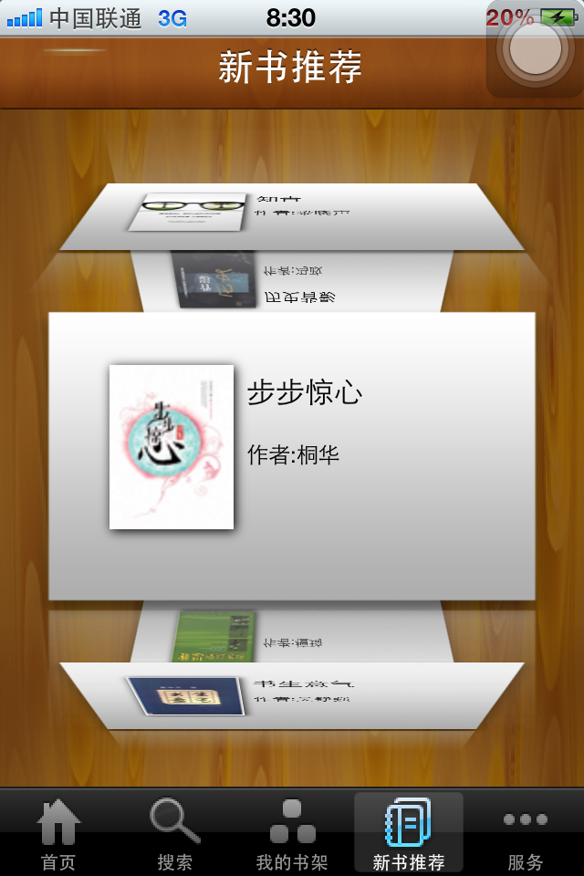

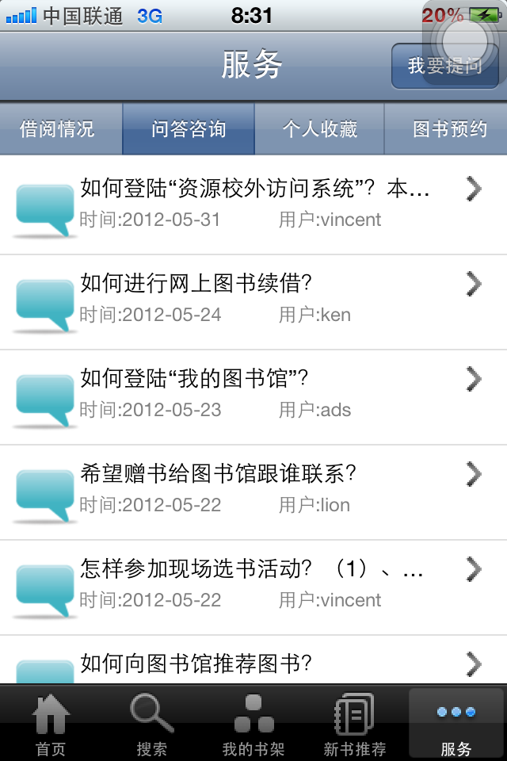 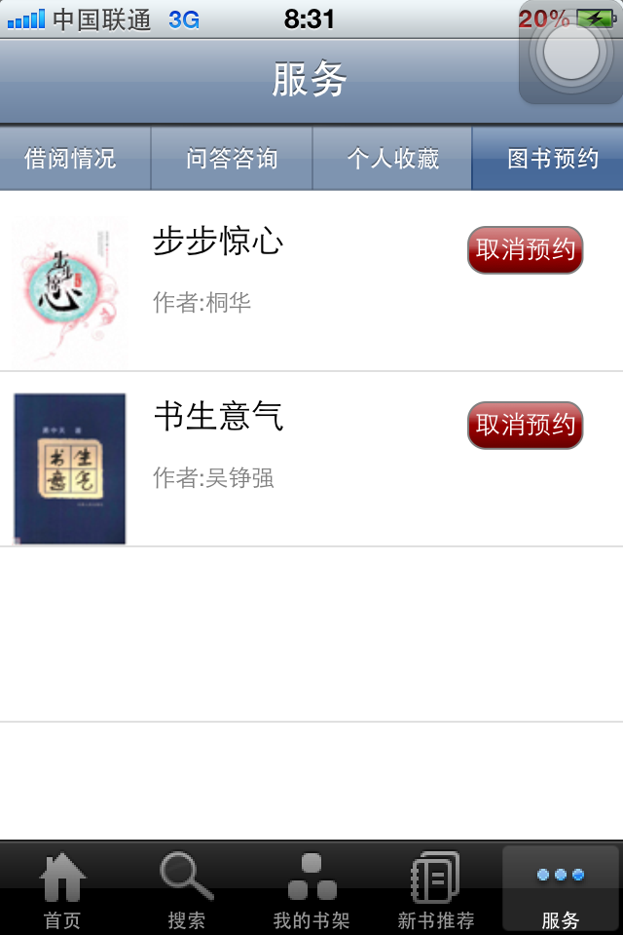

#### 个人中心：

个人中心是面向个人的使用门户。个人中心为读者的保存了检索条件、检索记录；为读者提供个人书架功能，同时书签功能还为用户标记了每本书阅读的位置；为读者提供自己的借阅记录查询，个人信息查询等功能。

### 系统特点

1. 透明集成，无需改造原有系统，与原网站无缝对接，实现原网站的移动化。
2. 多应用集成，构建个性化的移动信息门户。
3. 多终端支持：IOS、Android、Symbian、WM、BlackBerry、J2ME等平台终端。
4. 安全可靠：AES数据加密、SSL传输加密、防数据窃取策略。
5. 完善的日志监控，服务器实时监控，提供完整的运行日志文件，方便管理。
6. 良好的的交互体验，屏幕、分辨率的自适应、个性定制。
7. 手机终端免维护，智能适应所有业务代码变更。
8. 远程控制管理界面，轻松管理系统功能。
9. 自动数据备份，系统自动完成系统数据备份，无须人员参与。

#### 系统价值和效果体现

移动门户系统可与校园内原有教务、学工、办公、人事、图书馆等各大网络系统快速实现无缝链接，完成其校园网络系统的移动信息化升迁，在帮助学校领导及学校师生的管理、教学、学习能力提升的同时，也能为其带来各方面的效益。

1、校领导只要带着智能终端设备，就能随时随地进行事务管理和人员调配，甚至在异地进行任务的同步指令，办公管理更高效；

2、教师人员只要带着智能终端设备，就可以随时随地进行教学办公和资料调用，实现学生课程、成绩、学籍的移动化管理，并可在异地与系统进行同步沟通，办公更高效；

3、无处不在的移动化通信网络，可让教师摆脱种种环境束缚，无论是在上下班堵车路上，还是在休假出差期间，均可以进行工作，工作效率快速提升；

4、集成教务、办公等校园网络系统，达到资源共享，如：在校学生，无论身在何处，都可以利用手机上的这套系统，快速查看近期考试项目、专业参考资料、图书、校刊、学习成绩等多项内容，随时随需高校获取信息，达到校资源充分利用；

5、任何移动应用终端使用者，在学校发出紧急通知、重要公告的情况时，无论身在何处，都可以利用手机上的这套系统，快速了解信息情况；

6、系统强大的兼容特性，优秀的扩展性能，确保方案可以广泛应对未来发展的各种新兴需求，无需进行太多投入，就能完成系统升级，既为学校节省了成本投入，还极大地提升了学校管理效率，起到了事半功倍的效果。

## 3.7应用集成平台建设

### 3.7.1建设目标

应用集成平台的主要目标是：构建我校应用服务协同和管理的系统框架，制定全校统一的服务注册、发布、访问、控制、管理的技术规范和标准，消除应用之间的间隙，实现各应用系统之间的协同工作。

应用集成平台是一个基于SOA体系架构的松耦合应用集成架构，在学校分布式、异构的应用环境中，为学校提供更大的灵活性，重用性和整体的反应能力。应用集成平台充当 SOA 中服务提供者和请求者之间的连接服务的中间层，它是一个灵活的连接框架，可促进可靠而安全的系统集成，并同时减少应用程序接口的数量、大小和复杂度。

### 3.7.2功能要求

应用集成平台的主要功能应包括：

**集成服务环境**：

集成服务环境建设一个服务的容器，存储、配置所有集成的应用服务。

**企业服务总线（ESB）**

企业服务总线为学校提供松耦合应用集成，通过总线的服务集成方式，将学校的应用进行快速和服务的整合。

企业服务总线是支持多协议的消息总线，在分布式服务的集中监控管理中，所有的服务都使用web服务定义语言定义为标准的web服务。企业服务总线包含的消息流通过适配器、转换和路由规则在应用系统间传递服务数据流、消息流和控制流。

ESB的核心功能包括：

提供位置透明性的消息路由和寻址服务

提供服务注册和命名的管理功能

支持多种的消息传递范型（例如，请求/响应、发布/订阅等等）

支持多种可以广泛使用的传输协议

支持多种数据格式及其相互转换

提供日志和监控功能。

**服务注册管理**

服务注册管理集中管理学校各类需要业务协同的应用服务。包括服务开发语义的定义、服务的注册申请、服务的失效检测（自动失效、过期失效等）、服务的申请审核等。

为了完全支持全面的 SOA 中所需的各种集成模式（如请求/响应、发布/订阅和事件等），服务注册管理需要在应用集成平台中支持三个主要集成方式：

SOA：其中应用程序通过具有定义良好的显式接口的可重用服务进行通信。面向服务的交互将充分利用底层消息传递和事件通信模型。

消息驱动的体系结构：应用程序通过企业服务总线发送消息，以调用其他应用程序。

事件驱动的体系结构：其中应用程序以彼此独立的方式生成和使用消息。

**服务流程协调引擎**

服务流程协调引擎支持应用以多种方式对服务的调用。调用方式主要包括：

同步：使用者使用单线程来调用服务；线程发送请求，会在服务运行时阻塞，等待响应。

异步：使用者使用两个线程来调用服务；一个线程发送请求，然后另一个线程侦听并接收响应。

发布/订阅：服务将消息发布到特定的主题。多个服务（订阅者）可以订阅此主题并接收发布的消息。

服务流程协调引擎自动捕捉服务的变化、失效时间的自动判断等。

**安全管理**

对发布的Web服务进行权限控制、认证服务。包括服务发布对象、调用对象的认证、服务的调用数据控制等。

**业务活动监控**

对服务的访问、调用、变化等进行全局的监控。

# 应用系统规划

## 智慧教学、科研类应用系统

针对过去数字化校园建设过程中，我们片面重视管理的信息化，而对教学和科研的信息化支持不够。因此，打造以传统教学为主，辅以网上学习平台、学生自主学习平台、远程教学平台、各类实训模拟实验室、各类课件学习平台、数字图书馆、数字阅览室等多位一体的智慧化应用，实现对学生的多维信息资源进行有效管理和有针对性的授课、考评、辅导等工作。主要包括：教务资源管理系统、学生工作管理系统再配以网络学习平台、网上虚拟实验室、各类课件学习平台、数字化图书馆、数字阅览室等。

### 学生工作管理子系统

**基本信息管理：**

学生的基本信息是学生管理工作的基础，直接关系到所有学生工作业务能否顺畅的开展，同时也是向上级部门、学校领导进行工作汇报的直接数据来源。

学生基本信息管理，主要维护学生个人的基本信息，解决基本信息的初始化、组织批量 学生基本信息确认、处理日常学生基本信息变更等问题。同时可以进行学生班级的编制维护 查询以及学籍异动的维护/查询。

**扩展信息管理：**

为了能够全面了解学生的情况，对学生的家庭成员、教育经历、工作经历、培训经历、 社会实践、其他校内外奖励、语言能力、校外证书情况进行系统登记，统一管理。

**学生档案管理：**

学生档案是学生个人各方面情况的综合反映，具有以下几个方面的作用：

1、依据作用：学生通过在校几年时间的学习后走向社会，用人单位要全面地了解 学生，除了直接考察了解学生的现状外，还有一个重要的手段，就是通过查阅学生档案来了解学生的全部情况。

2、凭证作用：学生档案不仅是用人单位选拔任用学生的一个重要依据，而且还具 有重要的凭证作用，它是将来组织人事部门在日常工作经常要查考的重要材料和原始记录。

3、参考作用：高校学生档案记载了学生的一段重要经历，反映了学生的真实情况， 对于学生今后的成长进步具有重要的参考作用。

**档案材料清单维护：**

设置学生档案中需要保存的相关材料清单信息。

**学生建档管理：**

学校学生档案管理老师或者院系学生档案管理老师在系统中录入学生档案的接收情况以及档案材料清单来建档。

对于新生建档，涉及批量操作，不建议逐人在系统中建档。建议在系统中下载导入模版，组织人员将学生的档案目录信息写入导入文件（Excel 格式）），学校学生档案管理老师或者 院系学生档案管理老师将整理好的导入文件，在系统中通过导入的方式进行批量建档的操作。

**学生档案补充管理：**

对学生档案内容进行维护补充，主要包括学生的奖惩信息补充至学生档案。

**学生档案借阅管理：**

学校学生档案管理老师或者院系学生档案管理老师在系统中登记学生档案的借阅情况。

特殊情况，学生档案需要借出，学校学生档案管理老师或者院系学生档案管理老师在系统中登记学生档案的借出情况，并可以方便查询借出未归还情况。

**学生档案转出管理：**

学生因退学、转学等情况需要档案转出，学校学生档案管理老师或者院系学生档案管理老师在系统中登记学生档案的调档情况。

学生因毕业等情况需要批量调档，学校学生档案管理老师或者院系学生档案管理老师先圈定需要毕业交寄的学生档案清单，批量操作后逐个记录档案的交寄情况。

**综合素质测评管理：**

综合素质测评的过程一般采用学生自评、班级同学互评和辅导员评定相结合的方式。对综合测评的结果一般进行年级专业排名或者班级排名。

**测评因子管理：**

学校综合测评管理老师针对不同年级可以设置不同的测评方案，每套测评方案可以由用户自行定义方案组成细则：每个测评项的计算方法、权重、最高分、最低分、小数位数、是 否需要排名等信息。

**参评环节设置：**

学校综合测评管理老师设置每套测评方案目前需要使用的学年学期，测评过程中每个测评环节需哪些人员参与，参与测评人员的测评结果占学生整个测评的权重，每个测评环节的 可操作时间段。

**学生自评：**

根据学校综合测评管理老师设置的时间段和测评环节，学生进行系统录入自我评测的结果，如果涉及到学习成绩，在条件成熟的情况下，可以从其他系统获取来自动计算。

**班级初评：**

班级组织学生进行互评或者组织班级评测小组对班级学生进行评定后的结果，由辅导员代替录入本系统。

**辅导员评定：**

辅导员根据所带学生的日常表现情况，以及学生自评意见、班级初评意见对学生进行测评认定，将各项信息录入本系统。

**成绩计算及排名：**

学校综合测评管理老师在全校综合测评整个工作完成后，进行全校参评学生测评总成绩计算：计算每个学生最终获得的分数、班级排名、年级专业排名、院系排名。

**测评排名查询：**

学生、辅导员、院系学工负责人、学校综合测评管理老师可以查看已经评定完成的学生 综合测评成绩以及各项排名。

* 测评方案由用户自行定义，适应管理的调整。
* 测评环节由用户自行定义，适应管理的调整。
* 测评成绩可以在奖学金评定中直接显示，方便评奖评优。

**辅导员管理**

**辅导员队伍管理**

学校辅导员管理老师、院系学工负责人根据本单位的辅导员实际情况在系统中管理辅导员队伍。对于专职辅导员以及本校教职工兼职辅导员从外部系统提供的本校教职工清单中选 择加入辅导员队伍；对于本校研究生兼职辅导员，从外部系统提供的本校研究生清单中选择 加入辅导员队伍；对于外聘辅导员，直接维护存入本系统。

辅导员离岗，学校辅导员管理老师、院系学工负责人直接在系统中登记。

**辅导员带班管理**

学校辅导员管理老师、院系学工负责人以班级为单位，登记辅导员的聘任情况。查询指定班级的历任辅导员信息以及当前在任辅导员的所带班级的情况。

在任辅导员如果需要离任，学校辅导员管理老师、院系学工负责人在系统中直接维护。

班级辅导员需要改聘，学校辅导员管理老师、院系学工负责人在系统中直接维护。

**奖学金管理**

奖学金的评选一般会和综合测评成绩相关联，每学年评选一次，由学生提出申请或辅导 员提名，最终学校审核通过。

学校奖学金管理员可根据学校的实际情况，进行奖学金种类和等级的设置。可以自行新 增或修改奖学金种类信息，如奖学金名称、奖学金简介等，也可自定义奖学金的等级，设置 等级信息，包括等级名称、金额等。在某种奖学金没有评定记录时可以删除该奖学金，奖学 金被删除后，该奖学金的等级将同时被删除。

模块功能主要包括：

* 奖学金审核流程定义
* 评定资格设置
* 评定数量限制
* 奖学金开通
* 学生网上奖学金申请
* 奖学金审核
* 奖学金报表

**荣誉称号管理**

荣誉称号一般包括先进集体和先进个人，每学年评选一次，对于先进个人由学生提出申请或老师提名，最终学校审核通过；先进集体由辅导员代为申请，最终由学校审核通过。

* 荣誉称号类型定义
* 荣誉称号流程设置
* 荣誉称号开通
* 先进个人申报
* 先进个人审核
* 先进集体申报
* 先进集体审核
* 统计报表

**违纪处分管理**

违纪处分一般由院系上报到学校，学校相关部门根据拟处分的类型召开不同级别的讨论会，最终确定学生的处分。

功能主要包括：

* 违纪类型设置
* 处分类型设置
* 违纪院系上报
* 违纪处分信息审核
* 处分登记
* 处分撤销
* 处分解除
* 违纪处分查看
* 统计报表

**困难生管理**

困难生的认定是学校开展助学贷款、困难补助、学费减免等资助工作以及主动关心困难 生生活的基础，可以发挥资助的最大效益，将资助真正落实到困难生手中，帮助困难生在学业、人格等各方面健康成长。困难生一般由学生申请或老师提名，学校在实际调研并结合相关材料后最终认定。

功能主要包括：

* 困难类型设置
* 家庭困难类型设置
* 困难认定流程设置

默认流程：学生申报→辅导员审核→院系审核→学校审核。

* 困难认定申请设置
* 困难认定申请
* 困难生资格认定
* 困难资格撤销
* 家庭突发事件流程设置
* 家庭突发事件申请
* 家庭突发事件审核
* 统计报表

**助学金管理**

助学金一般每学年评选一次，由学生提出申请或老师提名，最终学校审核通过。助学金 一般由学校按月发放或直接打入学生伙食卡中。

* 助学金种类设置
* 助学金审核流程定义

系统默认流程：学生申请→辅导员审核→院系审核→学生处审核。

* 助学金开通
* 数量/金额限制
* 发放时间
* 助学金申请
* 助学金审核
* 助学金发放
* 助学金停发、续发
* 统计报表

**困难补助管理**

困难补助在一些学校也被称为“特困补助”或者“临时困补”。根据资助手段的职能分 工，贷款和学费减免主要解决学生学费、住宿费的问题；助学金、勤工助学主要解决学生的日常生活费用问题；困难补助主要用于学生家庭临时发生困难需要资助的情况以及其他资助

手段不能顾及的情况。

* 困难补助类型定义
* 困难补助流程定义
* 困难补助开通
* 困难补助申请
* 困难补助审核
* 统计报表

**学费减免管理**

学校为了帮助家庭经济特别困难且无力支付学费的困难生顺利完成学业，采取了减收或 免收学费的措施。学费减免一般是由学生申请，经过学校调研和参照相关材料最终确定减免 的学生名单。

* 学费减免类型定义
* 学费减免流程定义
* 学费减免开通
* 学费减免申请
* 学费减免审核
* 统计报表

**勤工助学管理**

学校在勤工助学过程中，提供指导、服务和保障，对表现突出的学生予以表彰和奖励， 对违反助学协议的学生可停止其勤工助学活动。对于校外的勤工助学活动一般由学校统一管 理，由学校推荐适合用人单位工作要求的学生参加勤工助学活动。

* 用工单位登记
* 用工单位岗位申报
* 用工单位岗位发布
* 岗前培训登记
* 上岗证管理
* 学生岗位申请
* 用工单位岗位聘任遴选
* 岗位聘任学校核定
* 岗位考核管理
* 岗位报酬发放
* 黑名单管理
* 勤工助学查看
* 统计报表

**助学贷款管理**

国家助学贷款是由政府主导、财政贴息，银行、教育行政部门与高校共同操作的专门帮 助高校贫困家庭学生的银行贷款。借款学生不需要办理贷款担保或抵押，但需要承诺按期还 款，并承担相关法律责任。借款学生通过学校向银行申请贷款，并与银行签订贷款合同，用于弥补在校学习期间学费、住宿费和生活费的不足，毕业后在规定的期限内一次性或分期偿还。

本系统目前不支持生源地贷款方式。

* 助学贷款设置
* 助学贷款申请
* 助学贷款审核
* 助学贷款合同管理
* 助学贷款违约管理

**思政党团**

* 思政教育

主要功能包括：形势与政策发布、主题教育管理

* 党员发展
* 相关知识下载
* 党校学员管理
* 党校课程安排
* 活动管理

活动是学生管理工作中常见的一种管理类型。活动类型很多，包括班级活动、学生会活动、团总支活动、党支部活动、社会实践活动、志愿者活动等，对这些活动的管理，从流程 上基本都是学生申请、院系审批、校级部门终审（学生处、团委、组织部等），因此，本功 能模块统一对活动进行管理，分设不同的类型、不同的审核权限进行控制。学生（活动或团 队负责人）在网上提交活动申请。学院、学生处（团委）对活动进行审核。各职能部门、院 系、学生均可对活动进行查询，并可以对参加活动的人数、性别、院系、年级等多角度进行统计，便于活动开展前的各项准备工作。

**社团活动**

* 社团基本信息维护

社团联合会负责人维护在团委登记的全校各个学生社团基本信息，包括社团名称，成立日期，主管部门，备注。

* 社团刊物信息维护

维护社团刊物信息包括物名称，负责人，创刊年月，期号，备注； 维护社团刊物发行情况，例刊物名称，期号，发行对象，份数，社团成员可以查询社团刊物发行情况信息。

* 社团制度维护

设置社团制度标准，作为审核社团活动的条件。

* 社团成员管理

设置学生加入社团的审核流程。学生网上申请加入社团，根据审核流程审批学生申请，审核通过的的学生，系统自动完善学生扩展信息中的社会信息情况，包括社团职务，加入的 社团名称；未审核通过学生，退回申请。

* 社团经费管理

维护社团会费交纳情况、维护社团社会赞助情况、维护社团学校拨款情况、维护社团经费开支情况。

* 社团活动管理

社团负责人网上提交本社团活动申请，填写申请表并提交社团联合会负责人审核。

* 社团考评管理

对学生社团评比结果进行登记，并进行维护。

**心理健康**

* 心理咨询教师管理

管理员设置心理咨询预约教师的基本信息，并选择发布的字段，对学生进行公开发布。

* 心理咨询学生预约登记

需要进行心理咨询的学生可以在网上登记预约，可以选定某位心理咨询教师，也可以不指定，登记希望的咨询时间和大致分类。

* 心理咨询预约审核

心理咨询教师对学生的预约进行审核，并安排具体的咨询时间和咨询地点。

* 心理咨询结果查询

心理咨询教师和学生均可以查询学生的咨询结果。

**学工日常事务**

学校的学生工作管理中有很多是处理学生的日常事务性的申请，如学生证补办、请假管 理等。这类事务学生可随时提出申请，有辅导员和院系审核后，报学校备案和处理。

* 事务模板设置

学校事务管理员可以新增或删除事务模板，可以配置事务模板。在配置事务模板过程中，可以通过将预留字段重命名来自定义学生申请时需要填写的字段名称。

* 事务类型设置

学校事务管理员可以新增或删除事务类型，新增时设置事务的一些基本信息，可以通过选择已经定义好的事务模板关联到学生申请时需填写的自定义的字段。同时还可以设置申请 中是否允许上传附件。可以开通或关闭申请。对于已经有申请的事务类型不能修改，否则可 修改事务的设置信息。

* 事务审核流程设置

对于每种事务类型，学校事务管理员都可以配置响应的审核流程，即可以通过删减的方式定义学生申请后，经过哪些审核环节最终审核通过。

* 事务申请

在事务开通申请后，学生可以在网上看到可以申请的事务类型。可以提出事务申请。对于还没有开始审核的事务申请可以修改或删除。对于自己的事务申请，学生可以看到其审核 状态和审核意见。

* 事务审核

在事务审核的过程中，学校事务管理员、院系学工负责人、辅导员可以审核自己所管理的学生的申请。可以审核通过、驳回学生的申请；对于自己审核通过但上级没有审核的申请， 可以进行撤销，撤销后的学生申请可以重新进行审核。审核通过、驳回、撤销均支持批量操 作。

审核中，审核老师可以直接在审核批注中填写意见，学生在看到这些意见后在审核意见 指导下提供事务的相关材料，在看到学生的相关材料后审核通过。审核老师也可以在审核过 程中修改学生的事务申请。

同时，在审核中还可以看到终审通过的学生申请和审核过程中被驳回的申请，以及申请 在各审核环节中的审核意见。

**通用功能**

* 资格限定器

在评奖评优等业务模块中，学生处或院系会对各个奖种的获奖资格作出限制，本模块需要提供一种通用的功能，来针对学生处的管理业务需要，设置资格限制，并提供校验接口。

* 数量限定器

在评奖评优等业务模块中，学工处或院系会对各个部门的获奖名额作出限制，本模块需要提供一种通用的功能，来针对学工处的组织结构分类，设置名额限制，并提供校验接口。

* 金额限定器

在困难补助等资助业务模块中，学工处或院系会对各个部门的获奖金额作出限制，本模块需要提供一种通用的功能，来针对学工处的组织结构分类，设置金额限制，并提供校验接 口。

* 数据导入工具

用户通过数据通用导入工具，构建业务模块需要导入数据时的数据格式、导入规划等参数，自行配置出符合自已需要的导入功能。

* 日志管理

系统提供日志功能，自动记录操作人员的重要操作信息，包括时间、操作用户、动作等，并提供相应的查询功能，作为日后审计的依据。

### 数字化图书馆系统

数字图书馆系统（Digital Library）是一套面向学校、企业的网络信息中心、图书馆等部门的书籍管理和发布系统，能够为各部门提供完整的知识管理和发布功能。

数字图书馆是一个基于Web的B/S系统，所有的操作都通过浏览器来完成。在安装数字图书馆产品时，一方面会往服务器上预装相应的数字图书，另一方面，也可以让管理员从任何一台可以登录系统的计算机上，利用管理员帐号登录，然后对服务器上的图书进行管理。

数字图书馆集电子图书的管理和浏览、纸质图书的预借和借阅、连续出版物的预借和借阅于一体，实现对图书馆的采购、编目、检索、统计、流通等业务的计算机管理，大大减轻了图书馆工作人员的工作量，全面提高了图书馆的管理效率及服务质量。

#### 电子图书的管理和阅读系统

**管理员职能**

管理员可以在任何一台可以访问系统的计算机上，通过管理员的帐号和密码登录系统，然后对系统进行管理。

管理员有如下的管理能力：

* 管理服务器上的电子图书，包括添加图书、删除图书、改变图书分类和修改图书信息等操作。
* 管理针对图书的讨论、书评、摘要和摘抄等。
* 管理用户帐号和密码。
* 以指定用户的身份登录。
* 设置用户权限。

**用户职能**

用户可以在管理员的帮助下创建帐号，默认时帐号具有正常权限，可以浏览阅读大部分的图书。

用户可以修改自己的登录密码。但是不能修改用户名称。

用户在权限的允许下，可是对图书进行多种条件的查询，例如可以针对书名查询、作者查询、分类查询、出版社查询等，并且可以看到查询结果列表。单击列表中的链接即可阅览书籍。

用户可以在阅读书籍时，书写书评或讨论内容，也可以查看前人的书评或讨论内容，或针对前人的书评或讨论内容进行回复。

用户在阅读图书时可以添加书签，以便将来继续阅读。

用户可以将自己喜欢的图书列表保存到自己的收藏夹中，这样下次登录系统时不必再一一查询，直接从收藏列表中选取要阅读的图书即可。用户需对收藏夹列表具有全功能的管理权限，例如，可以往其中添加书籍，也可以从其中删除书籍等。

#### 纸质图书的管理和预借系统

纸质图书的管理和预借系统，包含图书管理和书籍预借两个方面。

**管理员职能**

管理员可以在任何一台可以访问系统的计算机上，通过管理员的帐号和密码登录系统，然后对系统进行管理。

管理员有如下的管理能力：

管理服务器上的纸质图书信息，包括添加图书、删除图书、改变图书分类和修改图书信息等操作。

管理针对纸质图书的讨论、书评、摘要和摘抄等。

管理用户帐号和密码。

以指定用户的身份登录。

设置用户权限。

管理员可以设置图书的预借规则和借阅规则。

管理员可以办理借阅手续，并在计算机上记录相关信息。

管理员可以统一察看当前借阅图书超期的用户列表和图书列表。

管理员可以统一察看所有超期归还图书的罚款明细。

管理员可以统一察看所有丢失的图书以及赔偿明细信息。

其它同正常用户相同的权限，例如查询纸质图书、预借纸质图书以及填写书评和参与讨论等。

**用户职能**

用户需要自行注册帐号，默认时帐号具有正常权限，可以浏览阅读大部分的图书。正常默认权限的具体含义可以由管理员指定。例如，管理员可以指定新注册用户都被锁定，直至管理员将之解锁才可访问图书。

用户可以修改自己的登录密码。但是不能修改用户名称。

用户在权限的允许下，可是对图书进行多种条件的查询，例如可以针对书名查询、作者查询、分类查询、出版社查询等，并且可以看到查询结果列表。

用户可以针对查询结果进行图书的预借。当管理员完成该用户的借阅操作之后，相应的预借信息应该变为借阅信息。

用户可以查询当前自己现有的预借情况和借阅情况。

用户可以书写书评或讨论内容，也可以查看前人的书评或讨论内容，或针对前人的书评或讨论内容进行回复。

用户可以将自己喜欢的图书列表保存到自己的收藏夹中，这样下次登录系统时不必再一一查询，直接从收藏列表中选取要预借图书即可。用户需对收藏夹列表具有全功能的管理权限，例如，可以往其中添加书籍，也可以从其中删除书籍等。

**图书浏览支持的图书格式和支撑软件：**

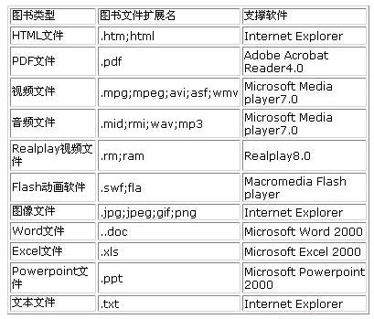

### 网络学习平台

网络学习平台基于Dokeos开源系统修改设计，是一个包括网上教学和教学辅导、网上自学、网上师生交流、网上作业、网上测试以及质量评估等多种服务在内的综合教学服务支持系统，它能为学生提供实时和非实时的教学辅导服务。旨是帮助系统管理者与老师掌控各种教学活动与记录学生们的学习情况及进度。凭借该系统，老师们可以安排各类教学活动与学生的学习过程。

依据现代的教学设计理论和[建构主义学习理论](http://baike.baidu.com/view/630921.htm)，一个面向学生的网络学习平台系统一般应包括管理系统模块、学习工具模块、协作交流模块、网上答疑模块、学习资源模块、智能评价模块和维护支持模块几个子系统。

**管理系统模块**

管理系统模块主要是执行教务管理和教学管理，含注册登记、权限设置、公告、咨询等功能。教务管理子模块主要是对学生基本信息、学习情况、选修的课程等具体情况进行了解，同时，也可以把管理上的信息政策、教学要求等信息通过公告的形式传达给学生，做好学生的管理、沟通工作，为保障教学的顺利进行做好服务性工作。教学管理子模块是进行课程教学管理的地方，主要用于公布整门课程的教学大纲、教学内容的重点难点和教学计划安排。学生在这里可以了解到课程所要达到的学习目标、主要的教学内容以及学习的进程、步骤等教学各环节的信息，学生可以根据要求，结合自己的实际情况，做出适合自己的学习目标和学习计划。教学管理子模块可以根据课程的不同需要，选择不同的方式，构造出教学服务性信息交流[辅助系统](http://baike.baidu.com/view/3835493.htm)。

**学习工具模块**

为了使学生方便的存储所需要的网上信息，或记录下创作的灵感，网络学习平台要向学生提供一系列辅助[学习工具](http://baike.baidu.com/view/3146674.htm)，以支持学生基于网络的学习和探索。学生利用“书签”可以标记所感兴趣的内容，“学生学习记录”可以记录下学生学过的知识点和对知识点的掌握情况，以方便学生了解自己当前的学习状况，及时对学习目标、学习计划做出调整，也方便教师掌握每个学生的学习情况。此外，网络学习平台还为学生提供网上搜索工具、学生主页制作工具、学生作品展示工具等等。总之，学习工具模块是帮助学生进行自主学习、形成个性化学习环境的工具系统，是面向学生学习的网络平台中非常重要的组成部分。

**协作交流模块**

网络学习平台，实际上是为远程教学提供了一个环境，它的最大的特点是师生之间、同学之间在时间和空间上是分离的，学生往往处于个体的、独立的学习环境中。若不能实现师生之间、同学之间及时的交互，一定会影响学习效果。网络学习平台较其它形式教育媒体环境最突出的优势就是拥有智能型[远程协作学习](http://baike.baidu.com/view/2112114.htm)平台模块，能以实时或非实时的交互方式方便地实现师生之间、同学之间的对话与协作。同学之间可以通过[E-mail](http://baike.baidu.com/view/8409.htm) 、BBS 进行非实时讨论，也可以通过[视频会议系统](http://baike.baidu.com/view/76531.htm)、聊天室等技术进行在线交流，实时讨论，求助解疑。这些交互技术实现起来并不是非常困难，在一般的网络学习平台中都有，但在讨论学习过程中，最容易出现争论激烈，不分胜负，或者脱离主题的现象，就需要通过邀请教师在线对讨论的内容和问题进行调控。但多数情况下，教师也处于离线状态，因此，优秀的网络学习平台除了拥有方便的交流工具外，更应该有智能型的代理（Agent ）系统进行监控，对学生的讨论进行智能型帮助。

**网上答疑模块**

在学习过程中学生会出现这样那样的问题，对于这些问题，学生可以通过协作交流模块得到解决，如通过电子公告板、通过E-mail 发信给老师、请求同学指导等。除此之外，[网络学习](http://baike.baidu.com/view/439747.htm)平台还单独设立了网络学习答疑模块，作为师生相互交流的独立窗口。在当今的众多网络学习平台中，答疑系统可以分为两类，一类是反馈答疑系统，学生提交问题后，系统转发给教师，一定时间后，教师将答案再提交给系统，由系统反馈给学生；另一类是自动答疑系统，在某些学科范围内，学生提交问题，系统首先进行关键词切分，再进行Web 数据挖掘，找到知识库中的类似问题的答案提交给学生。如果知识库中不存在类似问题，则将问题转发给教师，再由教师将答案提交给系统，同时将该题目以及解答纳入到知识库中，其他同学在问到相似问题时，可以直接给出解答。

普通的答疑系统中，学生常常对提出的问题得不到及时解答，或得不到满意的解答。教师也往往由于问题太多和不了解提问题学生的实际水平而难以做出及时、恰当的答复。而智能型的答疑系统常常建立在学生的学习模型基础之上。在有了不同学生的学习档案后，教师就可以根据学生的学习模型以及学习记录了解学生的学习状况，能够因材施教做出符合学生实际情况的答复。

**学习资源模块**

学生在学习中除了有明确的学习目标、良好的自我约束能力之外，为学生建立一个资料丰富、快捷检索学科知识的资源库是网上学习的重要之重。但纵观国内现有的网络课程所提供的学习环境，绝大多数往往把课程教学平台与资源提供平台连在一起。另外，在现有的教学资源库中，往往存放的是教师的讲义和一些课堂教学资料，供教师教学用的较多，供学生用的较少。由于受传统思想的影响，网上资源库中的信息资料对外封闭的较多，交流的较少，共享性较差，大部分的信息难以实现更新，造成大量的重复建设、资源与人力的浪费。因此制定一个数据库资源的标准，创建与网络学习支撑环境相对独立的、立体的、开放的超媒体信息资源中心，在面向学生的网络学习平台中是很有必要的。在网络学习支撑环境资源库的设计中，资源的内容应包括与学科内容有关的文字、图形、动画、视频、音频等各种多媒体信息，并且各种媒体信息都应按制定的描述标准进行描述定义，以方便信息的存放与共享。在资源库内容的组织结构上，应采用超媒体、多层次的立体化连接方式，以适应不同学生的个性化学习需求。此外，资源库必须有强大的检索功能，能方便、快捷的检索信息，满足不同学生的需要。在开放的网络环境下，开放的资源库是指改变过去教师或工作人员独自维护资料、信息单项流动的局面，而实行师生共建资源库。只有这样才能形成信息的双向流动，才能不断的吸收新的知识、不断丰富网上学习资源，从而保持资源库的生机与活力，达到资源的真正开放与共享。

**智能评价模块**

新的教学模式能否实现，关键在教学评价。虽然在教学活动中，教学内容、教学过程、教学策略服从于教学目标，但教学评价却对教学、学习的具体实施起导向作用，所以在面向学生基于网络这个学习平台中，要真正摆脱传统教育模式的影响，真正体现学生以人为本的主体地位，达到学习的个性化，建立新型的、智能型的评价体系是网络学习支撑环境建设的必要条件，是衡量学生学习活动效果的方法和调控学生学习方向的重要手段。只有建立适应学科特色和兼顾学生个性的评价体系才能真正实现学习的个性化。现有的网上教学支持系统所提供的评价系统一般包括试卷的生成工具、测试过程控制工具和测试结果分析工具。系统能随机出题，为每个学生产生不同的试卷，以防作弊。能够对网上测试过程进行控制，如在需要时锁定系统，不允许学生进行与测试无关的浏览；控制测试时间，到时自动交卷等。在测试完成后，能够根据题中的知识点和学生的答题情况，对学生给出诊断，对下一步学习提出建议。智能型的评价模块在基于传统的试题库评价形式基础上，还可以根据考试测验的统计数据，运用教育评估理论分析题目的质量。系统不仅对测验提供了自动批改即时反馈功能，还可以根据学生的答案提供个性化的反馈内容。评价更注重学生的各方面能力，更趋向于重过程、重行为的方向，注重培养学生的创新能力和解决问题的能力。此外，智能评价模块还应该通过学生参与程度和学习过程进行评价。

**维护支持模块**

一个好的网络学习平台，必须保证系统的正常运行，保证各个功能模块不要出现任何问题，即使出现问题，也能对问题进行及时解决。此模块主要是对网络学习平台的利用和维护提供必要的技术支持和保证，以帮助学生很好的完成学习任务。

### 网上虚拟实验室

开放式网上虚拟实验室是一种运用虚拟现实技术模拟真实实验的计算机教学软件。它采用多媒体技术在计算机上建立虚拟实验室环境，提供可操作的虚拟实验仪器，使学生在互联网上通过接近真实的人机交互界面完成实验，同时提供网络实验教学的一体化管理功能。开放式网上虚拟实验室又分为课程实验仿真平台和虚拟实验教学管理系统两个部分，在此基础上可建立课程虚拟实验教学系统。

**课程实验仿真平台**

课程实验仿真平台与真实实验台类似。用来供学生自己动手配置、连接、调节和使用实验仪器没备进行实验。实验仿真平台允许根据平台上提供的器材自由搭建任意合理的典型实验，或实验系统案例，这一点是实验仿真平台有别于一般实验教学课件的重要特征。典型实验通常是由精通相关课程的教师设计的。要求学生在此基础上进行实验．可满足教师对各层次实验教学的需求。实验仿真平台也为学生自由搭建实验模型提供了可能。学生既可通过实验仿真平台动手操作。又可自主设计实验，有利于培养设计能力和创新意识。与器材库(或仪器、设备、材料库)类似，虚拟实验平台通常拥有一个器材栏。用于各类虚拟实验器材的管理。学生可以把器材从器材栏中移到实验台上．或者从实验台上把器材收回到器材栏。

**虚拟实验教学管理系统**

要开展虚拟实验教学．就需要通过虚拟实验教学管理系统向学生、教师、教务管理员和系统管理员提供实验教学管理功能。实验答疑与交流教师和学生通过教学论坛进行互动交流，学生可将实验中的经验、教训、收获和问题在论坛上发布，教师可将实验中的不足提出来，师生共同探讨。教师从中可以得到及时的实验教学反馈信息，以便调整实验教学的进度和深度。学生也可从中吸收别人的经验，快速提高自己的能力。

学生：选课、选择实验、开展实验、接受实验指导、在线提交实验报告、保存和提交实验结果、查询实验成绩和批语。

教师：典型实验库维护、发布实验、安排实验、批改实验报告、自动批改、智能指导、统计并发布学生的实验成绩和批语。

教务管理员：课程计划、开课计划、选课日期设置、开课审核、开课查询。

系统管理员：用户管理、分组管理、角色管理、权限管理、系统维护等。

通过虚拟实验教学管理系统，教师既可搭建典型实验或调取实验案例。方便地向学生布置实验任务，还可在实验结束后查看学生的实验结果。给出实验成绩和评价。虚拟实验管理足虚拟实验教学系统的重要特征。是虚拟实验教学系统与一般仿真系统的主要区别。采用网络化的虚拟实验管理可以有效地提高虚拟实验技术在教学上的应用效果。  
 实验仿真平台模拟真实实验中所使用的实验器材和设备，提供与真实实验相似的实验环境并实现了网上开放式实验管理功能。用仿真软件组建的虚拟实验室，在实践教学中有益于拓宽实验渠道，有助于增加学生动手实践机会，是现有实验教学的有益补充。  
 开放式网上虚拟实验室系列产品可以促进学生学用结合，实验的安排更加灵活方便且不受时间空间限制。只要有网络的地方就可以动手做实验，实现真正意义上的开放实验室。虚拟实验可减少实验设备的维护强度，缓解当前实验设备不足，实现理论教学和实践教学的有机融合。通过建立虚拟实验室，可以解决计算机、电子、通信等学科中的实验教学问题，完善现有实验教学体系。

### 数字化阅览室

数字化阅览室管理系统依托现有校园网，采用分布式总-分结构，设置电子阅览室管理数据库服务器，各分校区或单位部门各自设置管理机，通过校园网和服务器连接，由各区域管理机来管理监控本区域的终端电脑。通过信息输出系统（校园网站或触摸屏）来查看相关信息。

**网络拓扑图：**

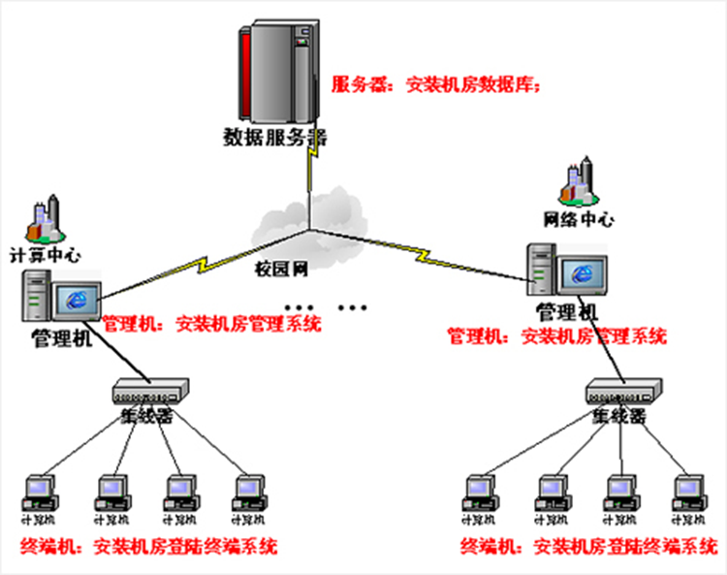

**刷卡上机模式（IC卡/ID卡/条码卡）**

根据校方电子阅览室实际布局情况来设计，通常将管理机设在电子阅览室进出入口，读卡器连接在管理机器上。在入口处刷卡，刷卡后进入电子阅览室，任意选择一台电脑，开机进行登陆身份确认验证，输入学号、密码，身份确认无误后方可通过顺利登陆（必须在入口刷过卡而且输入的学号、密码正确）进入系统，否则无法上机。下机刷卡后，自动关机，可做到电子阅览室无人管理。

**上机流程：**

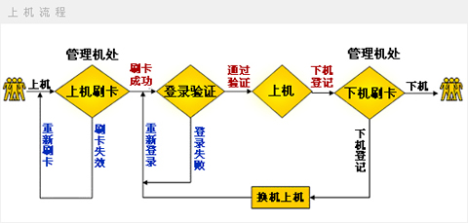

* 学生只有刷过卡且通过密码（各学生自行设置）身份认证后方可上机；
* 学生登录后该学生信息以及所用机器名将会送到电子阅览室数据管理中心，管理机处和数据中心可以对其进行远程管理和监控；
* 学生刷卡一次，每次只能上1台机器，如要换机器需进行下机登记后方可重新更换机器；

**上课过程：** 刷卡进入——上课登陆———自动考勤———下课登记——刷卡离开

**上机过程：** 刷卡进入——上机登陆———上机计费———下机登记——刷卡离开

**上机示意图：**

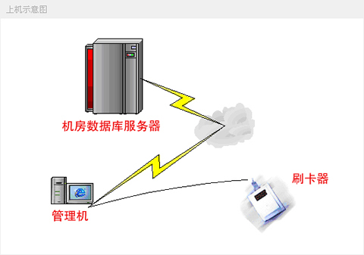

**帐号上机模式**

进入电子阅览室，任意选择一台电脑，开机进行登陆身份确认验证，输入学号、密码，身份确认无误后方可通过顺利登陆，否则无法上机。上完机后，做下机注册登记结束本次上机过程，系统自动计算课时、考勤或自动计费。

**上机流程：**

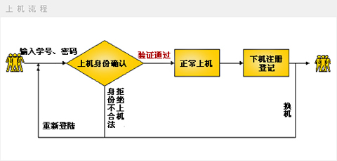

每次登陆只能使用一台电脑，中间需要换电脑需要做下机注册登记，然后再换一台电脑重新登陆。

|  |  |
| --- | --- |
| |  | | --- | | 数字化阅览室可以适用于各大、中专院校计算中心、网络中心以及各院系机房、实验室。可以跨校区、跨网段、多院系、多电子阅览室统一管理监控；它具有灵活的教学上机管理模式，课时量化、轻松安排；智能识别处理教学上课和业余上机，自动计费；实时有效的上机行为监控，监督不良行为；完备的教学上机考勤、上机日志、效能评估；强大的设备管理和设备维护电子档案等优点。 | |

## 智慧管理类应用系统

以教学一体化为管理主线的各类校务管理系统，以教师教授、学生学习为整个生命周期管理的思路，实现“贯通式培养”、“因材施教”和“以服务为中心”的教学和管理理念。同时，借助新的技术手段，实现各种协同业务的实时推送和提醒，并支持各类手持终端，真正做到“随时、随地”的访问和应用。主要有面向全体师生的校务综合系统、高校人力资源管理系统、高校高校资产综合管理系统、能效管理平台，其中校务综合系统又包括：迎新服务系统、宿舍服务系统、就业服务系统、离校服务系统、校友服务系统等子系统。

### 高校资产综合管理系统

#### 总体框架：

高校资产综合管理平台是一套功能强大的计算机智能控制系统，集计算机技术、网络通讯技术、RFID射频传感技术与一体。平台采用开放式体系架构。能够与任何第三方的系统和 设备兼容，实现应用的集成，以真正实现资产综合管理的目的。平台以建设资产业务管理子 系统为基础，并在此之上建立资产综合管理二级平台和资产服务网站，从而实现各个层次对 资产的不同需求。

**系统框架图如下所示：**

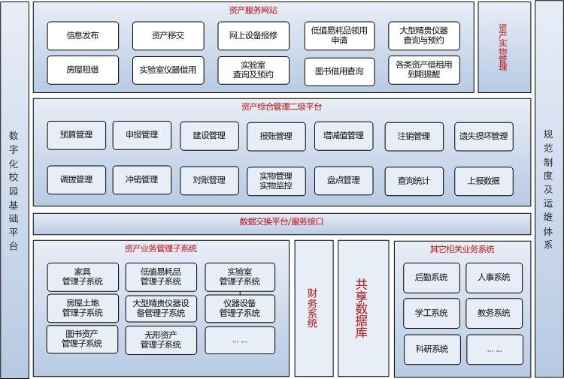

高校资产综合管理系统涵盖仪器设备、家具用具、土地房产等学校主要资产的新增、变动业务的业务过程，同时还与多个相关业务系统存在数据交互。因此需要一个基于总线设计的 资产综合平台做为系统的支撑，在此支撑平台下，实现资产管理中与各部门、业务系统的数 据交换和协同工作，提高管理的效率和服务水平。

资产管理系统的主要使用部门包括国有资产管理处、实验设备处、后勤管理处（家具、 房产管理）、图书馆（图书资产管理）、以及校办（无形资产管理）等部门。

#### 产品特点：

* 有效打通资产帐和财务帐，实现账账相符、账实相符。
* 完善的统计报表和数据上报功能
* 基于 RFID 技术的资产跟踪、监控和盘点功能
* 基本 SOA 软件架构、丰富的数据接口和第三方接口，方便与老系统的集成

**预算管理**

对学校预算内的资产经费分配及使用情况的管理。预算外的经费和单独立项的预算管理 不包括在本模块内。主要功能包括：

* 财务年度预算接口：同步财务处全年度资产总预算分配表到本系统中。
* 各部门年度预算上报：根据财务全校年度总预算分配情况，各部门上报本年度预算明细。
* 部门年度预算下达：经费下达部门对各部门上报的年度预算分配明细进行审核下达。
* 经费子卡分配。对需要进行再次分配的经费建立经费子卡。
* 经费查询统计。各部门能够查询权限范围内的经费的使用情况，包括已申购金额、 已采购金额、已报账金额。国家资产管理处查询全校各部门的经费使用情况 。
* 预算执行情况。统计预算的执行情况，可查询未执行的预算
* 招生计划编报

招生计划是学校招生工作的起始，主要功能包括：

* 院系管理。

**采购入账管理**

对各类资产的采购入账进行统一管理。主要功能包括：

* 政府采购管理
* 申购单填写及审批。申请人填写申购单，管理员设置申购审批流程，相关负责人审批申购单
* 申购单查询统计。申请人能查询本人申请的申购单，部门管理员能查询本部门 的申购单，职能部门能查询全校的申购单
* 招标管理。招标负责人录入评标专家信息、供应商信息，发布招标项目，指定 评标委员会、投标信息、评标信息、评标结果，可以对招标进展情况进行管理，上传招标过程成产生的一系列文档，用户可对中标供应商评价
* 合同管理。采购合同基本信息录入、查询，合同付款管理
* 进口管理。进口设备进展情况管理
* 采购完成。最终采购信息录入，包括供应商、采购单价、保修期等
* 通过竞标系统采购资产的管理

对于不走政府采购流程，10 万以后不需要进行招标采购而购入的资产，系统通过与中山大学的竞标系统进行对接，获取在竞标系统中购入的资产信息，直接生成报账数据，经财务审核通过后既可入库。

* 验收管理：登记各类采购资产的验收结论。预留与将来资产验收系统的数据接口。
* 报账管理：根据资产类型的不同，通过各类资产的子系统进行新增资产的报账业务 申请、审核流程。
* 入库管理：根据资产类型的不同，通过各类资产管理的子系统进行入库，生成正式的资产编号

**仪器设备管理**

实现目前学校正在使用的北化设备管理子系统的功能；在新旧系统并行期间，能够与北化设备管理子系统进行数据同步。主要功能包括：

* **设备卡片管理**

建立设备卡片，对设备变动信息进行维护和管理。包括：

* 卡片管理。设备、家具、低值品、附件卡片管理，功能有提取报账单，新增卡，卡片删除、修改、复制、批量修改、打印卡片、打印入账单、打印条码标签等，可以 对卡片所有自动进行查询，也可以进行自由组合条件的高级查询
* 卡片变动。对卡片增减值、调拨、注销变动，对变动记录进行普通查询和自由组合条件的高级查询。
* **设备日常管理**

对设备使用过程中的维修和变动进行管理，主要包括：

* 设备维修管理。设备保管人填维修申请、维修申请审批，维修后进行维修报账，查询统计维修情况
* 设备报废管理。设备报废申请、审批、查询
* 设备调拨管理。设备调拨申请、审批、调拨单查询，闲置设备查询
* 设备借用管理。借用人借入申请、借入审批，设备保管人记录借用情况，查询借用情况
* 设备清查管理。清查数据下载、清查机实地清查、清查结果文件上传、清查数据分析
* 大型仪器共享

对重大仪器设备的使用管理。包括：

* 大型仪器设备信息管理。仪器信息提取、仪器详细资料填写、仪器信息查询维护
* 大型仪器设备预约管理。仪器搜索、使用人网上预约、取消预约申请、爽约设置、 测试情况记录、测试情况查询统计、测试评价、意见投诉，仪器共享网前台网站信息发布、查询
* 大型仪器设备年度考核。仪器培训情况、获奖情况、发明专利、论文情况等数据录入，汇总生成上报基表 3 的考核数据
* 大型仪器设备共享信息发布。

**房产土地管理**

对学校土地、房产的全面管理。主要功能包括：

* **房屋信息管理**
* 建立学校土地、房产的基本信息库，对其进行维护和管理。包括：
* 原值变动管理：在房产土地原值变化时（增加、减少、报废） ，需要进行原值增加的业务申请，通过财务审核后，系统自动调整房产原值。
* 土地信息管理。土地基本信息增加、修改、删除、查询
* 房产信息管理。房产基本信息增加、修改、删除、查询，建筑面积核实
* 房间信息管理。房间信息增加、修改、删除、查询，登记房间使用人员
* 建筑图纸管理。建筑图纸上传，建筑楼层平面图热点设置，建筑 CAD 图纸浏览，图纸热点浏览
* **房产使用管理**

对房产的使用和维修情况进行管理。包括：

* 建筑维修管理。建筑维修记录增加、修改、删除、查询
* 房间借用管理。房间借用申请、审批，借用记录录入、房间归还，借用记录查询
* **房产土地信息立体查询**
* 房产立体查询：通过图形界面的方式查询所有房屋资产信息，并能够详细查询到房间中存放的其他类型的资产信息，包括资产名称、类别、原值、责任人、保管人等。
* 土地立体查询：查询全校所有土地资产信息，并通过查询出土地上的建筑物及其他类型的资产信息。
* 实现目前已在使用的房产查询系统的其他功能。
* **基建工程管理子系统接口**

预留将来与基建工程管理子系统的数据接口。基建工程管理子系统主要包括工程投资、工程建设、工程施工、工程移交等方面的管理。特别是在工程移交管理上，通过移交的工程 正式成为资产，能够通过接口自动实现资产入库的操作。

**家具用具管理**

对学校各部门使用的家具、用具的全面管理。主要功能包括：

* 家具用具登记

家具用具管理实现基层管理人员对家具、家具的新增信息登记，已及日常领用、存放地点的变更维护。包括：

* 家具、用具新增登记。申请人网上填写家具、用具的各项信息，提交上级部门审核。
* 家具、用具新增登记批量录入。对于型号规格相同，领用人、存放地点信息也相同的家具、用具的登记，系统提供快捷的批量录入功能。
* 领用人、存放地管理。家具、用具管理员在本人所管理的家具、用具领用人、存放地点发生变化时，批量进行领用人、存放地点的信息变更维护。
* 家具用具变动申请

家具、用户变动申请模块实现家具管理员对本人所管理权限范围内的各类家具、用户，进行报废、报失报损、校内调拨以及其他变动的业务申请，主要功能模块包括：

* 报废业务申请。申请人进行报废业务的申请。可以进行单件报废和成批报废，申请 报废业务时需要写清报废原因。
* 校内调拨申请。申请人进行单条或成批调拨业务申请。申请调拨业务时，需要填写 转入单位、变动的数量、存放地点、领用人、原因等信息。
* 变动申请管理。申请人能够查询本人提交的变动业务的申请，在申请未通过上级部 门审核或审核未通过时，可以撤销、修改本人的变动业务申请。
* 家具用具业务审核

家具、用具业务审核是各级管理部门，对基层申请人提交的各项新增、变动业务进行各级审核，并最终提交财务部门入账操作的过程。

* 工作流定义。系统的审核业务是通过工作流机制进行工作。系统管理员可事先根据 自身的需求定义本单位的特定审核流程。
* 新增家具用具业务审核。各级审核部门可以单条或批量对新增业务进行审核。审核时能够查看详细信息。审核人在审核时可以实际情况通过或不通过业务申请。
* 报失报损业务审核。各级审核部门可以单条或批量对报失报损业务进行审核。
* 其他变动业务审核。各级审核部门对家具、用具的增减值业务进行审核。审核时能够查看设备的详细信息。审核人在审核时可以实际情况通过或不通过业务申请。
* 财务系统交换接口。财务系统交换接口自动把通过终审的各类新增、变动业务提交到财务系统的预约库中，供财务部门查询、待入账处理。当财务部门在进行入账处 理后，可调用该接口，返回其处理的结果。入账成功的数据，接口会自动进行家具 用具的入账操作，既生成正式的资产卡片号，更新入账日期等相关信息。入账不成功的业务退回给申请人，并可返回财务部门填写的未成功入账的原因信息。
* 家具用具日常查询

家具、用具日常查询维护实现为各级用户提供快速便捷的查询维护服务。家具领用人、责任人、家具管理员、资产/设备处管理者能够迅速的查询到本人管理权限范围内所有家具 用具信息、打印相关家具用具的卡片、

* 家具用具卡片、条码管理。不同角色的用户能够根据系统提供的多种查询条件，查询到本人管理范围内的家具、用具信息。对家具、用具卡片、条码进行套打。
* 在账家具用具查询。按照各角色用户的不同权限，系统提供对在账家具、用具详细信息的查询。
* 家具用具变动查询。根据各角色用户的不同权限，提供对家具用具的变动信息进行查询。
* 公共查询。公共查询是面向全校师生提供的查询服务，让全校师生了解与本人教学有关的家具用具信息。
* 个人设备查询。用户能够查询与本人有关的（本人是保管人或领用人）家具用具的信息。

**资产综合分析**

对学校各类资产的整体情况的综合分析，主要功能包括：

* 其他资产数据管理

对设备、房产、家具用具、实验室资产以外的学校其他资产的相关数据的管理和维护，主要包括：

* 图书资产管理。从学校图书管理管理系统中获取图书资产的相关数据。
* 无形资产管理。从校办获取学校无形资产的相关数据。
* 后勤集团资产管理。与后勤集团财务系统进行对接，能够把后勤集团所管理的各类资产纳入本系统进行管理。
* 江淮学院资产管理：江淮学院的所有资产纳入本系统的管理。
* 报表统计

生成并上报教育部规定的与资产相关的正式报表。主要包括：

* 设备报表。生成教育部上报要求的固定资产的 3 张报表
* 房产报表。
* 实验室报表。生成教育部上报要求的实验室的 4 张报表
* 其他报表。
* 资产分析

采用自定义报表工具，对资产管理部门的各类业务进行统计分析，主要包括：

* 设备资产分析。生成按教育部 16 大类、财政部 11 大类、国资委 6 大类的分类增减 变动情况表、分部门增减变动统计、分部门经费统计、分部门分类更新表、分部门分类两段统计表等
* 房产分析。对学校土地和房产信息及其使用情况的统计分析。如：建筑分用途汇总表、部门用房分用途汇总表、部门用房分建筑汇总表、部门用房分建筑使用明细表、 部门用房借用情况表。
* 家具用具分析。对家具、用具的状况和使用情况的综合分析。
* 图书资产分析。
* 无形资产分析。
* 综合分析。
* 使用效率分析。对各类资产的使用情况和使用效率进行分析。

**资产服务网**

资产服务网是面向资产使用人员提供的在线信息发布和在线服务的网站， 它不仅用于资产管理部门的新闻、公告、通知的发布，还将前述功能模块中为资产使用人员提供的各项网上服务集成起来，方便用户的使用。

资产服务网提供的功能主要包括：

* 信息发布：资产管理部门发布的新闻、公告、通知等。
* 预算经费查询服务：一般人员可查询特定经费账号的余额；资产部门管理人员可查询权限范围内的预算经费明细信息及余额。
* 资产移交服务：资产责任人将名下资产移交他人。
* 设备报修服务：为设备保管人提供网上设备报修的申请。
* 低值易耗品领用申请服务：各院系、部门人员领用低值易耗品时，先进行网上领用申请。
* 大型仪器设备查询、预约使用服务：对大、精仪器设备向校内、校外提供查询、租 借的网上预约。
* 房屋借租服务：教职工、引进人才需要借租用学校房屋网上填写借租用申请。
* 实验室仪器借用服务：教师教学、学生学习过程中需要借用的实验仪器设置（如摄像机），可进行网上借用预约申请。
* 实验室使用情况查询服务：教师、学生在使用实验前可对实验室使用日程安排进行查询。
* 图书借用查询服务：教职工、学生对本人所借用的图书、借用时间、归还日期网上查询（集成图书管理系统的功能）。
* 各类资产借租用到期前提醒服务：为教职工、学生借租用的资产到期前进行系统消 息、电子邮件、短信等各种方式进行提醒。

### 校务综合管理服务平台

#### 平台框架

学生综合管理服务平台系统是以学生为中心的高校综合学生事务管理系统，业务范围覆盖学生从招生、新生入学、注册、教学管理、日常管理到就业和离校后成为校友的整个流程，对学生在校期间的课内、课外、实习、生活、就业等综合考评，产品功能覆盖教学资源、教学运行、教学评价、学籍异动、资助评定、评奖评优、思政教育、心理健康、就业指导等各 项工作，最终实现“贯通式培训”、“因材施教”和“以服务中心”的教学和管理理念。同时， 借助新的技术手段，实现各业协同业务的实时推送和提醒，并支持各类手持终端，真正做到 “随时、随地”的访问和应用。



校园门户 统一 身份认证

学生综合管理服务平台

|  |  |  |  |  |  |  |  |  |  |  |
| --- | --- | --- | --- | --- | --- | --- | --- | --- | --- | --- |
| 网上 报名 | 迎新 入学 | 注册 缴费 | 培养 计划 | 网上 选课 | 考试 论文 | 评奖 评优 | 社团 活动 | 心理 咨询 | 就业 服务 | 离校 服务 |

教学一体化管理平台

|  |  |  |  |  |  |  |  |  |
| --- | --- | --- | --- | --- | --- | --- | --- | --- |
| 招生管理 | 学籍管理 | 培养管理 | 教学运行 | 考务成绩 | 学位论文 | | 评教评估 | 毕业管理 |
|  | | | | | |  |  | |
| 管理队伍 | 思政教育 | 课外社团 | 素质测评 | 奖惩管理 | 心理健康 | | 就业管理 | 离校管理 |

数据交换平台

科研系统 认识系统 资产系统 后勤系统 卡物平台 校内统一支付

#### 平台特点

* “管理＋服务”的设计理念，不仅实现学生管理全过程的一体化，而且为不同角色 的用户提供个性化服务。
* 以学生为中心，为学生提供在校不同生命周期各阶段的服务，促进学校管理理念变 革、模式创新和方法改进。
* 业务流程再造、业务规范标准和精细化管理融于一体。
* 跨部门协作、打破部门壁垒，加快信息传递、提供实时准确的信息
* 有效解决教学工作和学生管理上难题，提高工作效率、降低工作强度，优化教学资源
* 各类自定义功能和基于工作流的业务模型，使系统拥有随需而变的高扩展性。
* 各类消息摄像头和信息提醒、预警功能，让系统“提醒、规范、约束”人的行为。

**整个学生综合管理服务系统由七大子系统组成，分别如下：**

##### 迎新服务子系统

**总体框架**

迎新服务子系统集 Client/Server 和 Browser/Web Server 技术于一体、涉及新生入学管理各环节，面向各院系、职能部处以及新生的综合服务系统。系统以实现迎新业务中各职 能部处间的数据共享和流动，明确各职能部处在迎新过程中的职责和业务管理范围为主要目 标，使迎新工作流程更为有序，实现新生入学数据与学校其他相关系统数据的无缝连接，为 新生提供方便、高效、“一站式”的入学报到环境和服务。

迎新数据准备

各省招生

办数据库

新 生 录取数据

学生处

● 数据整理

● 打印录取通知书

● 新生学号生成

● 邮寄通知书、卡、迎 新系统访问说明

各职能部（处）

● 校园通 名单下载制卡

● 图书馆 名单查询下载

● 教务处 名单查询下载

● 宿管处 宿舍分配、导入

● 财务处 缴费数据导入

● 各院系 本院新生查询下

新生收到录取通知书后

○录取信息查看 ○自然信息修改 ○须知公告查看

○困难生登记打印 ○抵校信息登记 ○服装预订

○师生留言交流 ○校区电子地图 ○报到表打印

接站车队 接站服务

统计分析：

新生到站方式统计 新生接站人数统计 新生陪同人数统计

迎新现场及各服务场所

宿管处 领取钥匙、登记

人武部 购买军训服

各院系 电子报到 资料领取

财务处 缴费、领取收据

保险公司 办理保险、交费

校医院 体检、登记

保卫处 户口办理

统计分析：

已报到总数 未报到总数 未报到原因分析 已缴费总数 未缴费分组名单 应签到总数 实到总数 体检合格总数

……

迎新后

○入学教育管理 ○心理测验 ○数据转储/同步

**系统特色**

* 报到流程的灵活配置
* 结合校园校园通实现“一站式”和“自助式”相结合的新生报到管理与服务
* 系统客户端全面支持 Ipad、安卓智能终端。

**面向新生的服务**

新生在收到录取通知书以后，能够通过录取号登录数字迎新系统。

* 查看入学须知电子，查看各类通知、通告，查看校区的电子地图，其他相关电子表格、文档下载；
* 核对本人的学籍信息；查看本人住宿房间、相关辅导员信息；修改补充自然信息；打印报到流程表；
* 登记本人具体的抵校方式、日期、车次等信息；
* 登记军训服装尺寸相关信息；
* 申请“绿色通道”；申请困难生，登记、打印家庭情况调查表；
* 与本人的院系辅导员进行留言交流。

**面向职能部处的管理**

* 学生处：导入各省招生数据到数字迎新系统，正式录取名单信息整理；打印新生录取通知书；自动生成新生学号；登记新生档案接收、转交情况；审核学生申请的“绿色通道”信息；发布通知公告。查询统计困难生信息、查询统计新 生报到情况、查询统计新生体检信息等。
* 宿管处：导入新生宿舍分配结果导入数字迎新系统。查询下载新生名单数据。
* 财务处：同步或导入新生缴费情况信息。查询统计新生报到情况。
* 接站部门：查询统计新生抵校方式、陪同人数信息；查询统计时间段内新生到站的人数信息；
* 各院系：新生电子报到扫描登记。新生留言咨询回复。通知书、档案材料收缴，资料物品、校园卡发放。查询统计新生报到情况。
* 人武部：查询新生预订军训服装信息。军训服装发放登记。
* 后勤物业：登记宿舍钥匙领用情况。查询统计新生报到情况。查询下载新生名单。
* 校医院：打印新生体检表，登记新生体检结果。查询导出新生需复检的名单。
* 校园通、图书馆、教务处、网络中心等其他部门：查询下载新生名单数据，查询统计新生报到情况及其他统计信息。

**面向校领导查询统计**

* “绿色通道”名单查询统计
* 困难生情况统计
* 新生到站情况查询统计
* 新生报到情况统计
* 手续办理情况统计
* 新生缴费情况统计
* 新生住宿信息查询等。

##### 宿舍管理子系统

**总体框架：**

**宿舍服务子系统**

|  |  |  |  |  |  |  |  |  |  |  |  |
| --- | --- | --- | --- | --- | --- | --- | --- | --- | --- | --- | --- |
| 新生 自选 宿舍 | 水电 费查 询 | 住宿 费用 查询 | 临时 入住 申请 | 调宿 申请 | 假期 留宿 申请 | 退宿 手续 查询 | 卫生 检查 查询 | 个人 违纪 查询 | 测评 成绩 查询 | 报修 申请 评价 | 调查 问卷 填写 |

**宿舍管理后台**

|  |  |  |  |  |  |
| --- | --- | --- | --- | --- | --- |
| 房源管理 | 资产管理 | 用户名单管理 | 收费管理 | 宿舍分配 | 日常管理 |

|  |  |  |  |  |  |
| --- | --- | --- | --- | --- | --- |
| 教育管理 | 维修管理 | 综合管理 | 统计分析 | 系统管理 | 日志管理 |

**校 园 信 息 资 源 管 理 平 台**

就业系统 房产系统 人事系统 资产系统 迎新系统 公共数据平台

**系统特色**

* 宿舍管理模式灵活，可以分级管理。
* 宿舍日常管理方式多样，对不同的情况提供专门的处理方式。
* 宿舍报表全面，可以综合了解宿舍情况

**宿舍资源管理**

创建、维护学校已有宿舍资源情况，包括楼宇、楼层、房间、床位等各类固定的可用的宿舍资源，提供宿舍分配时使用。

* 宿舍资源管理

创建、维护学校已有的宿舍资源情况，为了适应不同学校的实际情况，可维护信息项包括：校区、园区、楼宇、单元、楼层、床位、房间基本设备、类型、朝向、面积、房间图片等基本信息。在创建、维护学校的宿舍资源时，需要尽量完整录入以上信息，为宿舍分配提供完整的宿舍资源信息。

* 属性调整

批量对宿舍的基本属性进行调整，包括宿舍住宿价格、房间入住性别要求等。

**日常管理**

* 学生住宿维护

对当前住宿的情况进行管理，可新增、删除和调整住宿人员。

* 调宿管理

包括调宿用户申请和相关职能部门审核两个功能。

用户申请： 需要调换宿舍的学生在网上提出申请，填写调换理由和选择需要调换的宿舍；

流程设置：在实施阶段根据学校的实际情况设置宿舍调换的审核流程，学校在使用过程中也可根据需求变化变更宿舍调换审核流程；

调宿审核：根据预先设置好的流程对需要调换宿舍的申请进行审核，审核过后进行宿舍调换操作。

* 退宿管理

退宿管理提供单个学生退宿和批量退宿管理。

单个退宿：需要中途退宿的学生提出申请，需要填写退宿原因，如校外住宿，需要登记相关信息，审核过后将该学生调整到历史住宿名单中。

批量退宿：批量操作退宿管理。

* 假期留宿管理

假期留宿申请：需要假期留宿的学生在网上进行留宿申请，需要填写原因；

假期留宿审核：根据预先设定的审核流程由相关管理人员进行留宿审核，审核通过后进 入假期留宿名单，提供假期留宿名单，相关宿管人员可根据名单进行管理。

* 校外住宿管理

对学生校外住宿进行管理，由宿管人员录入校外住宿的学生情况，包括校外住宿地点、联系方式等基本信息，相关管理人员可以进行校外住宿情况查询统计。

* 宿舍入住申请

需要中途住宿的学生可在网上提出申请，根据预先设置好的审核流程，由相关人员审核通过后，管理员可以根据曾经住宿的情况、宿舍的空置情况等安排宿舍。

* 报修管理

报修申请：用户在网上提交宿舍设备报修申请；

报修结果：由后勤服务人员将报修的处理结果录入，可以查询统计报修信息。

**卫生评比**

* 文明宿舍

由相关管理人员录入文明宿舍的相关情况。

* 卫生评比

可按周、按月登记宿舍卫生成绩，并按照设定的比例选取平均分数最高的宿舍名单，提供给文明宿舍评比时参考

**违章违纪**

* 违章管理

由相关管理人员录入学生在住宿过程中的违章违纪情况，违章违纪的情况需要登记到个人。提供违章类型的维护功能，管理人员可以对违章类型进行维护操作。

* 晚归、不归管理

可与校园校园通的门禁通道管理进行对接，实时登记学生每天进出宿舍的时间，并可自定义时间和提醒设置，把每位学生的晚归、不归情况及时通过邮件、短信的方式发送给他的班主任或辅导员。

**宿舍分配管理**

将学生类型、与可供分配的宿舍资源、分配方式、分配模式等进行绑定，再按预先设置分配的原则，例如成绩均分、生源地均分、民族均分等。系统将按照绑定的规则、分配的规则，对待分配的新生自动分配宿舍，也可手工进行宿舍分配，可按照院系、专业、楼宇等多 种方式对结果进行查询统计。

* 学生类型

学生类型可分为新生和老生，针对老生，提供手工床位调整功能，新生分配，需指定新生名单来源，以及选定分配限定条件。

* 分配方式

分配方式分为手动和自动。

* 分配模式

宿舍分配支持多级的分配管理模式，可以是由一个部门独立完成宿舍的分配过程，也可将相关宿舍资源和人员指定给其他部门完成，最后汇总生成宿舍分配信息。

* 分配条件设置

宿舍分配时，可设置的分配条件，包括：性别、班级、生源地（均分）、民族（少数民族分散）等，学校可设定其他的分配条件。

**统计报表**

* 空闲床位统计
* 楼宇、房间、院系、专业住宿人数分布统计
* 宿舍资源使用率统计
* 按班宿舍卫生评比统计
* 宿舍违规情况统计

##### 就业服务子系统

**总体框架：**

高校就业管理与服务系统集中了学生简历维护、网上签约、单位注册、职位发布、招聘会管理、学生毕业去向审核、单位职位信息审核等子系统大类，优化业务流程，数据共享一 致。系统围绕着学生就业单位求才，对就业管理业务进行整合，通过子系统间的通知机制，实现了日常管理工作超越时间和空间的交流机制，大大提高了工作的效率。

**总体功能框架：**

就业服务

|  |
| --- |
| 生源管理 |
| 数据导入 |
| 生源校对 |
| 派遣管理 |
| 统计报表 |
| 数据上报 |
|  |

|  |
| --- |
| 推荐管理 |
| 推荐表登记 |
| 推荐表审核 |
| 推荐表制作 |
| 推荐表发布 |
|  |

|  |
| --- |
| 去向管理 |
| 协议登记 |
| 出国登记 |
| 升学登记 |
| 未就业登记 |
| 协议鉴证 |
| 违约登记 |
| 统计报表 |
| 数据上报 |

|  |
| --- |
| 职前辅导 |
| 信息发布 |
| 预约管理 |
| 问卷管理 |
| 咨询管理 |
| 生涯发展 |
| 就业指导 |
| 东华之星 |
|  |

|  |
| --- |
| 招聘管理 |
| 单位管理 |
| 公共招聘 |
| 校内招聘 |
| 实习招聘 |
| 宣讲会管理 |
| 新闻发布 |
| 职位搜索 |
| 我的收藏 |

|  |
| --- |
| 系统管理 |
| 用户管理 |
| 菜单管理 |
| 权限管理 |
| 日志管理 |
| 数据权限 |
| 访问统计 |
| 数据字典 |
|  |

|  |
| --- |
| 网站管理 |
| 栏目管理 |
| 内容管理 |
| 问卷管理 |
| 资源管理 |
| 风格管理 |
| 消息管理 |
| 站内搜索 |
| 访问量管理 |

**系统特色**

* 为学生、用人单位建立快捷、方便的沟通交流平台；
* 为就业管理部门提供全方位的就业信息统计数据
* “一站式”的就业服务综合网站

**生源管理**

毕业生生源数据准备是系统一切相关就业功能的前提，生源信息包括毕业生生源和非毕业生生源；教务处提供本科生生源数据，研究生院提供研究生的生源数据。

* 生源确认

学生核对本人的生源信息，若信息有误，提交本人生源信息的修改申请。

* 生源修改审核

按照生源修改审核流程设置的节点顺序，对学生提交的生源信息修改申请进行审核，并且记录确认信息的审核人名称和审核时间。

* 生源信息报表

基本生源信息报表包含就业计划相关生源信息，报表生成条件为院系、学历、专业之各种组合，排序次序为院系、学历、专业、学号，过滤条件为毕业期间。

* 生源信息统计

统计报表能够按照院系、专业、学历、生源地条件自由组合。生成的报表可导出为 EXCEL

格式。常用统计如下：

* 院系分类统计
* 专业分类统计
* 学历分组统计
* 生源地区统计
* 生源信息上报

分为上报市教委（教育厅）就业指导中心和上报教育部二种生源数据上报。

**推荐表管理**

分为本科生推荐表和研究生推荐表两种模板。学生在本人生源信息确认后方可填写推荐表。推荐表经院系审核后在就业网上发布，供用人单位查询。审核通过后的推荐表学生不可修改，若需要修改，必须经过院系的反审核流程。各院系或毕业生本人可打印、导出推荐表。 就业中心能够制作全校学生推荐表。

* 推荐表设置

就业指导中心设置本科生、研究生推荐表封面、表头等公共参数；设置推荐表审核的流程（辅导员、院系、就业中心）。

* 推荐表登记

由毕业生在线登记推荐表所需要的信息， 其中推荐表中的就业计划相关信息从生源信息中提取，不允许修改。

* 推荐表审核

院系分别审核各自管理范围内的学生推荐表内容。审核不通过时可填写审核意见。审核通过后的推荐表系统自动更新为发布状态。院系反审核后，退回学生个人。

* 推荐表制作

学生本人可以打印、导出审核通过后推荐表；院系、就业中心能够打印、导出各自管理范围内的学生推荐表。

* 推荐表发布

学生本人能够对审核通过的推荐进行启动、停止发布

**去向管理**

毕业去向主要包括就业协议、出国、升学、未就业、灵活就业、隐性就业等方式。不同的就业去向填写的信息有所不同。学生在本人生源信息确认后，可在进行毕业去向的在线 登记，院系或就业中心也可对学生的去向进行代填。

* 去向登记

学生、院系、就业中心根据不同的去向类别，在线登记各毕业去向要求的表格。登记时按不同的去向类型分别生成不同要求的登记表单。去向类型包括：

* 就业协议登记：包含派遣、隐形就业、灵活就业、定向委培在职、国家地方项目、有录用函直接签订劳动合同、自主创业、自由职业、其他灵活就业。
* 出国登记：毕业去向包含出国（境） 。
* 升学登记：毕业去向包含升学、考双、专升本。
* 未就业登记：学生通过离校确实后自动生成未就业登记。
* 去向审核

辅导员审核所带班级学生填写的各类毕业去向，审核时如果发现信息登记号有误则直接在审核界面将信息登记号修改正确（同时直接修改单位字典表中的信息登记号）。就业办审核所有学生的毕业去向，也可以修改审核不通过时可以填写审核意见。

* 协议鉴证

就业协议的鉴证由院系和就业中心分别完成。各院系鉴证时输入的协议编号要通过就业中心的确认，以就业中心鉴证为最终鉴证。

* 就业去向报表

包含就业计划相关的生源信息和就业协议信息部分，主要用于方便就业计划校对工作，以及用于存档。报表权限为就业中心和院系。组条件为院系、学历、专业之各种组合，排序 次序为院系、学历、专业，过滤条件为毕业期间, 以及是否包含、仅包含、排除延期就业的 毕业生。每一页面和分组均包括计数统计。

* 就业协议统计
* 院系就业情况分类统计
* 专业就业情况分类统计
* 供需情况统计
* 各学院提供岗位数统计
* 学生登录次数统计
* 就业计划上报
* 上报市教委：用于向市教委上报就业计划和就业数据。
* 上报教育部：用于向教育部上报就业计划表和就业数据。上报就业计划表和就业数据的信息内容不一致。允许设定是否包含、仅包含、排除延期就业的毕业生。

**生涯教育**

链接管理

就业中心发布、维护网络学堂、自助测评服务的超链。学生网上可以通过链接访问各类服务。

咨询预约

就业中心管理员设置生涯个体咨询师的信息，包括咨询师简介，预约的时间、地点信息、预约状态（可以预约、不可以预约）、不可预约理由、预约人数。本科生和研究生需要有不同的预约时间。

学生网上进行生涯发展个体咨询的预约咨询师对学生的预约进行回复和确认。

活动和讲座管理

就业中心管理员发布、维护生涯发展的相关活动信息，发布活动时可输入活动简介和相关图片;学生根据就业中心发布的各类活动和讲座进行网上申请参加；就业中心网上审核学 生的申请，审核通过之后就业办网上打印预约入场券。

就业政策

就业中心管理员发布、维护就业政策文章，供学生和用人单位查询下载。

文档下载

就业中心管理员发布、维护各种规范化的标准表格，学生、用人单位可进行下载。

就业调查

就业中心管理员建立调查主题并设立问卷内容，学生和用人单位在线填写问卷。就业中心能够对发布后的调查问卷进行答卷情况统计和打印、导出结果。学生、用人单位在线填写问卷。问卷内容为必答题。

职业指导

就业中心发布、维护职业指导讲座的公告，发布时要填写讲座的主题及提纲、可预约的人数、时间、地点等相关信息。职业讲座完成后，就业中心可继续维护讲座的内容、图片、典型问题及答案信息；学生可在线进行参与讲座的预约；就业中心可统计预约的人数。

就业中心发布、维护求职技巧相关的文章。

留言咨询

学生在线对出国考研问题进行提问，提问时可指定更明细的问题类别。

就业中心可针对问题进行公开回答和单独回复。回答问题时，就业中心管理员可对问题分类进行重新归类、修改。

招聘管理

 账号注册

用人单位网上注册必须账号，注册时须准确填写 单位名称、地址、联系人等信息。注册信息审核后，单位可以修改除单位名字、性质、机构码、行业类别、营业执照和组织机构 代码证书的信息项。

单位管理

就业中心审核用人单位的注册信息，审核通过后系统自动设置用人单位能够使用的相关功能权限（即发布岗位、宣讲会、检索学生等）。就业中心可为用人单位重置账号密码。就业中心可以新增单位信息，新增的单位无须审核。

招聘管理

就业中心能够查询、维护、审核发布的所有招聘信息。

招聘信息统计

就业中心按照时间段、学院、专业、行业（包括大类和细分类）、地域、单位性质、发布各类招聘信息，以 excel 格式导出。

查询管理

就业中心查询某个单位历年的职位发布信息、是否参加过宣讲会、那些学生在这个单位就职，以及岗位人数的趋势（递增或递减）；就业中心查询某个学生在那个单位就职、是否 有过违约情况、学生现在就业工资；就业中心查询某个工资段中学生人数。

宣讲会管理

就业中心对用人单位申请的宣讲会进行审核，宣讲信息按时间排列。更详细的可以在导航中按“今日、明日、三天、一周、全部”以列表分类。也可以按照月历表这样的形式显示，并增加按针对学院筛选。

招聘会管理

就业中心发布招聘会，系统网上提示用人单位有招聘信息，并网上申请参加招聘会，就业中心分发临时编号给企业。

招聘信息发布

发布招聘职位，发布实习信息方法同目前方式，必须填写岗位名称，类别，专业要求，学历要求等，并增加添加附件功能。在单位功能中，增加发布面试名单功能。

 宣讲会申请

在申请介面看到以列表形式显示的已经安排宣讲会日期，时间，校区，宣讲企业针对专 业。申请单位需要填写申请时间，校区，场地规模，针对学院，针对专业，学历要求，联系人，联系方式等信息。

招聘会查询

用人单位查询就业中心对大型专场招聘会的工作日程安排。

检索英才

用人单位可根据学院、相关专业等条件搜索学生，并查看学生的推荐表信息和简历信息。

推荐英才

院系可以对个别学生进行推荐，推荐内容包括：学生情况、推荐理由。用人单位在网上可以看到院系特别推荐的学生相关信息。

我的收藏

收藏学生本人关注的用人单位信息及发布的招聘信息。

 我的简历

学生在线制作简历，可打印，导出 WORD。制作简历时可选择“是否对用人单位公开” 选项。简历制作时可选择相应模板。

我的求职

学生查询已投递过简历的用人单位相关信息；查看已应聘过职位的相关信息。

职位搜索

学生可根据单位名称、行业、岗位、相关专业、职位、薪资搜索用人单位发布的招聘信息，同时能够显示该公司其他岗位的发布信息和同类型企业的信息、同岗位的其他企业信息；选择相应的岗位后可进行投递简历、应聘操作。

我的消息

学生查询用人单位或院系、就业中心在线发送的消息。

网站管理

栏目管理

管理员可以新建新的网站栏目，新建栏目时可以指定栏目的层次，也可直接选择做为已有栏目的子栏目；已存在栏目可以变更栏目名称、父级栏目等相关信息。

内容管理

内容发布主要包括通知、公告、新闻、图片新闻、文章等不同形式。每种发部内容都有相应的多媒体编辑窗口，支持各种粘贴发布。内容发布时可指定能够指定是否公开、查看的角色、是否有附件等相关信息。

资源管理

管理网站的公共资源。包括各类文档、程序、图片。

风格管理

网站自带三套风格模板，所有用户登录后均可选择自已偏好的网站风格。

问卷管理

就业中心可以建立调查问卷题库、发布各类问卷调查。

消息管理

所有用户均可使用站内消息。管理员可设置不同角色发送对象的范围。

检索管理

提供站内全文检索。

访问统计

提供网站日访问量、累计访问量计数和统计。

##### 离校服务子系统

**总体框架**

离校系统方便毕业生进行离校手续的办理，涉及学生离校管理各个环节，面向学校各院 系、部门以及全体毕业学生提供综合管理服务。

在与毕业生离校相关的各部门之间实现数据的共享和流动，并明确各部门的责任和业务管理范围；离校服务将学生毕业数据转换为校友数据加入校友数据库，实现毕业生数据与校友库数据的无缝连接。

**总体业务流程如下：**

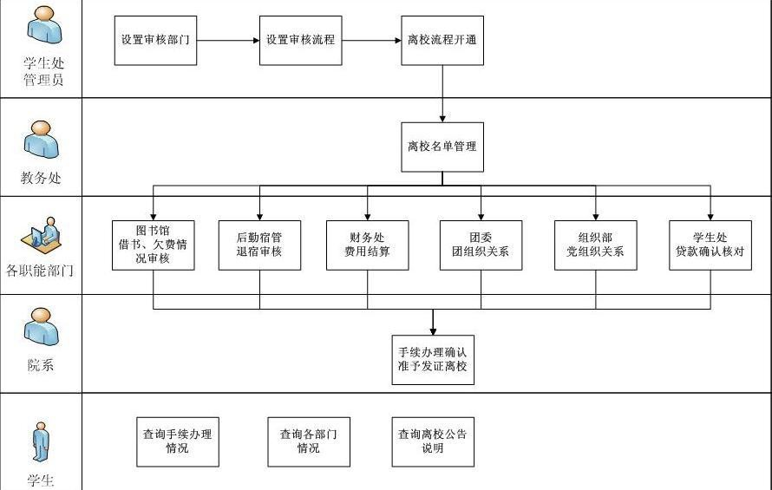

**系统特色**

* 丰富的第三方数据接口与应用系统接口，多种数据导入与同步多式。
* 提供完全无纸化的离校手续的网上办理和审核。
* 离校审核部门、审核人员、审核流程完全自定义。
* 离校审核部门设置离校名单管理

离校名单数据的生成，系统提供三种方式：

一是可由系统提供的 WebService 自动从应用系统中，根据设定的参数和条件，通过轮 循的方式自动采集可毕业离校的学生数据。

二是系统也提供 Excel 批量改入的方式，生成毕业离校的学生名单。 三是通过同步接口同步教务系统（或公共数据库）的学生基本信息，依据学生基本信息生成离校名单。

管理人员可以通过此管理模块对基本信息进行维护。包括批量导入、名单录入、查询统计等功能。

**离校流程管理**

定义各类学生离校时所需要进行审核的部门信息。包括审核部门名称，联系人，联系方式，数据接口。

在定义审核部门时，可以获取该审核部门业务系统的数据接口。例如 WS 接口、XML 数据接口。

* 离校流程设置

定义学生离校的审核流程。可根据学生类型定义出不同的离校流程。例如：例如本科生从教务处启动，经过学生处、图书馆、财务处等部门会审，通过后到学院终审，完成整个 离校手续的办理；研究生需要依次经过研究生院、论文办、档案馆、人事处、财务处、学院 等部门审核。

系统提供了灵活的自定义离校流程的功能，同时还提供各审核部门在审核时的先后依 赖关系设置，既系统有设置各部门的审核层次的功能。

* 离校流程人员管理

设置每个离校流程的负责人。每个离校审核部门都可以设置有多人进行负责。

**离校手续办理**

* 离校手续部门审核

各部门负责人通过系统审核离校学生在本部门的手续办理通过或不通过。系统提供二种审核方式：

如果一个部门有应用系统并且能够提供数据接口的方式同步数据，系统能够自动审核离校学生在该部门的手续状态。

对于没有应用系统支持或者在审核部门设置时没有定义数据接口的业务部门，系统提供用户手动审核的方式。手动审核时，可以逐条审核，也可批量审核。

* 离校情况查询
* 实现对离校手续办理情况的综合查询。
* 离校学生可以查询本人离校手续的办理情况。
* 各个业务部门可以查询所有学生的在部门的离校手续办理情况。
* 学校领导、部处可以查询全校学生的离校手续办理情况。
* 通过离校办理查询，学生可以知道需要去哪些部门办理手续，哪些部门不需要，提高服务质量，同时减少各部处的工作。
* 户口迁出办理

对离校学生的户口迁出情况进行登记、维护、查询和统计。

**离校情况分析**

* 离校情况统计

对离校的情况进行多角度统计分析。

包括离校手续办理率、离校名单同期比等等。

可以按照院系、班级、专业、民族、生源地等多种条件和角度对学生的离校情况进行统计分析。

**离校数据转移**

系统提供数据接口或者通过数据交换平台或者通过导出 Excel 方式，把离校名单数据 同步给需要的各业部门的系统。例如：《校园通系统》、《校友系统》

##### 校友服务子系统

**总体框架**

校友系统可以有效的管理各种信息，提高校友会管理的力度，增强校友会工作的效率， 更好的为校友服务，让校友放心。同时，系统作为学校与校友、校友与校友之间沟通联系的 桥梁和平台，达到增进校友之间、校友与母校之间的感情。

校友管理系统，实现校友相关信息发布、校友管理、校友相关业务申请审核，实现信息 化,可打通与毕业离校系统的数据壁垒，实现与资源共享和数据互通；系统能够提供面向社 会(非校友人员)、面向校友、面向学校校友管理部门的功能。

**校友系统总体功能框架如下：**

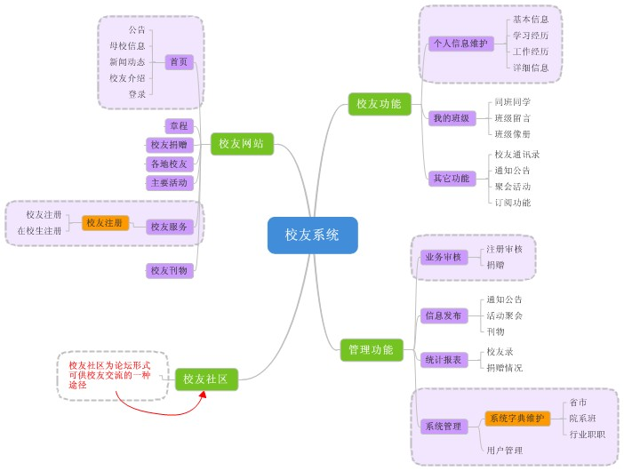

**校友会管理**

校友会内部管理子系统用来支撑校友会的日常业务，为校友提供各类服务提供支持。校 友会内部管理子系统除了校方自我采集毕业生数据形成校友库外，还利用互联网技术充分发挥学校校友总会、地方校友分会、院校校友会多方的能动作用，共同收集整理校友详细信息， 为学校提供了一套完整的动态的校友信息库。

校友会内部管理系统包括校友注册子系统、校友信息采集子系统、 校友信息管理子系统、 校友交往信息子系统、校友服务管理子系统和校友捐赠管理子系统、校友统计分析子系统、 校友名册管理子系统、校友组织管理子系统、校友参数管理子系统。

**校友注册管理**

校友注册管理包括校友注册、注册审核、审核通过信息维护和信息再次审核五部分。

1．校友注册

校友通过校友会网站填写注册基本信息，用户名和注册邮箱一致，审核通过后，校友即获得访问系统的权限，享受校友会提供的各项服务。

2．校友注册审核

校友会工作人员收到注册申请后，利用校友名册和其他资料进行校友注册审核，审核通过后，校友即获得访问系统的权限，享受校友会提供的各项服务；系统自动为审核成功的校友建立校友会管理的校友档案信息。

3．审核通过信息维护

校友注册通过审核后，校友可以维护更加详细的信息，以便享受更好的服务。

4．信息再次审核

系统自动监测校友自管信息的变化情况，校友在线修改校友自管信息时， 系统会生成“再次审核”事件。

**校友信息采集**

校友信息采集包括校友网上注册信息、共享库信息交换、校友会手工添加、校友信息导入、平台运行自我积累等多种途径。

* 校友信息管理

校友信息管理是系统的核心功能之一，包括校友通用查询、校友删除、校友信息保密管理、校友自管信息管理，包括校友基本信息管理和校友扩展信息管理、校友档案信息管理，包括校友基本信息管理、校友扩展信息管理和校友内部信息管理、校友交往信息查询。

* 校友联络信息管理

校友联络信息管理包括校友来访、出访管理、电话联络管理、邮件联络管理、邮寄联络管理、校友活动管理五类联络方式的管理。

* 校友服务管理

校友服务管理包括校友邮箱服务和校友查询服务及其它服务。

1．校友邮箱服务

校友需要完善其学习经历和联系信息就可以提出校友邮箱申请，校友会依据校友信息和校友邮箱申请单进行审批是否开通。

2。校友查询服务

校友需要完善其学习经历和联系信息就可以提出校友查询申请，校友会依据校友查询申请，根据掌握的校友信息资料和其他信息对校友查询申请进行响应。

3。申请校园卡服务

校友会为校友提供的校园卡服务。

4. 申请校园场地服务

校友会帮助为开展校友活动而申请使用学校的场地。

5．其他各类校友服务

校友可以通过系统提交相关申请，如：索取在校学习成绩表、学校证明、申请使用图书馆资源、报读进修课程、继续教育优惠、申请校友期刊（电子版或者纸质版）、纪念品、礼 品、职业辅导服务于就业机会等，相关业务部门可以对申请事项给予处理，并通过系统及时 向校友反馈。

* 校友名册管理

校友名册管理支持按年份的学院、系别、专业、班级和班级成员的导入导出操作。校友名册管理是校友综合服务和管理的重要基础，它可以帮助校友会核对校友注册信息，使校友 注册信息标准化。

* 校友组织机构管理

校友组织机构管理包括学院二级校友会管理、二级校友会成员管理、地方校友会机构管理和地方校友会成员管理。

* 校友统计分析

校友统计分析支持柱状图和饼图等多种统计分析图表。校友信息统计分析包括“从事行业”统计、“关注行业”统计、“居住地”统计和各类自定义属性统计分析，包括“校友属性” 统计、“信息可信度”统计、“密切度”统计等。校友统计分析展示字段不同的 Top5 或更多 的统计值，还能够查看具体统计项，精确到单个校友的明细功能。

**校友网站**

校友网站主要包括中文网站和英文网站，它作为校友会主要的展示的窗口。校友可以通过网站注册、申请校友服务和校友社区创建和加入。 校友网站的主要栏目包括母校概况、校友会、通知公告、校庆专栏、校友活动、校友风采、校友办介绍等。同时，包括校友的登录、注册入口和校友社区、校友服务及回馈母校相关栏目。

* 母校概况

母校概况主要包括三校介绍、学校概况、母校动态、旧貌新颜栏目，系统提供这些板块的发布功能，支持图片。

* 校友会介绍

校友会介绍包括会长致辞、章程、理事会名单、校友分会的介绍。

* 通知公告

管理员在校友网站上发布通知和公告。

* 校庆专栏

校庆专栏用来发布校庆的各类信息。

* 校友活动

校友活动用来介绍校友活动。

* 校友风采

校友风采介绍重点校友的事迹。

* 校友办介绍

用来介绍校友事务办公室的主要情况。

### 能效管理平台

#### 节能监管系统概述

**设计依据**

该系统设计依据充分、技术标准正确，并且为节能减排提供了预留接口。

本系统设计依据的技术规范包括：

**教育部技术要求**

《高等学校节约型校园指标体系及考核评价办法》

《高等学校节能监管系统建设技术导则》

《高等学校节能监管系统运行管理技术导则》

《高等学校校园建筑能耗统计审计公示办法》

《高等学校校园设施节能运行管理办法》

**国家及行业相关标准**

GB/T 2260 中华人民共和国行政区划代码

DL/T614-1997 多功能电能表

DL/T 448-2000 电能计量装置技术管理规程

DL/T549-1994 电能计量柜基本试验方法

DL/T 645-1997 多功能电表通信规约

DL/T 825-2002 电能计量装置安装接线规则

DL/T 5137-2001 电测量及电能计量装置设计技术规程

CJ/T 188-2004 户用计量仪表数据传输技术条件

GB/T 19582-2008 基于Modbus协议的工业自动化网络规范

GB50093-2002 自动化仪表工程施工及验收规范

GB50054-95 低压配电设计规范

GB/T16934-1997 电能计量柜

GB 50168-2006 电气装置安装工程电缆线路施工及验收规范

GB 50303-2002 建筑电气施工质量验收规范

**其他**

用户提供的建筑物图纸及相关资料。

**系统主要监测对象**

学校建筑分类按在校园中的用途细分为13类，分类统计各类建筑能耗：

a 行政办公建筑；b图书馆建筑；c教学楼建筑；d科研楼建筑；e综合楼建筑；f场馆类建筑；g食堂餐厅；h 学生集中浴室；i 学生宿舍；j 大型或特殊科研实验室；k 医院；l 交流中心（包括招待所、宾馆）；m其他

**校园能耗计量/控制范围**

能耗分类为：电、水、燃气（天然气或煤气）、集中供热量、集中供冷量、煤、液化石油气、人工煤气、汽油、煤油、柴油、可再生能源、其它。

能耗数据采集方法包括人工采集和自动实时采集。

其中水、蒸汽和天然气等仅对各自总量进行计量，分类计量到楼，能耗数据自动实时采集。煤、液化石油气、人工煤气、汽油、煤油、柴油等能耗数据人工采集。

校园建筑分类能耗中电耗比例大，是校园建筑节能监管的重点，对建筑用能设备的分项能耗主要针对电耗部分，按用电系统分类将电量分为以下4项实施分项电耗数据采集。

电量分为4项分项，包括照明插座用电、空调用电、动力用电和特殊用电。

（1）照明插座用电

照明插座用电是指建筑物主要功能区域的照明、插座等室内设备用电的总称。照明插座用电包括照明和插座用电、走廊和应急照明用电、室外景观照明用电，共3个子项。照明和插座子项用电计量、控制到每个房间。

（2）空调用电

空调用电是为建筑物提供空调、采暖服务的设备用电的统称。空调用电包括冷热站用电、空调末端用电，共2个子项。

冷热站是空调系统中制备、输配冷热量的设备总称。常见的系统主要包括冷水机组、冷冻泵（一次冷冻泵、二次冷冻泵、冷冻水加压泵等）、冷却泵、冷却塔风机等和冬季有采暖循环泵（采暖系统中输配热量的水泵；对于采用外部热源、通过板换供热的建筑，仅包括板换二次泵；对于采用自备锅炉的，包括一、二次泵）。

空调末端是指可单独测量的所有空调系统末端，包括全空气机组、新风机组、空调区域的排风机组、风机盘管和分体式空调器等。

（3）动力用电

动力用电是集中提供各种动力服务（包括电梯、非空调区域通风、生活热水、自来水加压、排污等）的设备（不包括空调采暖系统设备）用电的统称。动力用电包括电梯用电、水泵用电、通风机用电，共3个子项。

（4）特殊用电

特殊区域用电是指不属于建筑物常规功能的用电设备的耗电量，特殊用电的特点是能耗密度高、占总电耗比重大的用电区域及设备。特殊用电包括信息中心、洗衣房、厨房餐厅、游泳池、健身房或其它特殊用电。

**节能监管系统建设目标**

学校作为社会实现教育功能的重要区域，人口密集，高耗能设备占的比较大，每年在传统型能源上的消耗十分巨大，为了与国家节能减排战略相适应，在我校建设智能化的能效管理平台，实现全校范围的能源管理与控制，将有助于节约型校园的建设。

**基本功能/要求**

（1）、系统软件是由一套通过TCP/IP通信、运行于Intranet/Internet网络、采用SQL Server数据库的集参数设置、数据采集、实时监测、数据分析、数据报表、数据上报等模块所组成。

系统硬件主要是由用户表计（电表、水表、气表等）、能耗数据采集器、网络交换机、路由器、防火墙、数据中心服务器、能耗数据采集工作站以及其他一些网络设备所构成。

（2）、监管体系主控中心硬件设备包括：数据库服务器、监控工作站、交换机、不间断电源、显示设备、打印机等设备。

（3）、数据接口开放，支持多种功能计量装置设备接入和进行数据采集。

（4）、数据的互连：节能监管体系与学校数字化校园平台应能够有效兼容，同时还要与学校其他数字化系统进行数据互传、异地备份，实现资源共享等，因此节能监管系统建设符合SOA架构，支持WebService接口，SOAP协议，XML数据格式，便于与其他系统对接。

（5）、数据集中存储，保存五年以上的数据，能耗数据采样频率应为15分钟/次，同时要实现多重、远程、异地备份。

（6）、数据分析要求：

a.统计功能：表格：报表导出要满足不同功能需求，能导出到Excel中。

图表：自动生成曲线图、柱型图、饼图、雷达图等。

查询：支持关键词查询、时间查询等功能。

分时段计量：能够自动按不同时间段的设定来统计电耗。

b.报警功能：要求系统根据不同计量点的历史能耗数据自动设定能耗报警参数，并依据能耗报警参数实现实时监测报警（能耗监察、能耗异常追踪）、短信报警、能耗报警报告自动生成、能耗报警记录查询等功能。

c.用能上报功能：要求主要包括：数据提取、数据打包、数据加密、发起连接、数据发送、上报日志查询等功能。

d.能耗分析功能：单位面积能耗分析；人均能耗分析；分时、分区能源消耗对比分析；单位面积（人均）能耗历史对比分析等。

e.能耗公示 ：建筑总能耗排名公示、同类建筑单位面积能耗排名公示、同类建筑分项用能统计数据公示、同类建筑分时用能统计公示、同类建筑人均用能排名公示、同类建筑人均年度用能公示等。

f.计费功能：系统可根据各单位能耗、水耗及能源、水资源单价，进行实时或月度、年度能耗、水耗费用的统计，同时可结合各种智能计量仪表实现用能、用水的预付费管理功能。

(8)、系统软件监测点容量要求在5000个以上，同时具有扩展性。

(9)、主控中心机房显示设备选用LED电子显示屏方式，可显示各种实时统计数据及数据模型图，并有局部、全局、缩小、放大等功能。

（10）、具备电、水、燃气（天然气或煤气）、集中供热、集中供冷有效控制手段。

**电能计量监管/控制**

（1）、用电量化到处、室、办及各教学、教辅单位；各实验室根据其承担学校正常的教学、科研工作量来确定用电指标。

（2）、用电隶属关系的实时管理和灵活调整；在栋、楼安装总计量的基础上，具体建筑物分层、重点单位安装智能电表。

（3）、对各采集点实施远程实时监控。

用电做到教室、实验室等控制。教室、实验室等通过安装三相智能电表（加装电流继电器）或单相智能电表，智能电表根据主控中心的指令执行远程供、断电控制（如晚自习时，平常对2/3教室供电，节假日对1/3的教室供电，期末考试或有需要时对全部教室供电）。

（4）、对不同性质用电进行统计、汇总。

（5）、对待机功耗、无人设备（空调）开启等浪费现象进行监督。

（6）、可根据人性化的控制方案，对校内各路段的路灯制定不同的开关灯策略。如：季节策略、夜间高峰期策略等。使校区内路灯可通过网络随时随地轻松管理，在改善控制效果的同时，也能带来可观的节能效益。

（7）、分时段、定期自动生成各部门（单位）用电统计报表。

（8）、具有绘制图表、报表功能，对单个区域、单个部门、多个部门的组合、复合条件筛选出的组合等按时间条件（按日、按月、按季、按年、按指定的一段时间等），对用电情况绘制图表和生成各类型的报表。

（9）、电能质量监测与控制系统：在配电室变压器端安装多功能电表，监控、监测电压、电流、频率、有功功率、无功功率、有功电量、无功电量、功率因数。

（10）、支持实时（楼宇或节点）用电显示的地图功能（二维）。

（11）、支持对电进行计量与预付费管理。

**用水计量监管/控制**

全校总供水计量，单体建筑用水计量，单独核算单位到户计量，供水管网水平衡监测。

（1）、对管网仪表点信息的管理；

（2）、实时监控远程仪表数据采集设备，通过对返回的参数数据分析，从而了解管网仪表工作状态；

（3）、曲线图分析显示，直接了解用能状态；

（4）、远程监终端报警及响应；

（5）、数据统计分析报表；

（6）、可实现用水的计量及人工控制，并预留远程控制接口；

（7）、提供管网漏水分析模型，支持在线管网漏水分析功能。

（8）、提供系统管网二维模拟显示图。

（9）、支持对水进行计量与预付费管理。

供热计量/控制

针对全校建筑，进行系统热平衡计量。数据采集到楼，包括流量、温度。

供暖控制以栋楼供暖回路为控制单元，在每个控制单元中的给水管进口安装1 个智能控制器 、1 个电磁阀、典型房间安装1个温度传感器，主控中心根据采集到的典型房间温度和室外温度可自动或手动下达对电磁阀开闭度调节指令。

教学办公区、公寓区、住宅区采取自动或手动方式进行分区供暖。教学办公区：在上班时间实行正常供暖，在下班、周末、寒假等时间实行低温供暖。公寓区：在早中晚休息时间实行正常供暖，在学生上课和自习时间及寒假期间实行低温供暖。

燃气计量/控制

主要计量：燃气锅炉房、校区食堂等场所的用气量。

#### 节能监管系统系统组成

##### 系统总体框架

节能监管系统是指通过对国家机关办公建筑和大型公共建筑安装分类和分项能耗计量装置，采用远程传输等手段及时采集能耗数据，实现重点建筑能耗的在线监测和动态分析功能的硬件系统和软件系统的统称。

节能监管系统的数据存放分成数据中转站以及数据中心两部分。

数据中转站：为了减轻数据中心的服务器负载，优化网络传输效率，设立数据中转站。数据中转站采集并缓存其管理区域内监测建筑的能耗数据，并全部转发给上一级数据中心。数据中转站不负责数据的加工和处理，也不永久性存储数据。

数据中心：数据中心采集并存储其管理区域内监测建筑的能耗数据，并对本区域内的能耗数据进行处理、分析、展示和发布。数据中心一般设在部级、省（自治区、直辖市）级和监测建筑较多的城市，除部级外的数据中心应将各种分类汇总数据逐级上传到部级数据中心。

部级数据中心设立在住房和城乡建设部，主要任务是接收各省、自治区、直辖市数据中心上传的分类分项能耗汇总数据，同时也接受国家机关事务管理局、教育部数据中心等上传的能耗汇总数据。部级数据中心还负责针对上传数据进行汇总分析，生成国家级的汇总数据和相关分析数据，以报告、报表形式，提供给住房和城乡建设部、财政部等国家相关主管部门。

如下图所示，节能监管系统从能耗数据收集和流转上，可以分为楼宇数据采集、市级数据中心（数据中转站）、省级数据中心和部级数据中心等不同层面。

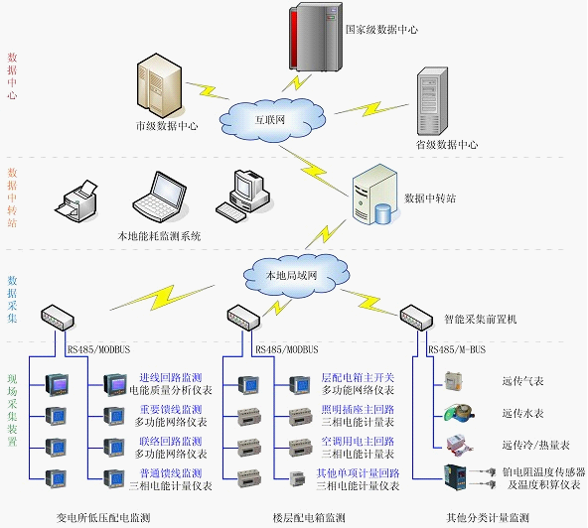

系统总体框架图

节能监管系统系统组成

节能监管系统由软、硬件两部分组成。

系统硬件主要是由用户表计（电表、水表、气表等）、能耗数据采集器、网络交换机、路由器、防火墙、数据中心服务器、能耗数据采集工作站以及其他一些网络设备所构成。

系统软件是由一套通过TCP/IP通信、运行于Intranet/Internet网络、采用SQL Server2005以上数据库的集参数设置、数据采集、实时监测、数据分析、数据报表、数据上报等模块所组成。

节能监管系统硬件架构如图1所示。

节能监管系统软件功能结构如图2所示。

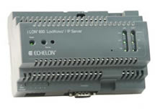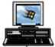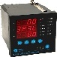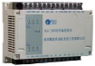

INTERNET

集抄器

能源监测管理中心

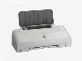

智能水表

上一级能源管理部门



打印机

服务器

路由器

双绞线

多功能电力监控终端

通讯器

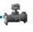

燃气表

图1 节能监管系统硬件架构图



图2 节能监管系统软件功能结构图

软件环境要求：

操作系统Windows XP、Windows 7等

数据库要求：

数据库：SQL Server2005以上 或 Oracle 9以上

服务器：windows 2003 server或 windows 2008 server

系统釆用B/S结构，服务器上运行WEB服务系统和数据采集、上报子系统。

系统软件方案

主要包括一个“节能监管技术支撑平台”、N个“ 节能监管平台应用系统”。

网络拓扑：

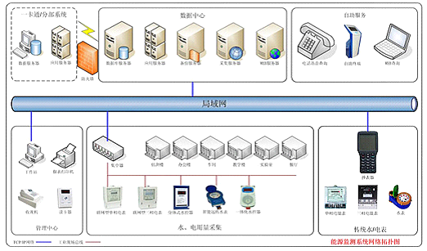

**节能监管技术支撑平台软件**

包括七个组成部分，即基础信息维护系统、数据采集系统、数据传输接收系统、数据处理（拆分计算）系统、能耗监测数据展示系统、数据上传系统、能耗监测工作协同管理平台。

（1）基础信息维护系统

基础信息维护系统主要进行基础信息维护和楼宇配置信息维护。基础信息包括建筑物基本信息、行政区域、建筑物类型、分类分项能耗字典及其他数据字典等。楼宇配置信息包括建筑物能耗采集器信息、计量仪表信息，建筑物用电回路拓扑关系及各个回路计量仪表安装信息，建筑物分类分项能耗与用电回路之间的关系等。

（2）数据采集系统

数据采集系统嵌入于楼宇的数据采集器中，采集楼宇内安装的所有计量仪表的信息数据，并通过GPRS传输网络，将这些信息数据发送到数据中心的数据传输接收系统。

（3）数据传输接收系统

数据传输接收系统传输接收采集器上传的能耗数据，在完成数据合法性校验和认证后将数据分发给异步消息中间件。数据传输系统采用了双通道技术，双通道指数据传输通道和信息控制通道。

（4）数据处理（拆分计算）系统

数据处理（拆分计算）系统根据楼宇方案中用电回路和分项能耗的关系，采用加法、减法、拆分、百分比预估等方式，对原始采集数据进行拆分计算，得到合理的分项能耗数据。

（5）能耗监测数据展示系统

能耗监测数据展示系统以数据报表和数据图表的方式，将建筑能耗监测数据展示给最终用户。数据展示的度量值一般包括能耗（或者总能耗）、单位建筑面积能耗、单位空调面积能耗或者其他度量值。展示维度一般包括能耗分类、能耗分项、时间轴（可以细分为逐年、逐月、逐日、任选时间段等）、行政区域、建筑物类型等。

统计图表的显示样式可为饼图、柱状图及折线图。

（6）数据上传系统

数据上传系统按照部级数据中心针对数据上传的内容和格式的要求，通过定时任务调度子系统，自动从数据中心数据库中提取能耗分类分项数据，合并整理打包后发送到部级数据中心。数据交换格式为XML数据包。

（7）能耗监测工作协同管理平台

能耗监测工作协同管理平台是一个针对建筑能耗监测工作进行协同管理的工作平台，能够满足能耗监测管理单位、能耗监测技术支撑单位、能耗监测现场施工服务单位、监理单位、采集器提供商、计量仪表提供商等多方进行协同工作的需要。协作的内容包括建筑能耗监测项目的公告和消息发布，参建方人员的组织、管理和协调，楼宇监测和设备资产管理，流程管理（主要指方案审批和竣工验收等规范化流程），设备网络和计量仪表的监控预警等等。

**节能监管平台应用系统**

主要指变电站电力运行监管系统（配电室低压配电监测系统）、校园路灯智能管理系统、（教室、图书馆、实验室、体育馆）LED照明智能控制系统、校园智能水电联合控制管理系统、校园给水管网监测系统、燃气能耗监管系统、浴室能源监管系统、中水站管理系统、地理信息系统、教室多媒体监控系统、校园关键设备监控系统、能源网上办公系统等。

校园集中供电智能管理系统/智能水电联合控制管理系统

可扩展应用：

（1）、（教室、图书馆、实验室、体育馆等场所）LED照明智能控制系统

（2）、LED路灯智能控制系统

（3）、学生公寓（宿舍）智能水电联合控制管理系统

配电室低压配电监测系统

电力供应在现代生活中的作用举足轻重，配电室低压配电监测系统将很好的解决对配电变压器的远程监控及各种电参数的采集、运转、存储、调用等问题。当发生故障或出现异常时，迅速发短信报警，以便及时处理故障。系统具有识别有效负荷与无效能耗，从而可通过技术或行为节能方式，实现建筑的有效节能。系统具有可靠性高、实时性强、传输速度快、传输信息量大的特点，有效地提高了监测的实时性和准确性。

校园给水管网监测系统

该系统通过对供水管网压力、流量信号及水耗量进行自动实时采集、监测、智能分析，自动对自来水爆管、漏水、用水异常等情况加以识别，并及时通知值班人员或管理人员，采取应对处理，杜绝跑冒滴漏现象。

系统硬件方案

系统硬件组成包括：前端表计（电表、水表、气表等）、数据采集器、网络交换机、能耗监测数据库服务器、能耗监测工作站、打印机、路由器以及防火墙等设备。

电表配置

● 变配电系统在变配电间按不同的用电分项、子分项进行供电。

● 变配电系统常用变压器配置1台多功能电表,用于监测和计量三相电流、电压、有功功率、功率因数、有功电能、最大需量、总谐波含量等功能。

**水表配置**

总进水管上安装1台水表，用于计量总用水量。

**天然气表配置**

总进气管上安装1台天然气表，用于计量总用气量。

**数据采集器配置**

数据采集器是系统的核心，也是节能监管系统需要重点解决的关键技术。

根据《国家机关办公建筑和大型公共建筑能耗监测系统分项能耗数据传输技术导则》、《国家机关办公建筑和大型公共建筑能耗监测系统楼宇分项计量设计安装技术导则》、《国家机关办公建筑和大型公共建筑能耗监测系统数据中心建设与维护技术导则》的要求，数据采集器是在一个区域内进行电能或其它能耗信息采集的设备。它通过信道对其管辖的各类表计的信息进行采集、处理和存储，并通过远程信道与数据中心交换数据。

**数据采集器功能**

（1）、数据采集

支持根据数据中心命令采集和主动定时采集两种数据采集模式，定时采集周期可以从10分钟到1小时灵活配置。

支持对3路RS485采集回路，每个回路支持对32台计量装置设备进行数据采集。

每个RS485采集回路支持对不同用能种类的计量装置进行数据采集，包括电能表（含单相电能表、三相电能表、多功能电能表）、水表、燃气表、热（冷）量表等。

（2）、数据处理

支持对计量装置能耗数据的解析。

支持对计量装置能耗数据的处理，具体包括：

加法原则，从多个支路汇总某项能耗数据；

减法原则，从总能耗中除去不相关支路数据得到某项能耗数据；

乘法原则，通过典型支路计算某项能耗数据。

根据远传数据包格式，在数据包中添加能耗类型、时间、楼栋编码等附加信息，进行数据打包。

（3）、数据存储

配置嵌入式SQL数据库（如MySQL），支持对能耗数据7-10天的存储。

（4）、数据远传

支持采集到的能耗数据进行定时远传，一般规定分项能耗数据每15分钟上传1次，不分项的能耗数据每1小时上传1次。

远传前数据包进行加密处理。

如因传输网络故障等原因未能将数据定时远传，则待传输网络恢复正常后数据采集器应利用存储的数据进行断点续传。

支持向最多4个数据中心（服务器）并发发送数据，支持以太网、3G网络两种方式发送数据。

在传输层使用TCP协议，工作在TCP Client方式。

主动发起对数据中心的连接，TCP建立后保持常连接状态不主动断开，数据采集器定时向数据中心发送心跳数据包并监测连接的状态，一旦连接断开则重新建立连接。

应用层数据包使用XML格式，以文本形式远传，所有数据采集器和数据中心的交互数据包中均包含对应的楼栋编码和数据采集器编码。

（6）、配置和维护

数据采集器具有本地（LCD屏）和远程（Web）两种配置、管理功能。

支持接收来自数据中心的查询、校时等命令。

支持对数据采集子系统故障的定位和诊断，并支持向数据中心上报故障信息。

对于故障计量装置的更换不能影响数据采集器其他部分的正常工作。

具备自动恢复功能，在无人值守情况下可以从故障中恢复正常工作状态。

（7）、其它

符合国家和行业的相关电磁兼容性标准要求。

平均无故障时间（MTBF）不小于3万小时。

功率小于10W。

传输线路配置

节能监管系统解决方案是完全按照住房和城乡建设部关于《国家机关办公建筑和大型公共建筑能耗监测系统》导则要求进行设计、开发的。

● 各类表计与采集器之间采用RVVSP2*1.0屏蔽双绞线作为总线。

● 所有采集器与数据中心均通过计算机网络连接。

● 在使用中尽可能利用原有的计算机网络资源，在原来没有网络的地方再另行增加。

能耗监管中心配置

在能耗监管中心配置1台服务器、1台交换机等设备。

网络服务器（Server）是一台被网络工作站访问的、为网络工作提供资源服务的计算机系统。它通常是一台高性能的计算机，既可以用高档的大型机、小型机、工作站担任服务器，又可以使用高档的PC机担任服务器。

网络服务器包括各种共享的网络信息资源，既有硬件资源，又有软件资源。而且，服务器将负责管理这些资源并协调网络用户对资源的访问。

网络服务器是计算机网络的核心设备，网络中可共享的资源大都集中在服务器中，如大容量的磁盘及磁盘阵列、网络打印机等硬件资源，以及网络数据库、应用系统等软件资源。

网络服务器按计算机的性能可分为大型机服务器、小型机服务器、工作站服务器、PC机服务器等等。

网络服务器按所提供的功能可分为文件服务器、电子邮件服务器、数据库服务器、打印服务器、Web服务器、代理服务器及应用服务器。

能耗数据服务器是专门用于能耗监测系统的数据服务器，该服务器是本单位能耗监测系统的数据中心。通过该服务器，一方面存储本单位所有的能耗及监测数据；另一方面往市级、省级及部级数据中心上传能耗监测数据。

能耗数据服务器是一台重要的设备，建议每单位配备该服务器，并且专用该服务器，应尽量避免与其他系统共用本服务器。

能耗数据服务器最好选择服务器架构的高品质计算机，并与中心交换机直接相连，以保持网络连接的高带宽、高传速率；同时本服务器最好配置相关的杀毒软件，以保证数据的安全性。

设备选配

数据采集器

能耗数据采集采用本公司自主开发的能耗数据采集器，本数据采集器配置4个RS-485采集接口，可采集Modbus（GB/T19582-2008）标准接口且符合《DL/T 645-1997》、《DL/T 645-2007》通信规约、《CJ/T 188-2004》传输技术的任何一种表计的所有数据参数，包括：

（1）. 电表

（2）. 水表

（3）. 冷热流量表

（4）. 气表

采集数据上传采用标准以太网接口、SOAP传输协议及XML格式，完全按照住房和城乡建设部《国家机关办公建筑和大型公共建筑能耗监测系统》标准规范设计、生产；并具有4路DO接口，支持设备自动控制，可根据具体应用情况完成自动控制开关电源，开关水、气、冷热流量阀门等操作，在能耗数据采集监测的基础上实现节能管理功能；该设备支持企业网及广域网运行。

爱立德建筑能耗专用数据采集器的技术指标如表所示：

|  |  |
| --- | --- |
| 参数 | 性能指标 |
| 采集接口 | 3个RS-485接口+1个RS-485接口（可配置）  1个GPRS接口（可选） |
| 采集通信速率 | 最大19200Bps  推荐9600Bps |
| 采集通信协议 | DL/T 645-1997、DL/T 645-2007  CJ/T 188-2004  GB/T 19582-2008（Modbus）  每个接口可独立配置，并支持用户定制协议 |
| 支持计量设备数量 | 每个RS-485接口可支持32台表计  每个RS-485接口最大可支持64台表计（可选） |
| 采集周期 | 数据中心命令实时采集  主动定时采集：定时周期10分钟－60分钟可配置 |
| 数据处理方式 | 根据表计类型自动解析协议，进行加减乘，可添加附加信息 |
| 存储容量 | 16MB |
| 远传接口 | 1个Ethernet接口  1个WiFi（W）接口（可选） |
| 远传周期 | 根据采集周期实时远传 |
| 支持数据服务器数量 | 2个，4个（最大） |
| 配置/维护接口 | Ethernet接口（远程）  RS-232接口&人机界面手工配置（本地） |
| 网络功能 | 接收命令、上报故障、数据加密、断点续传、DNS解析 |
| 功率 | <8W |
| 附加功能 | 4个DO端口（可配置，用以实现对表计阀门或开关的控制） |

远程传输多功能电表

◇多功能表（带RS485接口）  
◇符合国家GB/T17215-2002《一级和二级静止式交流有功电能表》、DL/T645-1997《多功能电能表通讯规约》。  
◇能源计量精确, 电压0.5级、电流0.5级、有功功率1.0级、无功功率1.0级、功率因数1.0级、有功电度1.0级、无功电度1.0级；  
◇可靠性满足系统要求  
◇计量数据失电保存  
◇具有灵活的能源计量数据远程传输接口，开放式数据传输协议  
◇具有能源远程开关控制接口  
◇具有故障远程诊断接口  
◇安装方便，不影响原有线路的正常使用。

集中供电智能管理系统/智能水电联合控制管理系统

适用场合：行政办公建筑、图书馆建筑、教学楼建筑、科研楼建筑、综合楼建筑、场馆类建筑、食堂餐厅、学生集中浴室、学生宿舍、 大型或特殊科研实验室、医院、交流中心（包括招待所、宾馆）等

**校园智能水电联合控制管理系统总体结构**

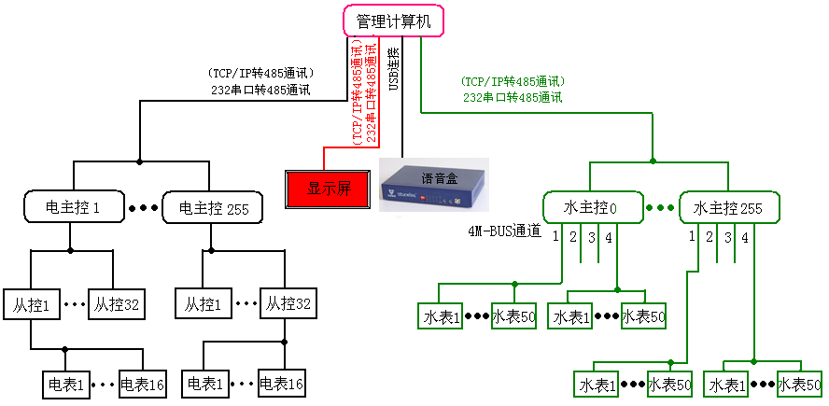

智能水电联合控制管理系统由二个相对独立的子系统---集中供电智能管理系统、无源直读自动抄水表系统组合而成，二子系统自成一体，共用一数据库，具有单电控、单水控、水电联控的系统特点。

智能电控采用485数据通讯线通讯。

无源直读自动抄水表系统中，集中器（主控）采用M-BUS总线结构，控制计算机与集中器（主控）之间采用485数据通讯线通讯。

学生公寓水电费欠费自动停电，永不停水，以保障学生基本生活需要和消防安全要求；水电费余额不足的学生公寓，其数据由控制计算机自动发至各学生公寓楼LED信息提示屏上公示、催费。

本系统中，水量计量数据仅通过抄水表系统远传，不控制，从而避免其他智能水表因阀，电池等因素造成的故障，提高了系统的稳定性、可靠性，达到了“零故障”的效果。

**智能水电联合控制管理系统整体概要图**

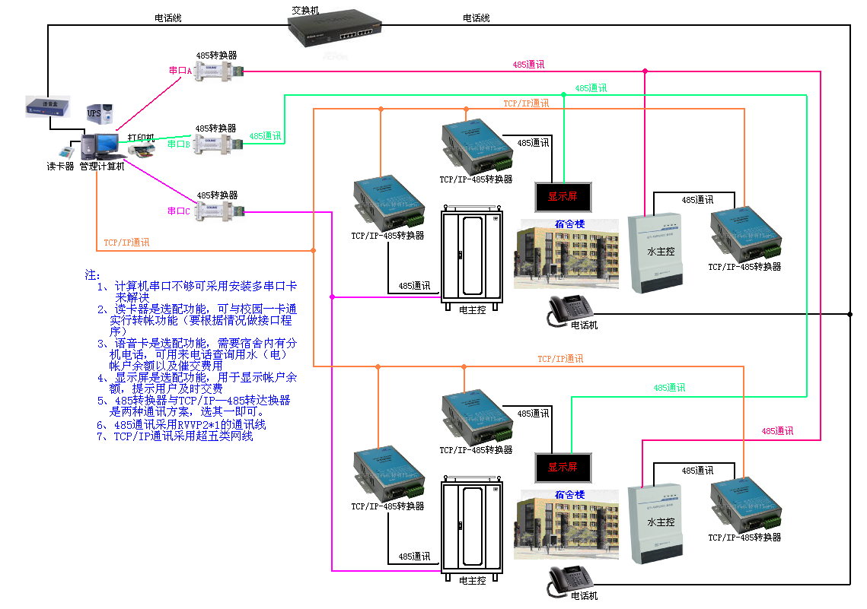采用Microsoft windows2000或office2000应用平台，通过主站管理软件，可实现对智能表计运行情况的实时监控，数据采集和处理，用户信息管理以及表计使用情况的各种统计分析，可满足顾客当前和未来的需求。

无源直读式智能表计与集中器的通讯连接，采用消费类仪表国际标准M-BUS（Meter-BUS EN1434-3），按照树型总线连接，即采用普通的两芯电缆且不同区分性连接，同时完成数据通信和提供表计电源的功能。

集中器可接表计数量最大为200只，具有数据采集、存储以及向PDA和抄表主站传送表计计量值的功能。

配有M-BUS、RS-232/485、拨号MODEM（可选）无线（选配）等多种通讯接口，可利用电话、GMS、GPRS、CDMA、有线电视HFC等多种通讯方式，实现与表计、PDA和主站的通讯。

可以转发主站或PDA发出的控制命令，可控制表计的阀门或开关。

学生公寓欠水电费停电操作是通过电计量模块中磁保持继电器来工作的自动完成，无需人工操作。

**无源直读抄水表系统结构图:**



* 计数机构采用特殊液体封装，不会接触到流经水表的水，水表读数可长期保持清晰易读。
* 能测量任何甚至极期硬质的、含垢的或含水量有悬浮颗粒的水质，特别适用于水质较差管网。
* 计数机构内装有光电传感器和电子线路，并采用特殊密封胶固化密封，不会接角到流经水表的水，可直接读取表计的计数器码盘数字即“窗口值”，无论表计码盘处于进位或者过渡特殊状盛态都能够读到准确数据。表计内不需要设置表底数、表常驻数等参数，无需存储数据，不是累计脉冲换算，不存在累计误差。
* 机电一体化结构，传感器与表计的传动装置如齿轮、字轮等没有任何机械接触，不影响计量精度，不改变原表外形。
* 真正“无源”水表，表内没有电源，没有更换电池和依赖外部可靠电源的缺点，传感器和电子装置平时不工作，只在抄表瞬部集中器供电。因平时水表不工作、不耗电，其帮障率和功耗大大降低，可靠性和使用寿命大大提高。
* 表计内带有ＣＰＵ，均有地址码，可方便实现表计从出厂到更换的终身跟踪管理。通过地址码技术便施工、调试和检测维护更加方便。
* 表计采用Ｍ－ＢＵＳ总线标准接口，即采用普通的两芯电缆与抄表系统连接，同时完成数据通信和提供表计电源的功耗。Ｍ－ＢＵＳ通讯接口不用区分极性，可按照任意结构布线施工，施工成本和难度大大下降，是建设部《ＣＪ／Ｔ１８８－２００４户用讲师仪表数据传输技术条件》行业标准推荐的首选通讯接口。
* 表计内光电传感器没有铁性和磁性物质材料，抄表时瞬间提取数据，故不受电磁干扰的影响，运用环境适应性好。
* 表计输出数字信号，不会出现因温度或时间造成的器件参数漂移而发生的读数误差。
* 不存在盲区问题，即在字轮转动到两个字码之间时无法读书的现象。
* 不存在进位的问题，即计数器字轮在低位向高位进位时可能出现读书错误。

**智能水电联合控制管理系统功能特点/多样性的节能控制方式**

* 多分路电能计量

（1）、系统对多分路电量累加计量（显示已用电量）和预购电量递减计量（显示剩余电量）并通过管理电脑或大屏幕LED显示屏直观显示。

照明和插座用电、空调用电、走廊和应急照明用电、洗衣房用电、电开水炉分别计量控制，房间照明、插座用电和空调用电一体计费（共用一个帐户）。

（2）、系统有偿电量费率可设定调整；支持梯度用电（水）计量计费。

（3）、可根据房间用户的不同身份进行不同的收费单价设置，并可按尖、峰、谷、平4个时段电价进行电费计算。

（4）、系统可根据学校作息时间规定对每个宿舍各种允许使用电器进行定时自动开关控制；可根据作息时间，设定公寓或各分路照明、插座、换气扇、电风扇、空调供停电时间。

（5）、水表数据手工录入时，实现水电费欠费自动断电的智能水电联控功能。

* 收费管理

（1）、预收费功能

用户通过收费终端交费后，所购水电费数据直接传送到管理电脑，并自动加到用户。当用户分路剩余水电费为零时，系统自动切断该路供电，直至购电存入新电量；欠水电费自动断电，交费自动供电。

用电（水）人性化管理，当节假日、周末或晚上操作员休息时，控制计算机关闭，剩余电（水）量不足的房间将正常供电直至操作员上班。

欠费断电（水）提示、透支额度设定可以通过软件设置。

（2）、 房间预存电量低限自动提示报警功能

房间剩余水电费减至设定报警水电费（可自由设置）时，电话语音自动催交、查询电（水）费，系统自动拔打学生宿舍电话并语音提示催用户购电（水）。

（3）、催费提前自动通知：LED显示屏自动催费、电话语音主动催费、系统打印报表后张贴公布。

LED显示屏信息自动显示水电费信息和欠费信息，提醒电（水）量不足和欠费房间进行充值购电（水），还可以通过编辑发布公告、通知失物招领、宿舍卫生检查情况通报、天气预报，年月日等信息。

LED显示屏编播控制软件要求与水电联控无缝连接（学校不接受人工发送信息控制模式），自动发送水电费信息和欠费信息，整点更新。

（4）、水电费查询功能

多种水电费查询方式，便于宿管部门用电（水）管理：学生可分别在值班室LED显示屏、管理电脑、电话语音和校园网等多种方式进行查询。

（5）、免费基础电（水）量自动增加功能

学校给每名学生每月的免费基础电（水）量在系统中统一设置（也可单独设置）后，系统每个月自动为各房间充电（水）。

系统软件要求辟二个帐户：月补帐户和基本帐户（缴水电费帐户）。月补帐户专门供发放月补用，每个月的月补帐户直接存入该帐户，抄电（水）表时优先扣除月补帐户的金额，当月补金额为零时才扣除基本帐户的金额。如果到了下个月，月补帐户中仍然存在余额，可以根据用户要求设置，决定是否清除该帐户的余额或按一定比例滚到下个月(节能返奖设计)。

（6）、收费记录、票据打印：存款时打印存款凭条，实行明白用电（水），没有纠纷。

（7）、结算监督报表：帐户存款及余额报表、出纳员存款明细。

* 负载管理

（1）、分路负载功率限制：不同的用电单元（房间）按类别进行不同的用电功率设置。在分路最大负荷范围内，根据当前需要，在线设置限定功率。当分路电流超过其限额时，系统自动切断该分路并记录。

（2）、恶意负载识别、控制功能：系统通过软件自动识别大功率阻性负载，对各种正常（允许）电器（如照明、计算机、饮水机、热水器、空调等）确保能正常使用；对各种违章电器和恶意负载（如电炉、热得快、电热棒、电饭锅、电炒锅、电热毯等）严禁无法使用，准确切断该分路并记录。

（3）、短路、过流、保护功能：机柜各分路配有空开，与分路电流限制功能共同构成过流双重保护。

（4）、故障报警功能：当供电控制柜检测到自身故障或数据传输故障时，蜂鸣器报警。

（5）、断电自动恢复功能：恢复时间随意设置，无须人工恢复。

相同原因断电三次则长时间断电，待管理人员查明原因并作出处理后再重新供电。

* 应用过程管理

（1）、系统自动催交水电费：学生可自动查询水电费。

（2）、实时监控：操作员通过PC对每个房间用电（水）情况进行实时监控：剩余电（水）量、开关状态、瞬时功率等。

（3）、购电提示：电话语音自动提示、LED显示屏信息发布、网上查询。

（4）、免费基础电（水）量设定：定量免费，超出则按单价收费。

（5）、退费管理：学生毕业等原因剩余水电费退回并打印，且可打印所有退费分路明细表（只退基本帐户中余额，不退月补帐户余额）。

（6）、房间调换进行数据转换：如进行房间调换时，通过软件设置进行数据转换。

（7）、数据统计分析功能：管理员终端可对用户购电（水）量、使用电（水）量、剩余电（水）量、违规情况等历史记录按日、月、季度、年度进行统计分析。

* 系统管理与数据安全措施

（1）、关断控制失效报警：控制计算机监视器显示特定图标

（2）、通讯错误诊断提示：控制计算机监视器显示特定图标

（3）、数据保护功能：如遇电流瞬时或长时间断电或者计算机故障等，控制电柜自动保存数据，保证数据不丢失。各项计量数据可保持10年以上，恢复供电后数据自动连接。

（4）、数据异地备份

（5）、系统操作日志、账户操作日志的追踪审计功能。

（6）、非法操作，误操作阻挡提示功能：当操作员非法或误操作时系统会自动提示。

（7）、避免大面积停电的设计预案。

* 开放式结构/系统集成

本系统所有部件都采用通用总线接口，软件采用通用协议，可全部或部分与其它管理系统互连互通，信息共享。系统支持与校园网相连接，实现远程管理、查询，实现网络管理；系统的管理软件支持校园网上的实时数据传输，实时系统查询，支持不同级别管理人员安全权限设置。

（1）、系统能与任何的校园网互联

当学校没有校园校园通或系统采用无卡交纳电费运行方式时，各学生宿舍代表可在网上任一授权终端用现金交纳电费，数据直接传输到相应的用电控制柜。学生网上查询房间用电情况。网上传输全校用电统计数据报表。

（2）、系统能与任何校园校园通无缝连接

当学校使用校园校园通时，系统非常方便地完全采用校园校园通确定的软硬设备进行真正的无缝且无任何浪费的连接，各学生宿舍房间持有一张宿舍公用交纳电费校园卡或者现金或按每个学生卡，在智能电控电费结算中心交纳电费。与校园通系统联用，可实现同银行的联网转帐。

（3）、与门禁系统集成，有信号输入即开关房间电。

（4）、与安防系统集成，增加强制打开功能，突发事件给一信号，系统指令全部开电（应用于监狱、营房等场合）。

### 校情分析系统

校情分析系统主要面向学校领导和各级管理人员，提供综合查询、综合分析和决策支持等功能。

1 主题查询

高校各个部门查询的主题五花八门，需求极为广泛、复杂，因此必须有一个通用的全局性管理工具，对需要的主题进行查询。

主题查询系统主要面向各级管理人员，它基于公共数据平台，实现各种业务信息的查询， 按照业务划分成若干个查询主题，实现灵活、方便的即时主题查询。

主要的查询主题包括：

* 学生信息主题查询
* 人事信息主题查询
* 教学信息主题查询
* 科研信息主题查询
* 财务信息主题查询
* 设备信息主题查询
* 一卡通信息主题查询
* 后勤信息主题查询
* 党群信息主题查询
* …..

需要设计一个主题查询管理工具，来完成查询主题的定义、发布和维护，实现新主题的快速实现。

综合分析

对已有的数据进行充分挖掘和利用是“数字校园”建设的目标之一。综合分析系统主要面向各管理部门领导和管理人员，提供丰富的统计分析报表，对学校的综合情况进行查询和 分析。它除了满足上级主管部门所需要的正式报表（如高基报表）之外，可以根据各管理部门的要求来定制报表。

主要分析内容可以包括：

* 学生信息分析
* 教职工信息分析
* 学科建设分析
* 教学管理分析
* 科研信息分析
* 设备信息分析
* 财务信息分析
* 招生就业分析，等。

综合分析系统除了要采用自定义报表工具来完成各种分析报表的快速开发外， 还可以采用多维分析工具，选择几个典型的分析主题，对已有的数据进行充分挖掘，支持领导和管理 人员的决策，为未来数据仓库建设奠定基础。

领导决策支持系统

领导决策支持系统是专门为学校领导提供的一个综合性的系统。 其主要目标是将学校领导所关注的重点问题和信息提炼出来集中展示， 使校领导就能够一目了然地了解到学校目前教学、科研、管理、财务等信息以及学校重大事项的进展情况，为学校领导决策提供信息支持。

领导决策支持系统的首页以领导驾驶舱的形式展现。表现清晰，一目了然，使用方便。 引入关键绩效指标（Key Performance Index,KPI）的概念，建立学校的 KPI 体系，使学校 领导能通过查询各 KPI 指标的信息就能及时了解学校的管理、服务、教学和科研等各方面的 关键信息。

系统所包含的功能，需要大量的数据支持，本系统主要建立在公共数据平台之上，领导 决策支持系统的主要内容包括：

* 重大事项。使校领导及时了解学校的重大事项、新闻、活动等内容；
* 发展规划。学校及各院系未来几年的发展规划的相关信息，
* 教学管理 KPI
* 科研管理 KPI
* 学生管理 KPI
* 人事管理 KPI
* 资产管理 KPI
* 财务管理 KPI
* 其他信息

## 智慧服务类应用系统

是以校园通为服务主线的各类校务服务平台，校园通的载体有着先天的便利性，我们通过IC卡、手机卡、RFID卡、银行卡等介质，在金融消费和服务、移动支付、校内小额支付、各类学生行为管理方面为师生提供更多的服务。它主要由校园通系统来完成这些功能，同时校园通还整合了校园后勤综合服务系统和校内统一支付平台。除此之外还有基本校情分析决策系统和智慧校园咨询规划服务。

### 校园通系统

#### 金融消费类应用子系统

##### 银行转账

**概述**

银行转账子系统是利用计算机网络和终端设备实现持卡人银行账户资金向校园卡账户划转的系统。系统通过专线或拨号方式实现与银行的联网。根据其它学校的经验教训，系统提供两种模式供持卡人选择―――绑定银行卡号、不绑定银行卡号的模式，方便师生。

**系统结构**

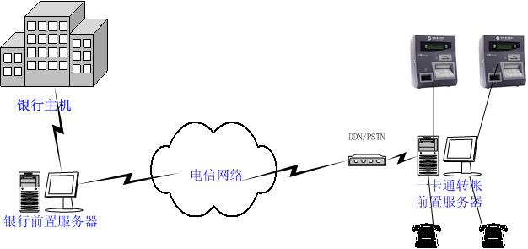

**详细功能**

|  |  |  |
| --- | --- | --- |
| 子模块 | 三级功能模块 | 功能说明 |
| 参数设置 |  | 配置系统运行参数 |
| 系统监控 |  | 实时处理端前置机传送到企业端的圈存交易，并监视交易状态 |
| 批量交易入库 |  | 将银行端前置机传送到企业端的圈存交易文件中的交易数据进行处理 |
| 圈存报表 |  | 按交易时间统计圈存交易报表 |
| 交易查询 |  | 按交易日期查询持卡人银行圈存交易的情况 |

系统目前可以提供如下业务：

* 签约
* 解约
* 余额查询
* 圈存转账
* 网银充值
* 交易冲正
* 银行卡挂失
* 自动对账

系统业务流程见下图：

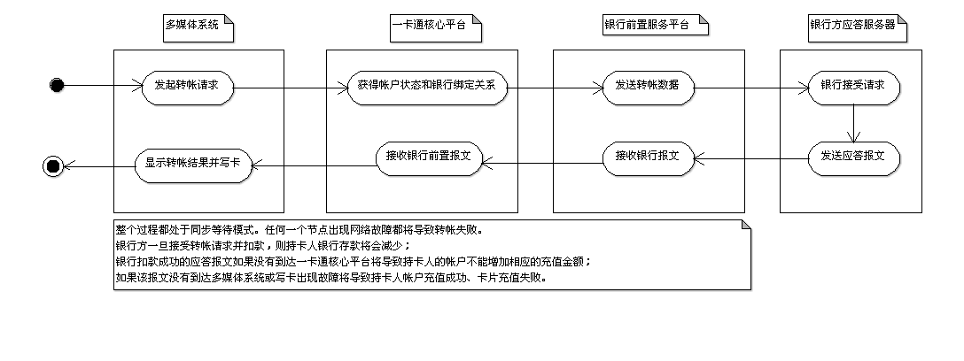

##### 班车收费

**概述**

本系统能实现学校内部班车乘车收费管理的基本管理，实现持卡人在单位内部乘车时，用一张卡完成身份识别和乘车费用收取功能。身份识别及收费标准可由用户单位自由设定，还可以实现特殊要求的收费和结算功能。管理部门可以通过该系统的智能化管理，控制交易过程，防止作弊，保证交易过程及数据的安全性，提高工作质量、工作效率和管理水平。

**系统结构**

本系统采用手持POS机。

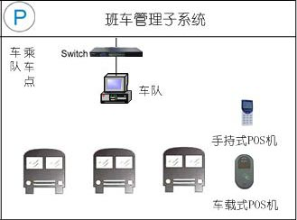

**系统功能**

|  |  |  |
| --- | --- | --- |
| 子模块 | 三级功能模块 | 功能说明 |
| 数据同步 |  | 将手持机或车载机的数据与管理中心的数据进行同步 |
| POS机设定 | 收费模式设定 | 支持固定编号收费、输入金额收费和定额收费三种模式，用户可自行设定 |
| 收费金额设定 | 工作在固定编号收费模式，手持机可以根据不同的卡权限类别，以及该编号预先设定的收费标准，进行自动判别收费，其中费率标准包括：  限制刷卡-不允许乘车-刷卡报警提示非法卡；  刷卡免费-允许免费乘车-刷卡短触提示音表示刷卡成功，不扣费；  刷卡收费-允许付费乘车-刷卡扣除预先设定金额，短触提示音提示成功 |
| 数据查询 | 交易查询 | 按交易日期，查询统计每一个持卡人和车辆的交易情况 |
| 报表统计 |  | 按交易日期，查询交易的统计报表情况 |
|  |  |  |

##### 自助复印收费

**概述**

为了方便学校广大师生的工作需要，同时也使学校能提供优秀的服务，可以在学校方便的地方设置各种自助服务，自助复印就是其中的一种。用户通过控制器设定复印的页数，持卡人通过卡支付复印费用后，复印机启动开始复印，如果用户设定的复印页数所对应的费用超过持卡人卡上余额时，系统向用户发出“余额不足的”提示信息。

**系统结构**

复印收费子系统系统终端结构图如下：

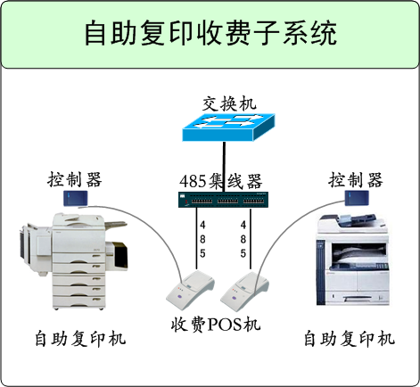

**详细功能**

* 正常工作状态：

复印机开机后，管理器进行自检，复印机页数控制指示闪烁（或复印机显示屏提示请插卡），不能复印。此状态为预备状态。

* 用户卡的使用：

复印时插卡入复印专用计费控制器卡槽中，计费控制器显示用户卡中的金额，并判断卡内余额是否满足最小消费金额，每复印一张，管理器显示递减。复印完毕后拔卡。

* 设置复印单价金额

设置前用设置卡插入复印专用计费控制器卡槽，计费控制器自动读取卡内信息完成计费单价设置。

* 查询与报表

可以按日期、时间、身份、卡类、部门查询并打印报表。

##### 自助洗衣收费

**概述**

为了方便学校广大师生的生活需要，同时也使学校能提供优秀的服务，可以在学校方便的地方设置各种自助服务，自助洗衣机就是其中一种。通过在学生公寓安装自助洗衣机，给学生的生活提供便利。持卡人通过卡支付洗衣费用后，洗衣机启动。

**系统结构**

洗衣机收费子系统系统终端结构图如下：

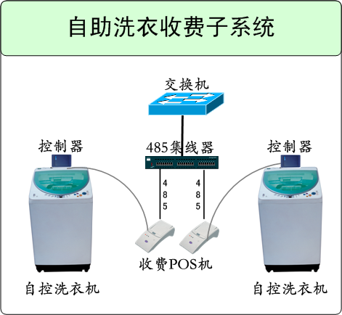

**详细功能**

* 自助洗衣的使用

洗衣时插卡入洗衣专用计费控制器卡槽中，计费控制器显示用户卡中的金额，并判断卡内余额是否满足最小消费金额，如满足则扣除相应的金额，同时计时管理器显示相应的消费时间，洗衣机电源接通，持卡人可以移走卡片。计时管理器会进行倒计时，剩余一分钟时会自动报警，时间无剩余时会自动切断电源。

* 设置计费单价金额

设置前用设置卡插入洗衣专用计费控制器卡槽，计费控制器自动读取卡内信息完成计费单价设置。

* 查询与报表

可以按日期、时间、身份、卡类、部门查询并打印报表。

##### 统一支付平台

一卡通统一支付平台系统是通过建立统一的网上收费平台，为全校收费项目提供可选的收费途径，缴费者支付更便捷，收费部门管理更通畅，学校财务处监管更严密。

建立统一的网上支付接口，各类收费项目的信息化系统可快速、安全、可靠地接入，完成收费流程。

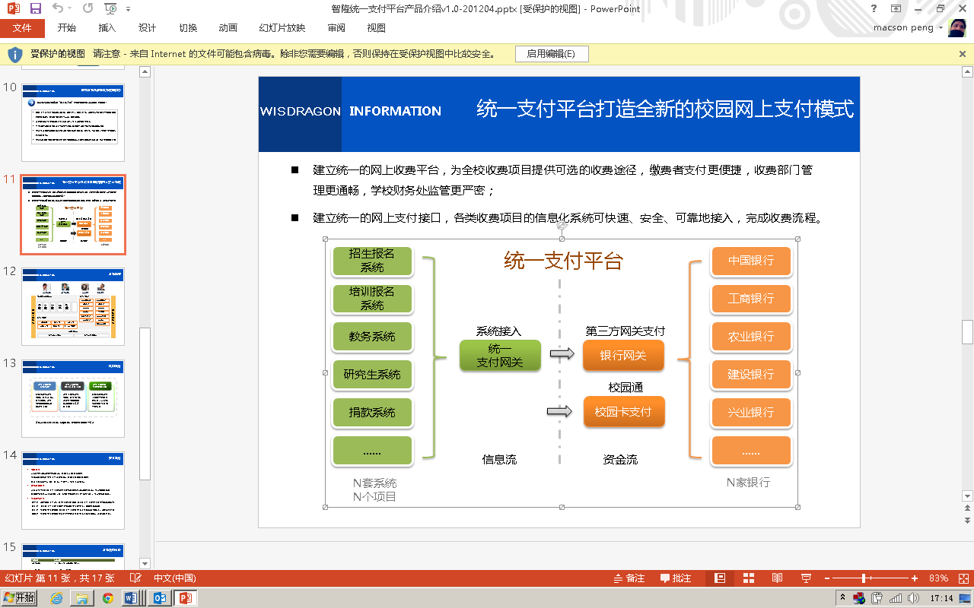

系统框架如下：

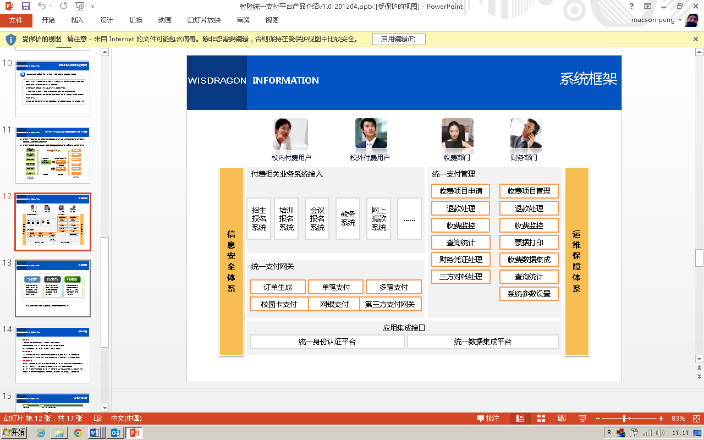

主要功能包括：

* 校外付费用户：网上支付，查看项目支付状态。
* 校内付费用户：查看个人应付项目；网上支付，查看项目支付状态；查看支付历史记录。
* 收费部门：申请和管理收费项目；项目收费状态监控。
* 财务部门：审批和管理收费项目；退款处理；项目收费状态监控；票据打印；三方对帐处理（学校、第三方支付、银行（需银行提供接口））；其它途径收费据集成；查询统计项目收费数据；系统参数设置。
* 校领导：查询统计项目收费数据。
* 系统对账管理：自动完成银行系统、业务系统、校园通系统之间的对账、补账。

#### 身份认证类应用子系统

##### 迎新报到

迎新报到子系统集Client/Server和Browser/Web Server技术于一体、涉及新生入学管理各环节，面向各院系、职能部处以及新生的综合服务系统。系统以实现迎新业务中各职能部处间的数据共享和流动，明确各职能部处在迎新过程中的职责和业务管理范围为主要目标，使迎新工作流程更为有序，实现新生入学数据与学校其他相关系统数据的无缝连接，为新生提供方便、高效、“一站式”的入学报到环境和服务。

**迎新准备**

**迎新现场及各服务场所**

迎新后

车站

○入学教育管理 ○户口和身份证办理 ○ 体检

○心理测验 ○数据结转

**统计分析：**困难学生名单 党员名单 团员名单 干部名单 学号信息 车辆信息 宿舍分配信息 宿舍物品信息

车站码头机场接站

车辆信息

学生确认/修改本人信息

○个性化信息（组织部表格、免费托运凭证、生活用品清单及编号、宿舍号、钥匙号等）

○公共信息（欢迎、报到流程、注意事项、帮助中心、求助电话等）

打印表格

* 新生临时卡、银行卡绑定
* 邮寄通知书、临时卡、银行卡、行礼标签
* 制银行卡、新生卡
* 分配学号
* 分配宿舍
* 分配医疗/图书证号
* 物品准备
* 其它准备

迎新数据库

* 贫困学生开具特困证明
* 迁移组织关系
* 学费等费用存入银行卡

○报到注册 ○确认身份信息 ○确认组织关系 ○学费补交

○数码照相 ○暂缓交费证明 ○贷款申请

○领取生活用品 ○军训用品领取 ○宿舍物品领取

交录取通知书、刷卡

各省招生办数据库

刷卡签到

**统计分析：**

已报到总数

未报到总数

已缴费总数

未缴费分组名单

特征分类统计

.…..

**统计分析：**

应签到总数

实到总数

体检合格总数

未通过体检清单

心理测试结果

**……**

特征分类统计

.…..

刷卡身份证明及确认

**系统特色**

* 报到流程的灵活配置
* 结合校园一卡通实现“一站式”和“自助式”相结合的新生报到管理与服务
* 系统客户端全面支持Android、iOS平台所有设备。

**面向新生：**

新生在收到录取通知书以后，能够通过录取号登录数字迎新系统。

* 查看入学须知电子，查看各类通知、通告，查看校区的电子地图，其他相关电子表格、文档下载；
* 核对本人的学籍信息；查看本人住宿房间、相关辅导员信息；修改补充自然信息；打印报到流程表；
* 登记本人具体的抵校方式、日期、车次等信息；
* 登记军训服装尺寸相关信息；
* 申请“绿色通道”；申请困难生，登记、打印家庭情况调查表；
* 自助完成缴费，打印缴费凭证；
* 自助缴费时，系统自动进行拍照并上送服务器；
* 与本人的院系辅导员进行留言交流。

**面向业务部门：**

* 学生处：导入各省招生数据到数字迎新系统，正式录取名单信息整理；打印新生录取通知书；自动生成新生学号；登记新生档案接收、转交情况；审核学生申请的“绿色通道”信息；发布通知公告。查询统计困难生信息、查询统计新生报到情况、查询统计新生体检信息等。
* 宿管处：导入新生宿舍分配结果导入数字迎新系统。查询下载新生名单数据。
* 财务处：同步或导入新生缴费情况信息。查询统计新生报到情况。
* 接站部门：查询统计新生抵校方式、陪同人数信息；查询统计时间段内新生到站的人数信息；
* 各院系：新生电子报到扫描登记。新生留言咨询回复。通知书、档案材料收缴，资料物品、校园卡发放。查询统计新生报到情况。
* 人武部：查询新生预订军训服装信息。军训服装发放登记。
* 后勤物业：登记宿舍钥匙领用情况。查询统计新生报到情况。查询下载新生名单。
* 校医院：打印新生体检表，登记新生体检结果。查询导出新生需复检的名单。
* 一卡通、图书馆、教务处、网络中心等其他部门：查询下载新生名单数据，查询统计新生报到情况及其他统计信息。

**面向领导：**

* “绿色通道”名单查询统计
* 困难生情况统计
* 新生到站情况查询统计
* 新生报到情况统计
* 手续办理情况统计
* 新生缴费情况统计
* 新生住宿信息查询等。

##### 考试报名

**概述**

网上考试报名系统是网上进行考试报名和自助多媒体进行缴费的信息管理系统，报名考试的人员以通过校园网进行报名，然后到自助服务的地点进行刷卡缴费。通过网上考试报名系统能实现学生持卡进行各种报名工作和收费工作,将员工从繁琐的手工统计和收费等活动中解放出来，同时提供各类报表，方便学校统计查询。

**业务流程**

下图为考试报名的主要业务流程设计图：



考生通过用户名和密码登录系统，也可和统一身份认证系统进行集成。

系统在考生登录后的首页提供报名操作流程图，考生可以通过直接点击各个步骤来进入相应的操作页面。

* 考生个人信息维护

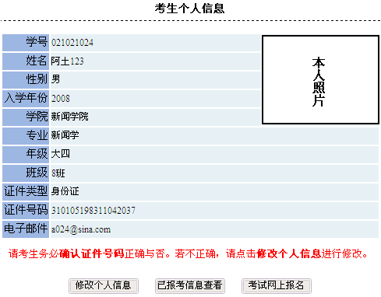

* 考试网上报名

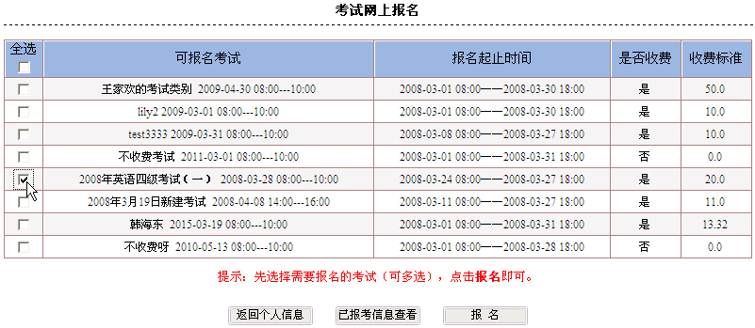

**详细功能**

* 管理人员
* 考试类别维护：对考试类别进行增加、删除、修改。
* 考试信息维护：对考试类别信息进行细化说明，提供增加、删除、修改的功能。
* 考生数据导入：教务处提供具有考试报名资格的人员名单（格式：Excel文档），通过系统提供的导入界面导入到报名系统中，只有在该名单列表中的人员才能登录考试报名系统中，否则提示不具有报名资格。
* 考生数据维护：对已经导入的考试人员名单可进行查询、添加、修改和删除操作，如果该考生已经报名则不能修改和删除该考生相关数据。对未被导入的记录条数较少的新生数据提供逐条添加的功能。
* 报名情况统计：在具备考试资格的考生名单范围内，对考试报名情况进行统计。
* 考试信息发布：系统提供了对考试相关信息进行发布、修改、删除以及查询的功能。
* 考试信息浏览：对相关管理人员提供已发布的考试信息的查询和浏览功能。
* 滚动文本编辑：本系统登录界面设有一循环滚动的文本区，主要为了发布报名系统相关的简要说明。只要打开考试报名网站，在首页面不用登录就可以查看这些信息。滚动文本编辑包括对文本的添加、删除功能。
* 考生成绩导入：教务处提供考生成绩（格式：Excel文档），通过系统提供的导入界面导入到报名系统中。本功能管理人员可见。
* 历史数据清理：对已结束的考试及其报名者名单进行清理。
* 系统登录统计：统计本系统登录情况。
* 报名人员
* 考试报名操作向导：系统在考生登录后的首页提供报名操作流程图，考生可以通过直接点击各个步骤来进入相应的操作页面。
* 考试信息浏览：对具有考试资格的考生提供已发布的考试信息的查询和浏览功能。
* 考生个人信息：考生登录后显示该考生的基本信息(学号、姓名、证件类型、证件号码、照片等)，点击相关的链接可以查看已经报考的考试信息列表，修改自己的基本信息功能。
* 考试网上报名：考生选择考试报名功能后进入考试报名页面，在该页面列出该考生能报考的考试类型列表，考生选择要报考的考试类型，提交完成报名工作。
* 已报名考试列表：该功能可以查看登录报名系统的考生已经报名的考试类型及相关信息(考试类型，是否收费，收费标准)。
* 如果已经报名的考试类别还没有缴费，则可以在该页面取消这门考试的报名。已经缴费的考试不能在此取消报名。

##### 会议签到管理

**概述**

目前多数学校和企事业单位各个部门召开会议完全采用手工签到方式，有时甚至根本不签到，因此，开会时很难得到出席人员的实时数据，无法实现对与会人员的有效管理，也使得会议的召开难以达到预期的效果。会议签到管理系统的能够发挥校园通的身份认证功能的优越性，实现会议管理自动化，提高会议召开部门的工作质量、工作效率和管理水平，避免校内证件的泛滥，使得校园通进一步做到校园内的校园通用。

本系统实现了学校内部会议、考试考核签到的基本管理（由于考试考核实际上是签到的另外一种应用，为此下面以会议签到为主介绍）。实现持卡人在单位内部参加会议、参与考试考核时，用一张卡完成会议签到。完成记录会议、活动或讲座等出勤情况，如出席人姓名、院系、时间等，实时显示到会状况。灵活的会议时间设置、与会人员名单添加或删除、与会人员的身份设置、统计编码设置等，可以很好地把每次会议、活动或讲座等情况清楚的记录在库，数据处理快捷高效，查询统计报表灵活方便、准确，便于查找和归档。提高与会单位的工作质量、工作效率和管理水平。

**详细功能**

* 会议管理员管理
* 添加会议管理员：创建操作会议签到系统的会议管理员，设定会议管理员的操作权限，提供权限级别控制。
* 会议管理员维护：修改或删除已有的管理员权限方面的相关设置，创建新的会议管理员
* 密码管理：对当前管理员登录密码进行修改。
* 参数设置
* 会议类型维护：创建或者删除会议类型，查询满足条件的会议类型。
* 会议室维护：创建或者删除会议室，查询满足条件的会议室。
* 人员组设置：创建或者删除人员组，查询满足条件的人员组。
* 代表团设置：进入“代表团设置”页面，页面自动显示管理员权限内的所有代表团记录。
* 人员维护
* 人员分组：以“组“作为人员归类划分的一个单位。
* 人员组维护：查询组内全体成员名单，根据实际情况进行删减。
* 会议管理
* 会议维护：创建新的会议记录；查询、修改或删除现有的会议记录。
* 人员分配：根据人员组或代表团下的成员或通过查询条件，把指定的人员名单或组分配到设备中去，将设备和会议进行绑定。
* 下发通知：通过学校的电子公务系统（OA）账号，通知与会者有关会议的所有信息。给会议管理员留有编辑框，方便写会议通知。
* 通知分配情况查询：提供会议管理者查询与本次会议相关的与会人员、会议通知以及与会名单下发签到设备等工作的完成情况。
* 签到管理
* 请假管理：查询并标注请假人员请假事由，同时还提供了消假功能
* 无卡签到：在某些特殊情况，与会者本人未持有签到卡，需要通过人工方式将该人员签到信息输入到本签到管理系统中，以确保签到管理统计的完整性。
* 替代签到：与会者正在赶赴会议的途中，因故无法在规定的签到时间内签到，可指定他人代替其签到。
* 签到情况总览：会议管理员可通过签到总体情况预览或者代表团出席情况总览这两种预览方式，对签到情况进行查询显示。
* 代签管理：该功能用于替代参会的人员在未通知会议管理员的情况下，进行刷卡签到。一般情况会议管理会后可以根据非与会人员的刷卡记录和未签到人员的部门和职务等信息，手工的匹配，事后签到。
* 统计报表
* 会议总体情况统计：分析会议签到总体情况，统计各细节（计划出席、实际出席、请假、缺席等等）中的出席人数及出席率，并可根据要求显示与会人员名单。

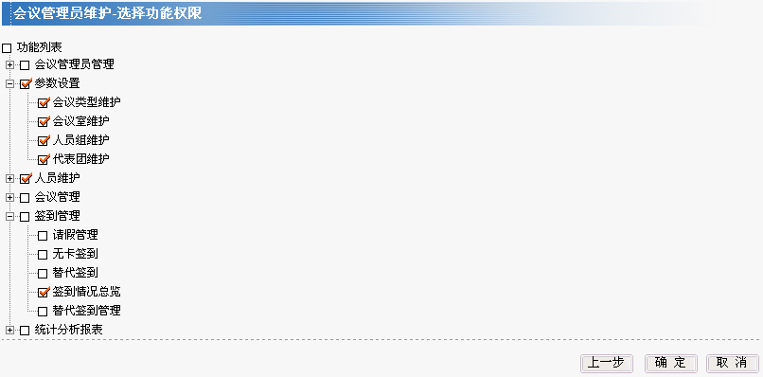

* 图：“会议管理员维护－选择功能权限”页面

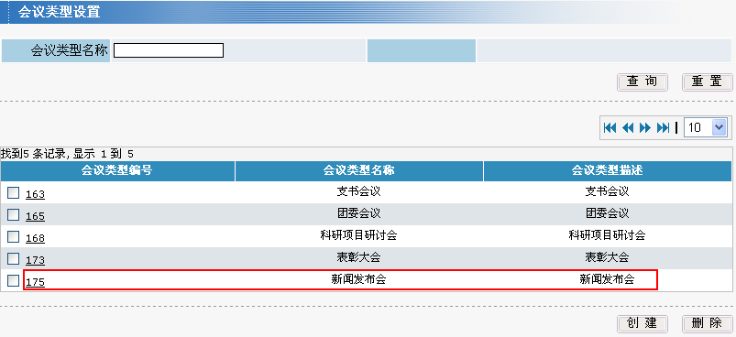

* 图：“会议类型设置”页面

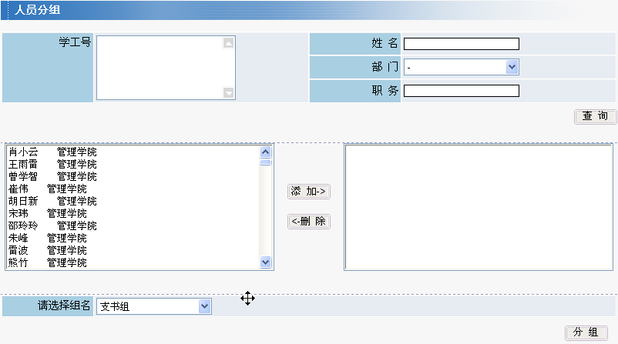

* 图：“人员分组”页面查询结果显示

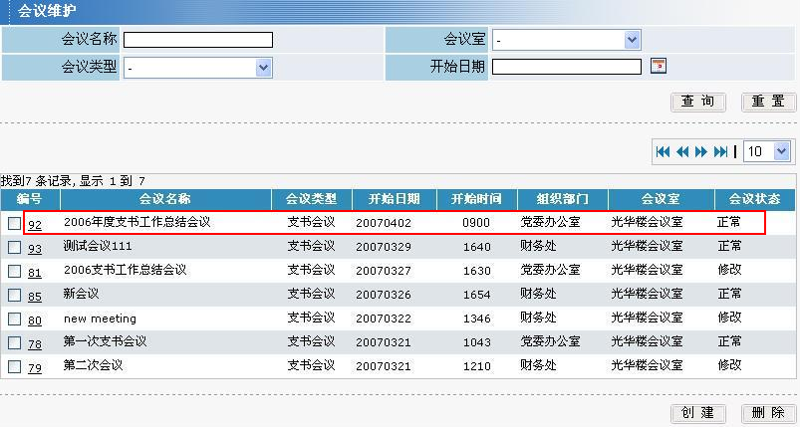

* 图：“会议维护”页面

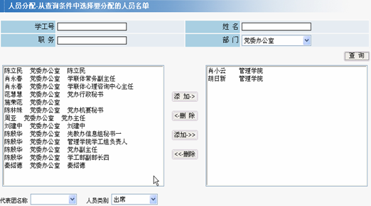

* 图：“人员分配－从查询条件中选择要分配的人员名单”页面

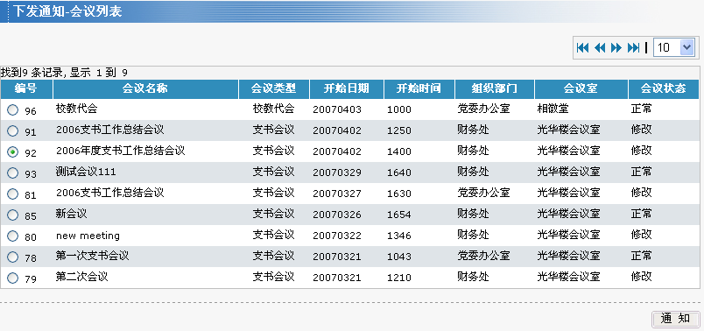

* 图：“下发通知－会议列表”页面

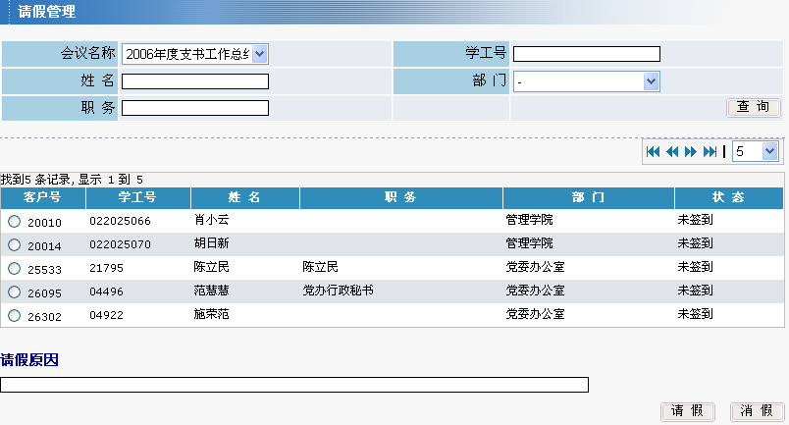

* 图：“请假管理”页面的查询结果显示

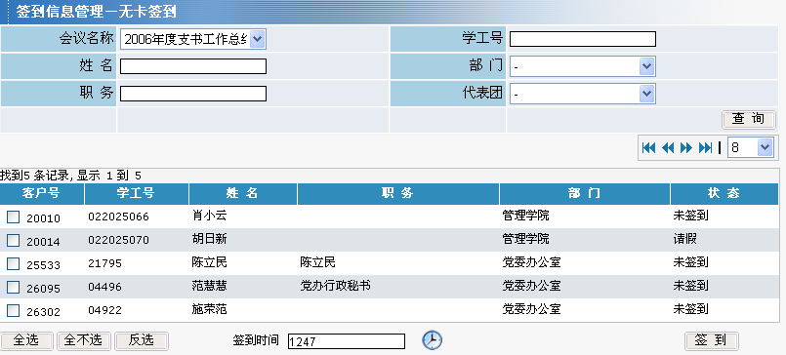

* 图：“签到信息管理－无卡签到”页面的查询结果显示

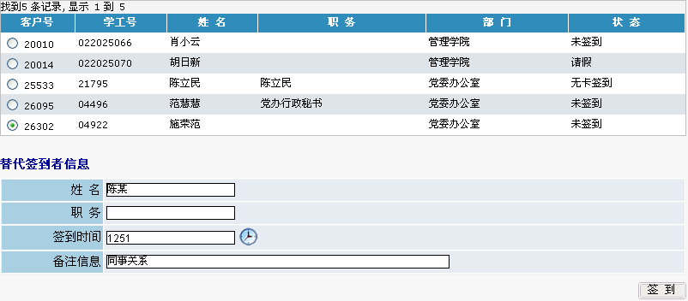

* 图：待签到者记录及替代签到者信息

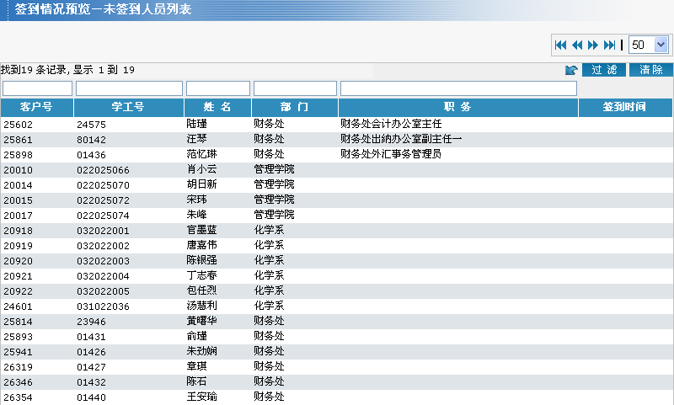

* 图：“签到情况预览-未签到人员列表”页面

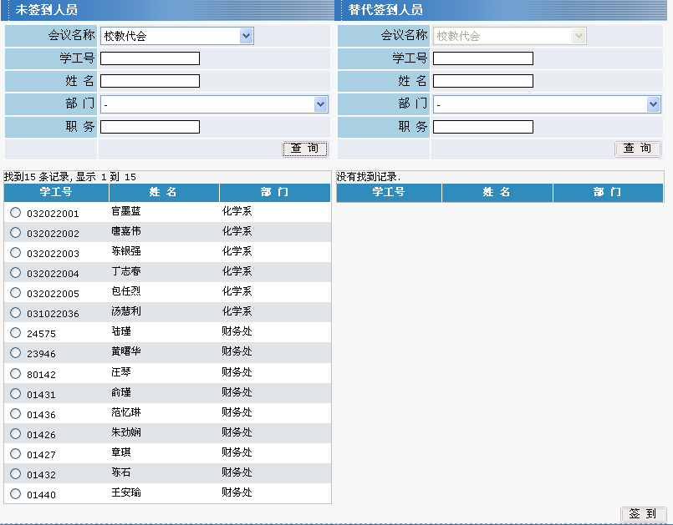

* 图：代签信息

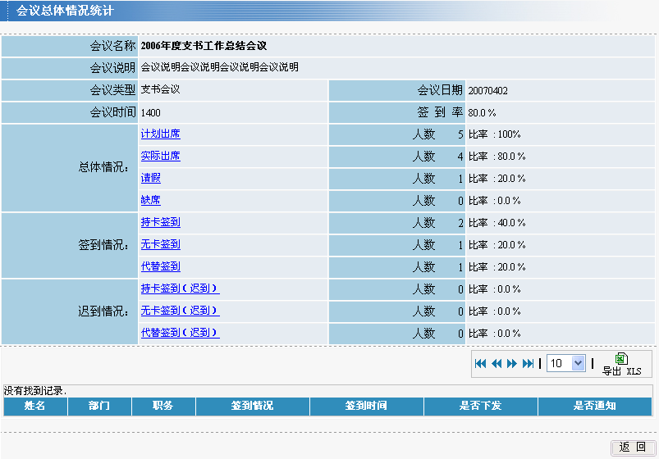

* 图：“会议总体情况统计”页面

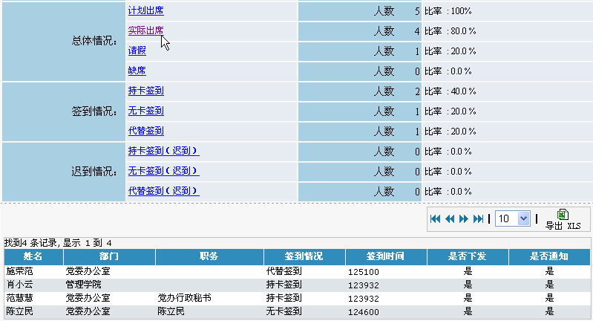

* 图：实际出席者名单记录

##### 考勤管理

**概述**

校园通考勤系统是通过智隆校园通感应原理自动识别人手一张的校园卡，而进行的自动考勤管理系统。使相应的管理人员，从繁琐手工记录、统计、汇总、维护、更新和报表的准确、实时输出的大量工作中解脱出来，真正实现无纸化管理。这样还可以尽量减少人为的工作失误，加强了数据的安全可靠性。

该系统主要包括自动考勤管理和完成日常的考勤汇总、报表输出、数据及时更新、各项日常事务的处理等考勤工作，不和教职工的绩效、工资等系统挂钩。

**详细功能**

* 人员与权限管理
* 人员管理：对用户帐户进行增删改操作。
* 角色管理：添加角色及设置权限；查看及编辑已有的角色信息；删除角色。
* 账户管理：将用户与角色绑定，使其具有角色所包含的所有操作权限。根据需要，该绑定关系可不断更新，也可以随时取消。
* 资源管理：包括资源编号、资源名称和资源路径三项内容，由系统开发人员负责配置各功能权限的相关代码信息，一般人员不建议随意改动
* 菜单权限：设置角色所对应的操作菜单，与该角色绑定后的用户登录后界面才会显示这些菜单，并允许用户进行操作。
* 菜单管理：由系统开发人员负责配置各菜单的显示名称、连接、排序等信息，一般人员不建议随意改动。
* 参数设置
* 考勤制度管理：设置考勤的全局参数,可以设置多组参数供所有考勤部门、指定的考勤部门、甚至每一个考勤人员选择。并提供相关的修改及删除功能。
* 班次信息设置：根据实际情况将教职工的班次设置成不同名称予以区分（例如按不同部门进行划分），以便为班次排班管理做好前期准备。并提供相关的修改及删除功能。
* 工作时间设置：定义作息时间,主要是定义正常情况下可能上的班制（上下班时间），每一个班制最多支持4个时间间隔（一个时间间隔为一组上、下班时间对应的时间段）。并提供相关的修改及删除功能。
* 排班管理
* 考勤人员设置：定义哪些教职工进行考勤分析，考勤人员指定考勤部门。定义考勤分析的持卡人又分成坐班人员和非坐班人员，坐班人员需要指定考勤班次。未设定考勤定义的持卡人将不进行考勤分析。
* 班次排班管理：给坐班部门排班指定该部门的考勤制度、工作时间，以及考勤的开始日期和结束日期。并提供相关的查询及删除功能。
* 考勤人员维护：提供对已设考勤人员信息的查询及删除功能。
* 业务处理
* 手工考勤：对没有带卡的教职工进行手工签到和手工签退。
* 请假申请：请假申请包括两种方式：请假申请（默认登录帐户为请假者本人）和代替请假（登录者为他人请假）。通过查询功能可了解相关的请假信息以及对应部门管理人员的审批结果。同时还提供相关的修改及删除功能。
* 请假审批：部门管理人员在请假人员提出请假申请后，进行审批。部门管理人员可以根据自己所拥有的权限查询出能审批的人员名单列表，审批过后能查看审批过的详细信息，但不能修改。
* 生成考勤信息：生成考勤信息包括手工生成数据和自动生成数据。手动生成数据功能指具有权限的管理员，可以手动的分析制定的考勤持卡人的考勤数据，形成考勤分析数据。该功能主要用于异常考勤数据出现时，调整考勤参数后的补救措施。自动生成数据功能主要用于系统每天自动分析持卡人的考勤打卡数据，形成考勤汇总信息，生成各种易于统计和查询的考勤报表。
* 手工考勤修改：修改手工考勤信息，修改包括考勤记录的修改和删除。
* 考勤统计分析
* 考勤日志查询：在指定期限内，显示部门所属人员的每日考勤情况表，亦可查看出勤记录详情。
* 生成考勤报表：统计在一个自然月中被指定部门的人员每一天的出勤情况。报表中包含部门、工号、姓名、考勤类别、以日历形式显示出勤记录以及有效考勤天数。并支持将该统计表转为Excel文件保存。
* 考勤情况明细表：统计每个工作日部门所属人员在指定期限内的应出勤次数、实出勤次数、（是否）手工考勤、迟到次数、早退次数、缺席次数。每人每个工作日一条记录，一周最多五条记录。支持通过学工号查询个别人员的考勤明细。同时还提供了考勤情况明细表的导出功能。
* 考勤情况汇总表：对部门所属人员在指定期限内的出勤次数进行汇总。支持通过学工号查询个别人员的考勤汇总。同时还提供了考勤情况汇总表的导出功能。
* 考勤流水查询：统计在指定期限内的部门所属人员在每个工作日的上下班时间的出勤流水记录。支持通过学工号查询个别人员的考勤流水。同时还提供了考勤流水的导出功能。

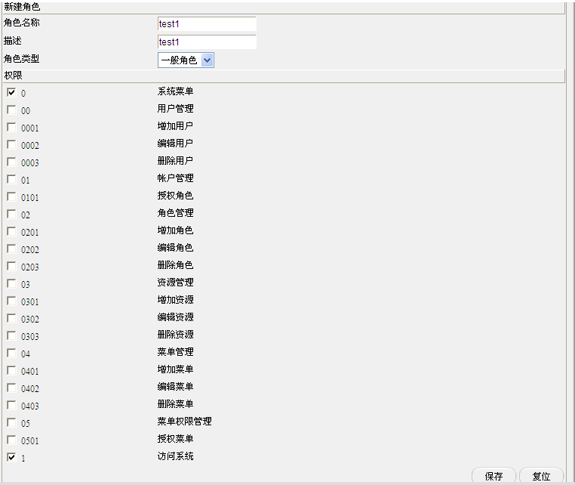

* 图：“角色管理”页面

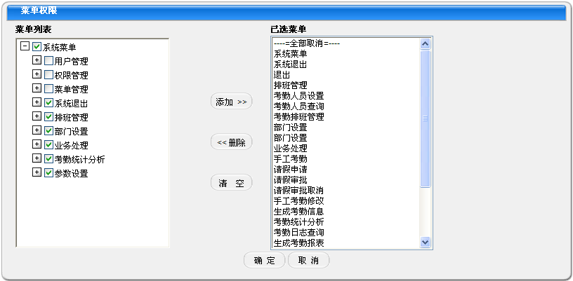

* 图：“菜单权限管理”页面

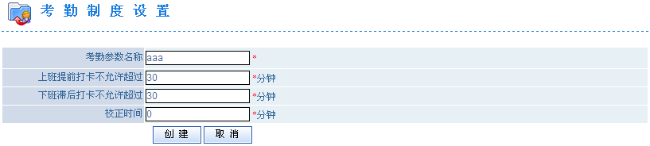

* 图：“考勤制度设置”页面

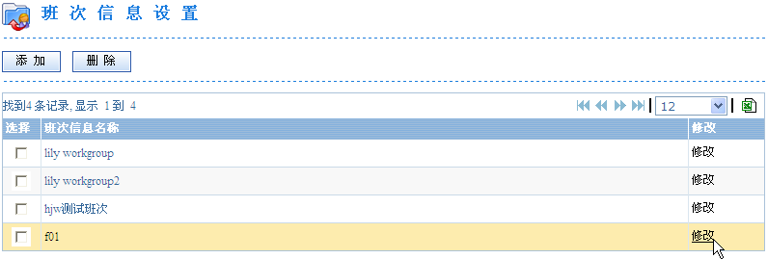

* 图：“班次信息设置”页面

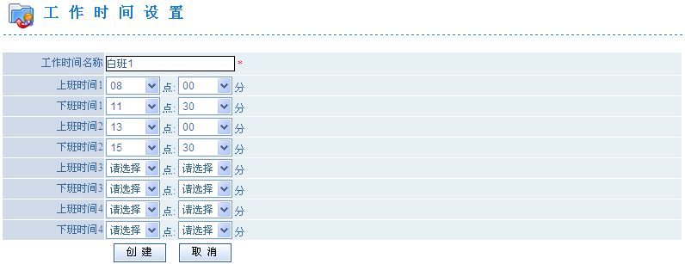

* 图：“考勤时间设置”页面

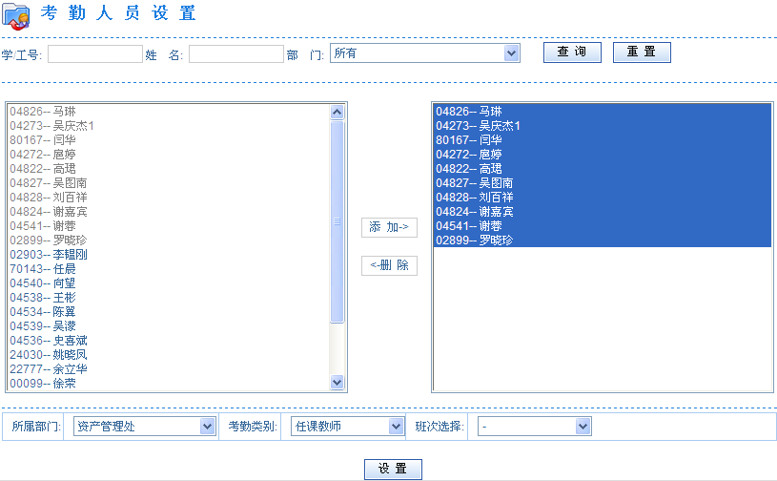

* 图：“考勤人员设置”页面

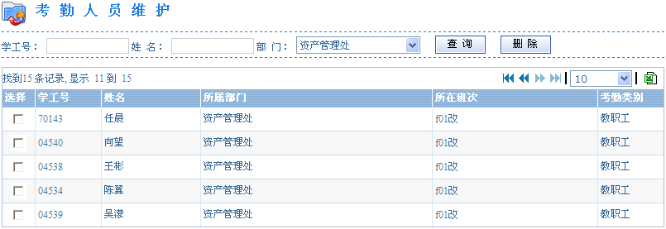

* 图：“考勤人员维护”页面

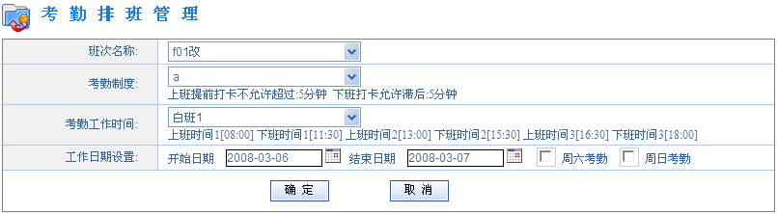

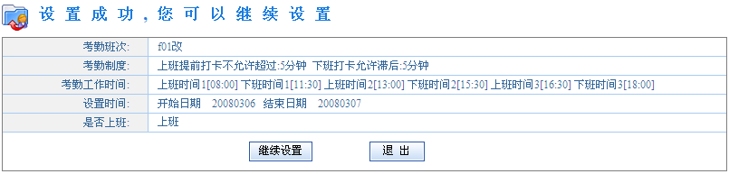

* 图：“考勤排班管理”页面

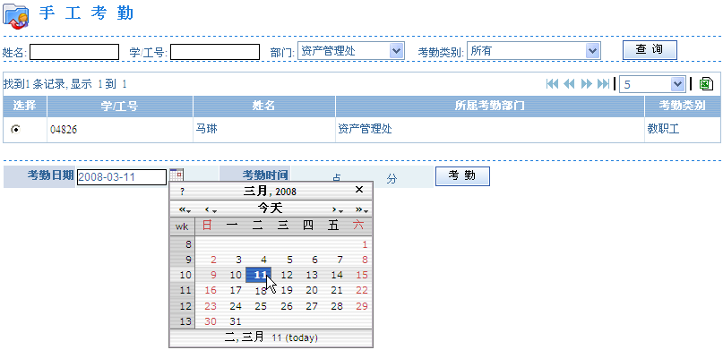

* 图：“手工考勤”页面

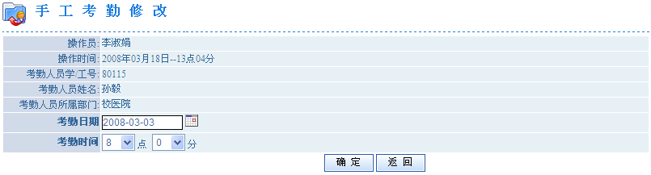

* 图：“手工考勤修改”页面

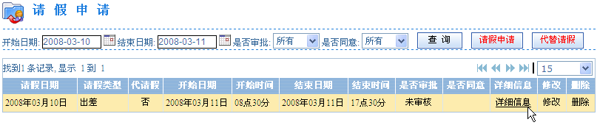

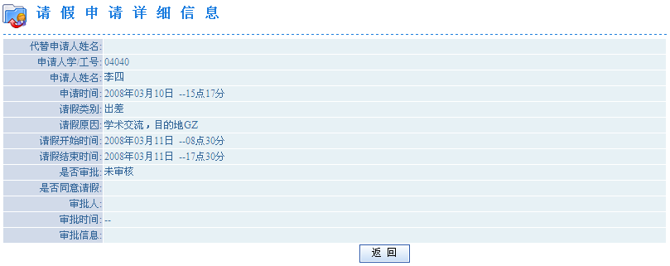

* 图：“请假申请”页面

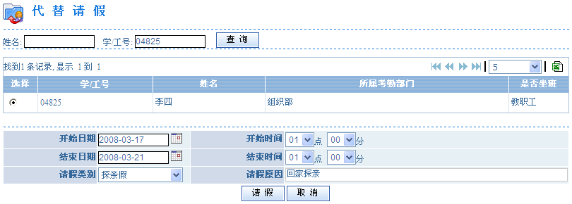

* 图：“代替请假”页面

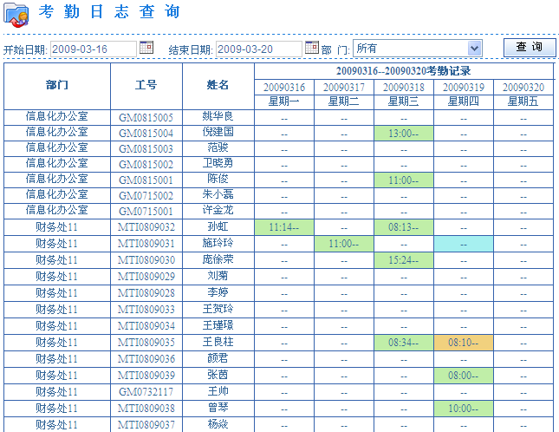

点击列表中带颜色的记录，可以在打开的新页面查看详细信息，如下图：

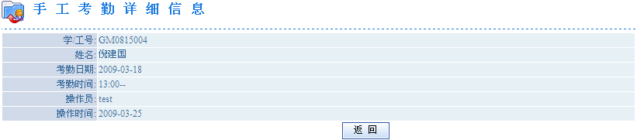



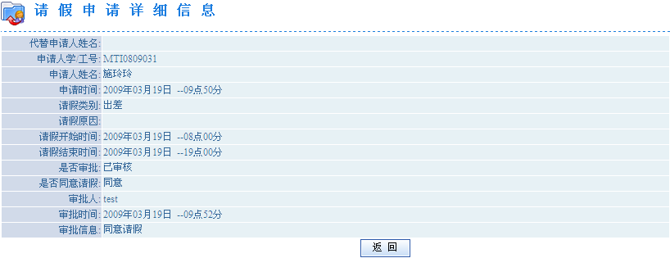

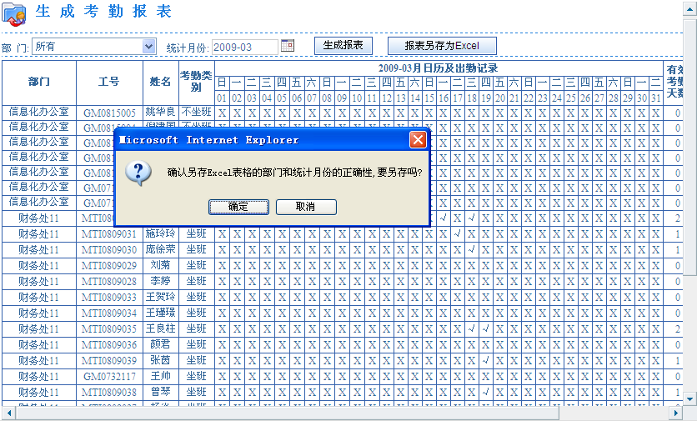

* 图：“生成考勤报表”页面

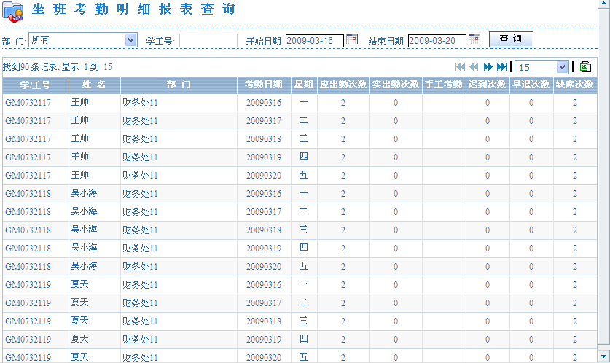

* 图：“考勤明细报表”页面

##### 门禁管理

**概述**

门禁管理系统对于高校各种需要控制的场所的管理带来了极大的便利，不仅控制了非法人员的侵入，也对合法人员的行为时间进行了记录，提高了安全管理的层次。

将门禁机连接在电控门锁上，门禁机与数据控制器实时相连，数据控制器以主机实时或非实时通讯实行程序化管理；门锁开启者拥有一张授权的IC卡，开门时将IC卡在门禁机的有效感应区内轻轻一晃，门禁机自动识别IC卡并控制门锁开启，同时记录下开门时间、授权卡号及管理程序的其他指令（每次开门记录均可明确分为合法开门、非法开门和试图开门等详细情况，以备管理人员随时查询；各类持卡人员进行有效的出入控制）；使用非授权卡，系统拒绝开启门锁，并通过预定程序和装置自动报警。

本系统主要应用在多媒体教室、语音室、机房以及一些零星门禁场所，其中多媒体教室、语音室等教室门禁同时兼备考勤的作用。

**系统结构**

非接触式IC卡门禁系统由读写器、门禁控制器、门组模块、磁感或电控门锁等组成。门禁通过通讯服务器与核心数据库交互数据，实现系统整体联接。

门禁系统架构图：

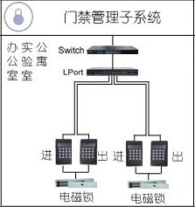

* 钥匙卡

校园通通过门禁系统管理中心或授权点授权才可成为钥匙卡。操作软件时需要验证操作员代号及密码，合法操作员才可以进行授权操作。授权后的校园通根据权限读卡入门，满足特定场所、人员的考勤、进出限定，可作防潜入限制，即只有出/入记录才能出/入，否则无效。禁止非法卡使用。

门禁：应用操作只需将有效感应卡靠近门禁机感应区内，将自动接收门禁机发出的信号，同时向门禁机输入卡号及进出时间。

* 门禁机

当钥匙卡距离门禁机25—50mm时，门禁机自动发出信号给钥匙卡，同时接收卡号和进出时间，实时存入控制器，控制器验证该卡身份及权限无误后指令电子锁打开（延时3—5秒钟自锁）。

识别有效卡时，门禁机蜂鸣器提示“嘟嘟”两声，指示灯从红色变成绿色，表示通过；识别无效卡，门禁机无任何反应；识别非法卡，蜂鸣声长时间发出“嘟嘟”报警提示音。

感应读写避免机械磨损，延长门禁机寿命，系统运行稳定、可靠，可将门禁机安装在室外使用。

* 数据控制器

当钥匙卡在门禁机上打卡时，控制器显示屏实时显示校园通的卡号与进出时间。

门禁机接收的信息（卡号和进出时间）全部实时存入控制器，控制器最大可存储11000条/台记录，即使网络或电脑发生故障，不影响人员进出，储满自动提示并自锁，收集后才能重新使用，确保数据安全。

每台控制器可根据型号控制多台门禁机。

黑白名单设置。允许规定人员开门，禁止非法人员进出门（即可将卡设分成经理、主管卡等权限使用）。

可设置门禁机工作参数。可以设定门禁机有效工作时间通道，并可在有效工作时间段内设定卡的使用次数。

可随时查看各进出站点、各时段人员的进出门情况。

进出门数据采集。除定时批量采集进出门数据外，还可实时采集进出门数据。可任意设置主机自动采集站点进出门数据的时间参数。

数据存储采用国际最先进的非易失芯片，重要数据永久保留。数据“重复收集”功能确保数据记录能从硬件底层实现灾后重建。

**系统功能**

|  |  |  |
| --- | --- | --- |
| 子模块 | 三级功能模块 | 功能说明 |
| 参数设置 | 终端参数设置 | 设置系统中各个终端和机位之间的对应关系 |
| 报表参数设置 | 为终端机器的交易情况分时段统计报表设置统计时段 |
| 门禁管理 |  | 对人员的进出设置权限管理，加强管理安全 |
| 门禁报表 | 商户分时流量统计 | 统计出某一地理位置或终端机器不同时间段内的交易情况（交易次数、进次数、出次数、正常次数、异常次数） |
| 卡户分类流量统计 | 统计出某一地理位置或终端机器以卡类区分的交易情况，此模块不需要分时信息 |
| 部门分类统计报表 | 统计出某一地理位置或终端机器以部门分类的交易统计情况，此模块不需要分时信息 |
| 位置分类统计报表 | 统计出某一部门以地理位置分类的交易统计情况，，此模块不要分时信息 |
| 计时类报表重算 | 根据参数设置模块设置的参数将交易情况月表数据进行初步的统计处理，统计的结果保存到统计基类表中 |
| 出入查询 |  | 查询任意时间任何地点任何人或部门的出入情况 |
| 实时监控 |  | 对教室门禁管理进行实时监控，异常情况及时报警 |
| 紧急处理 |  | 通过执行防火和防盗任务实现门的自动打开和关闭 |
| 日志管理 | 日志监控 | 每隔5秒系统自动刷新显示日志资料 |
| 日志查询 | 查找系统自动保存的各模块操作记录，便于管理和追溯。 |
| 日志维护 | 当日志量大了以后进行转移的维护 |

**系统特点**

灵活设置：使用方可任意设定、查询各卡类权限、通道时间段等功能。

多种查询：随时查询、统计门禁机的某月、某天、某时段进出记录，并打印相关报表。

通用性：主要功能有卡管理、通讯、查询、维护、图表打印及参数设置等，通用性强。

具备数据挖掘性：由于通过智能通信平台使得数据共享，使得门禁管理系统不在是孤立的子系统，系统的数据成为数据挖掘的对象。

#### 第三方系统介绍

##### 机房管理

以下是机房第三方系统介绍，智隆校园通实现与该系统的对接。

**概述**

直观的对学生上机内容进行监控和管理。对学生上机进行预约，提高机房使用率，合理分配资源并且提供考勤及机房使用率报表查询功能。老师可直接控制和查看机器的使用数量以及情况。可以远程控制学生机是否可以上网并可对学生访问的网址进行合法性的过滤及查看记录。

**系统结构**

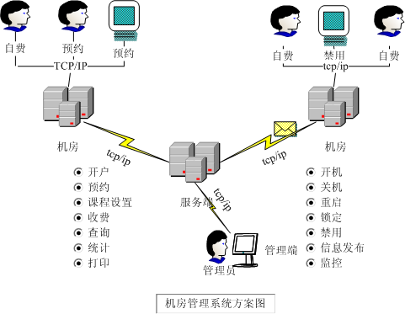

机房管理系统分服务端、管理端、学生程序端三个部分。

* 服务端 主要负责学生端、管理端与服务器的通信以及数据存取和备份。
* 管理端 管理员通过管理端可实现所有的管理功能和远程控制，有账户管理、机器管理、收费设置、预约管理、课程设置、查询和统计、消息管理、临时收费及相应的安全机制等功能。管理端可在任意windows平台上安装，并可与服务端分别安装在不同的机器上。
* 学生端 通过学生端来实现对学生的管理与控制。

**详细功能**

1. 管理功能

* 服务端与管理端分离 实现远程管理，老师不必在服务器上操作，可在机房或办公室实现管理。
* 多级别的管理员设置 控制不同管理员的操作权限，保留不同管理员的操作记录。
* 多管理员支持 方便管理员在不同地方同时对机房进行管理。如收费员在财务室收费，机房老师在机房管理机器，领导在办公室查看、了解机房情况。
* 远程开机、关机、重启 (需客户端) 大大减轻机房老师每天必须进行的开关机工作。
* 查询统计 查询机房的使用情况及学生的上机情况。
* 收发消息 用于老师向学生发布公告信息，也可用于老师对学生的在线辅导。
* 完善的预约功能 保证正常教学对机器的优先使用。
* 针对账户的禁用机器设置 限制学生使用某些有特别安排机器，保证机器的专机专用。
* 私有文件夹 在服务器上为学生分配存储空间，实现Novel Netware式的文件服务，便于学生保存数据，利用 Windows NT/2000的安全机制保证学生信息的安全和完整。
* 安装维护 (需客户端) 支持学生端程序的远程卸载与升级，安装与维护特别方便。

1. 收费方式

* 收费标准设置 在保证正常教学需要的同时，为方便学生上机，向学生有偿开放。
* 多费率设置 满足机房为不同类别的学生制定不同的收费标准。
* 机器收费系数 满足机房为不同档次的机器制定不同的收费标准。
* 余额不足的报警和中止上机 及时提醒学生存款，余额不足时禁止使用机器。

1. 安全控制

* 便捷的底层登录方式 学生先通过刷卡确定机房，然后在规定的时间内，只需在输入用户名和密码即可同步实现本系统和Windows的登录，在保证安全的同时，学生不必两次输入用户名和密码。
* 机器锁定(需客户端) 实现对学生机的控制，方便老师在教学或考试中禁止/允许学生使用机器。
* 光驱锁定(需客户端) 禁止学生在某些时段利用光驱玩游戏。
* 密码控制 保障通过密码认证的用户可自由使用计算机的所有功能(有别于网吧系统)，阻止未通过密码认证的用户使用机器。

1. 系统安全性

* 服务端使用WinNT/2000服务器，数据全部保存在服务器上，保证数据的完整和安全。
* 数据库加密，所有人员均不能对数据库直接进行修改。
* 采用各种先进技术，有效防止学生逃费。
* 学生口令和管理员口令均加密传输、存储。
* 防止通过木马病毒窃取学生口令，当机器被此类病毒感染时，及时报警。
* 系统采用了卡和帐号密码共同控制的方式，增加了用户的安全性。

##### 车辆进出管理

以下是第三方系统介绍，智隆信息校园通实现与该系统的对接。

**概述**

大学校门车辆管理系统为一个一进一出的出入口管理。

车辆管理体制总的思想是现场无人看管，完全智能化，通过系统管理将机械、电子计算机和自动控制等技术有机地结合起来。管理人员可以在车场环境外的任意固定地点对于车场执行完全控制权，完成各种统计、监视、报警、引导等功能，大大降低了管理人员的劳动量。

本系统如涉及临时车收费，需在停车场现场设置管理岗亭，并配备收费管理人员。

系统示意图如下：

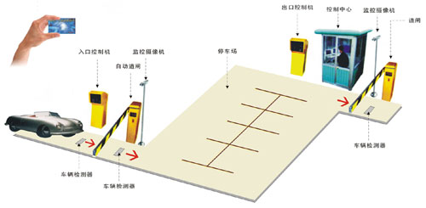

**系统优势**

* 采用计算机网络控制和数据交换技术，可靠性高，控制准确。
* 脱机状态下也可实现自动识别卡内身份、自动开启与关闭闸机、自动储存记录等功能。
* 道闸全程弹力平衡，低功耗，无磨损，美观大方性能可靠，具有防砸车功能。
* 用高速摄像监控，实时记录车辆的车型、车牌等，对进出车辆进行图像对比，有效防止车辆的失窃。
* 具备车库满位显示功能，使得停车更加方便快捷。
* 整个车场的收费由计算机统计和确认，杜绝人为操作引起的失误和作弊。
* 整个系统软件采用分级权限管理，防止非法查阅和修改资料。
* 整个软件在Windows下操作，中文菜单、界面友好、使用方便。
* 整个系统模块化设计，可根据用户需要安装和扩充。
* 性能稳定，可靠性高。

**系统功能**

针对停车场的实际情况，停车场管理系统包括：入口部分、出口部分、管理中心三大部分。设计在停车场进口车道边安装入口设备，在停车场出口车道边安装出口设备，并在学校内设置停车场管理中心。

针对用户需求分析，拟采用分布式控制器实现内部车辆停车管理。具体解决方案如下（以一进一出出入口为例）：

* 入口部分

入口部分主要由入口卡箱（内含感应式IC卡读卡器、IC卡出卡机、LED显示屏、对讲分机、语音模块等）、自动道闸、车辆检测线圈、满位显示屏组成。

现主要有二种车辆进入停车场：一为内部车辆，二为外部临时车辆，以下针对不同的管理模式进行分别阐述。

* 内部车辆进入管理

大楼内部车辆实行凭卡出入管理。内部车辆首先到管理中心进行登记、分配、写卡等工作。合法使用期间内车辆可凭卡通行停车场。

当车辆接近停车场入口时，设在车道下的车辆检测线圈检测车到，同时启动读卡器工作，司机刷卡后，读卡器对卡片进行判断，如感应到有效卡片时，系统提示欢迎信息（语音提示及LED提示），表示可安全通过，系统自动启动道闸。同时图像识别系统自动启动入口摄像机，摄录一幅该车辆入场图像（包含车辆外型、颜色、车牌号等），并依据相应卡号，存入收费管理处的计算机硬盘中。当车辆安全通过车辆检测线圈后，自动放下栏杆。系统将本次车辆进入的时间、入口、车辆信息等记录至电脑数据库中。

* 外部车辆进入管理

当临时车辆接近停车场入口时，如入口满位显示屏显示未满时，临时车方可进入，如显示车位“满位”则不得进入，并自动关闭入口处读卡系统，不再发卡或读卡。

当临时车进入停车场时，设在车道下的车辆检测线圈检测车到，入口处的吐卡机箱显示屏（如设有语音系统，则同时语音响起）提示司机按键取卡，司机按键，卡箱内发卡器即发送一张感应IC卡，经吐卡机芯传送至入口卡箱出卡口，并完成读卡及判断过程，如为有效卡片，则系统提示欢迎信息，表示可安全通过，系统自动启动道闸。同时图像识别系统自动启动入口摄像机，摄录一幅该车辆入场图像（包含车辆外型、颜色、车牌号等），并依据相应卡号，存入收费管理处的计算机硬盘中。司机取卡后，自动闸机起栏放行车辆，车辆通过车辆检测线圈后，自动放下栏杆。系统将本次车辆进入的时间、入口、车辆信息等记录至电脑数据库中。

* 出口部分

出口部分主要由出口卡箱（内含感应式IC卡读卡器、语音模块、对讲分机等）、自动道闸、车辆检测线圈等组成。

现主要有二种车辆进入停车场：一为内部车辆，二为外部临时车辆，以下针对二种车辆的管理模式进行分别阐述。

* 内部车辆外出管理

当内部车辆接近停车场出口时，设在车道下的车辆检测线圈检测车到，启动出口读卡器工作，司机刷卡后，读卡器对卡片进行判断，如感应到有效卡片时，系统自动启动道闸。同时图像识别系统自动启动出口摄像机，摄录一幅该车辆出场图像（包含车辆外型、颜色、车牌号等），并依据相应卡号，存入收费管理处的计算机硬盘中，由收费处计算机自动调出该车辆的入口图像进行人工对比。当车辆安全通过车辆检测线圈后，自动放下栏杆。系统将本次车辆进入的时间、入口、车辆信息等记录至电脑数据库中。

* 外部车辆外出管理

临时车驶出停车场时，如设计临时车辆收费则在出口处，司机将非接触式IC卡交给收费员，收费员在IC卡读写器处刷卡，系统收费电脑按费率自动计算出应交费用，并通过收费LED显示屏显示，提示司机交费。同时图像比对系统自动启动出口摄像机，摄录该车辆出场图像（包含车辆外型、颜色、车牌号等），并依据相应卡号，由收费处计算机自动调出该车辆的入口图像进行人工对比。

收费员完成收费及图像对比确认无误后，按确认键，电动闸机栏杆升起，放行车辆。车辆通过埋在车道下的车辆检测线圈后，电动闸机栏杆自动落下，同时收费电脑将该车信息记录到系统数据库内。

* 收费管理部分

出口收费处内设备由管理岗亭、收费管理电脑（内配视频捕捉卡）、IC卡台式读写器、票据打印机、对讲主机、收费LED显示屏、操作台（由甲方自理）等组成。

收费管理电脑除负责与出入口卡箱通信外，还负责对收费显示屏发出相应控制信号，同时完成同一号码入口车辆图像与出场车辆图像的对比（若设有图像比对系统）、车场数据采集下载、查询打印报表、统计分析、系统维护等功能。

系统可汇总各类数据以供业主管理部门参考。同时完成本停车场月租卡的发售功能和临时卡的授权等功能。

**软件功能**

* 友好的全中文操作界面，中文菜单显示，每个操作步骤都有详细的提示，操作人员使用直观、方便。非专业人员经简单培训即可上机操作；
* 对丢卡用户可进行查询、登记。调出存储在中央管理工作站的图像，同时现场工作站现场捕捉车辆出口图像，并同时在工作站屏幕显示，供工作人员对比；
* 自动计费，根据车辆停车时间及收费标准系统可自动计费。对于车辆大小引起的收费标准不同，系统默认是某种车型，以它为标准计费，如车型不符时可人工选择车型并重新自动计费；
* 完善的财务统计功能，自动完成各类报表（班报表、日报表、月报表、年度报表），使管理者的管理水平步入一个新的台阶；
* 可打印各类报表（收费明细表、发卡明细表、现金收益表等）；
* 严密的分级（权限）管理制度，使各级操作者责、权分明；
* 系统功能的增删和改进极为便捷，大大提高系统的适应性；
* 图像识别系统是将世界上最新一代的车辆综合识别技术（IC卡+图像识别）引入停车场智能管理系统，并形成以计算机网络管理与控制为核心的机电一体化高科技产品，具有高效、准确、安全、可靠的技术性，赢得汽车“守护神”的美誉，它的出现令停车场管理系统如虎添翼，更有效地杜绝了偷车、盗车现象，使停车场管理者和使用者得到最大的安全保障；
* 图像识别加IC卡配合使用，能准确判断出IC卡和车牌是否吻合，杜绝了偷车者的盗车途径。使用本系统杜绝人为资金流失，计算机图像存档令停车场拥有者的每一投资得到最高的回报，那些谎报免费车辆的现象将被杜绝。

### 自助服务站监控系统

智慧自助服务站主要由系统控制端、自助终端、服务器端三部分组成。

系统控制端：负责管理自助终端设备信息，实时检测设备的运行状态，并对终端设备发送控制命令；

自助终端： 通过部署的服务程序，负责接收、解释、执行控制端的指令，实现操作系统重启、关机、桌面浏览；

服务器端：记录终端设备的运行状态，进行计划任务和日志管理等功能。

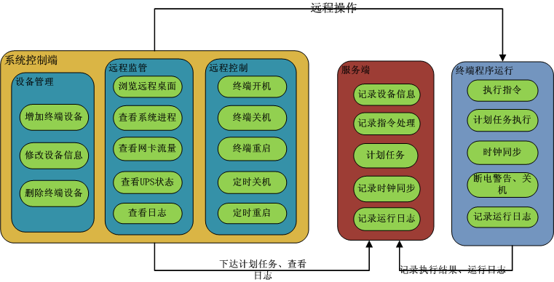

* 功能介绍——管理系统主界面

1. 功能介绍——对自助终端设备操作

* 功能介绍——计划任务定时关机

可以方便维护人员工作，通过系统控制端在系统中可以监控所有专有硬件设备的运行状况，比如圈存多媒体查询一体机等设备是否在线，是否运行正常。

**系统特点：**

* 自助终端设备主机：采用嵌入式工控机，主机设备具有防潮、防尘、抗干扰能力较强，能在宽温度、宽湿度范围内稳定运行，运行能耗较低；
* 节能环保：系统具有定时开关机功能，在夜间定时关机，节省电能。

#### 部分设备介绍

##### 多媒体自助查询机

产品介绍如下：

**产品外观**

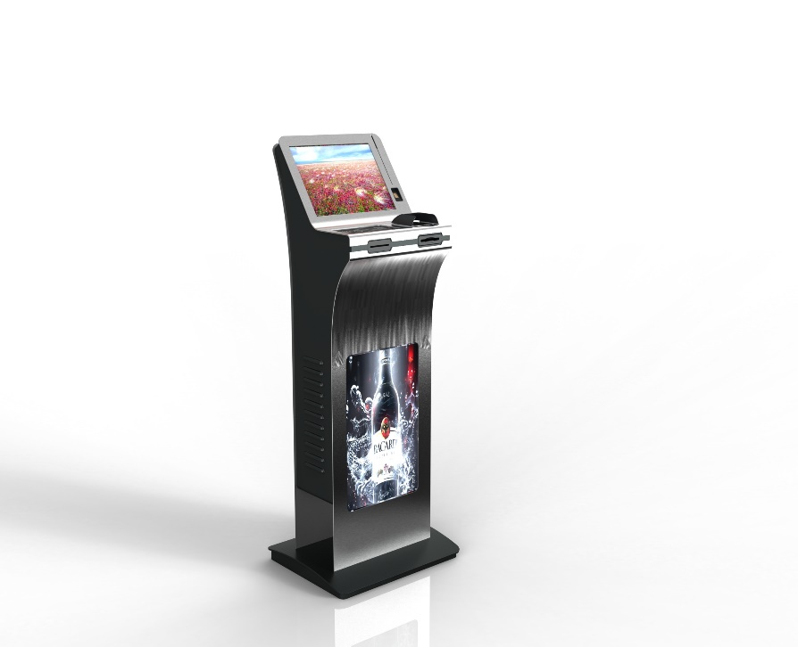

**技术参数**

|  |
| --- |
| 1、  无风扇铝制机壳 |
| 2、  尺寸规格（D*W*H*  CM）：17*14*4.5 |
| 3、  2个COM口、1个PS2口、1个AV口、1个VGA口、1个10/100M以太网口、4个USB口、1个话筒口、1个音频输出口、1个12V-5A的电源口 |
| 4、  板载Intel D525酷睿双核1.8G, 667MHz外频，1M二级缓存 ，功耗13W无需风扇 |
| 5、  内存1G，   DDR3SO-DIMM x 1 , 最大可致 4GB |
| 6、  支持断电开机 |
| 7、  支持宽屏显示800*480，1024*600,1366*768等 多种显示器分辨率 |

##### 门禁控制器

产品介绍如下：

**技术参数**

门禁控制器

|  |  |
| --- | --- |
| 产品名称 | 16路门禁控制器 |
| 使用人数 | 管理15,000人 |
| 进出纪录 | 脱机存储11,000笔刷卡记录 |
| 工作电压 | 15-24VDC |
| 通信接口 | RS485 / TCP/IP |
| 操作温度 | -20 ℃ to +75 ℃ |
| DI 输入点 | 标配4个输入点，可加扩展板扩展8个 |
| 继电器输出 | 标配4个输入点，可加扩展板扩展8个 |
| 外接卡片阅读机 | 可连接16个RS485门禁读卡器 |
| 一进一出 | 支持一进一出反潜回功能 |
| 共享门组 | 可设置255个门组 |
| 共享时段 | 可设置63个管制时段 |
| 控制方式 | PC Software |
| 外型尺寸 | 180(H)×231(W)×62(D) |
| 外壳材质 | Metal |

# 安全与性能保障方案

## 安全性设计

安全问题一般来说分为数据管理安全、系统管理安全，系统管理安全又主要从三方面来考虑：防止入侵，入侵检查和报警，打击入侵者。

根据前述多层系统架构（卡片、POS终端、网络、通讯平台、应用服务器、数据库服务器等），新一代智隆校园通系统的安全体系应该深入到其中每个层次，即：数据资源层安全、应用服务器安全、通讯平台安全、终端应用安全、校园通网络安全、IC卡安全。

本方案将严格遵循以上设计目标，结合学校实际情况，设计一套安全的、动态的、整体的、可实施的“智隆校园通”安全方案。

### 密钥与应用设计

* 卡片密钥——CPU卡规范，PSAM卡规范；
* 卡片应用――遵循PBOC2.0规范；
* 卡片密码——由于卡片里涉及到金融交易数据及个人隐私，为防止别人盗用，卡片必须具有完善的加密体制；
* 卡片保障——全世界唯一的ID号，防止出现几张卡片混用一个ID号的情况。

### 终端安全设计

* 设备风险性分析
* 设备的授权；
* 设备的交易合法性；
* 防止过期卡片使用；
* ……
* 安全规划及实施
* 注册／授权双向认证：产品具有特定的注册／授权双向互认功能，防止非法产品入网流通使用；
* 具有签到、签退功能：每台终端设备均具有签到、签退功能，保证交易的合法性；
* 使用权限及有效期识别：可设置1—256类卡，授予不同权限，满足不同消费对象或若干下属独立核算单位的类别管理。严密的有效期识别功能，能有效的防止过期卡片使用；
* 非法卡、黑卡报警功能：终端机广泛使用黑、白名单技术，对卡片进行合法性验证，并记录非法卡使用情况，有效防止非法卡片的流通。对黑卡以及各种非法卡使用状态，本机将自动识别并提示相应的报警代码，提示工作人员采取相应措施处理，防止其流通使用；
* 个人密码使用：可选使用，可设置消费与个人密码使用的对应关系；
* 逻辑开机锁：操作员可设置键盘锁定与开锁；
* 终端设备子网采用星型拓扑结构：任何一台终端出现故障，都不影响其他设备及整个系统；
* 存储数据：POS机具中存放的消费明细是含消费交易认证码存放的，可以防止篡改。数据中心的数据经过加密后存放，防止数据泄露。在终端设备比较集中的场所，如食堂等地方，均配置UPS，在设备比较分散的地方，终端设备配置后备电池，以此保障终端设备在断电后能够继续运行使用。

### 软件安全设计

应用软件系统必须能够防止非法用户的访问，并且对于系统中不同的用户，应该根据该用户的访问权限，保证该用户只能访问被授权使用的资源。同时，为防止在网络上传输的许多敏感数据被截获窃取，必须提供网络数据传输的加密解密功能。校园通系统可以为其上运行的应用提供用户认证与访问控制，并且可以使用SSL、RSA等协议加密网络传输的数据。

* 多层软件架构安全管理

根据前述系统架构、安全架构介绍可知，本系统采用多层技术架构，核心数据资源层对终端应用、通讯过程是透明的，只有经过层层授权认证的应用才能最终获取数据资源服务。

每个层次之间通过不同的加密算法（从传统的DES、3DES到HASH MD5到非对称的RSA算法）进行信息交换。

另外，上一层软件可以定义、管理下一层的模块，赋予下一层模块的相关权限，只有具备授权权限的下层模块才能获得上层软件大额服务。

* 系统用户权限管理

系统应使用一套与服务器数据库不同的用户权限管理系统，在用户管理、权限分级、程序资源、操作权限分配、登录控制、身份验证、密码控制、日志跟踪等方面设计了一套严密的安全保障机制。校园通系统的典型应用涉及到几十个子系统的应用，往往系统的操作员涉及到数十甚至几百人。如此庞大数据的操作员的管理，需要很好的解决方案，才有可能达到系统安全、管理方便的目的。

本系统采取设置分级管理。作为系统总管理员，只需管理各专业的分管理员即可，各级管理员可以在自己权限范围内进行权限的分配工作。例如，系统总管理员在系统中设置一个账务管理系统分管理员，同时赋与账务管理相关的系统操作权限，而不用关心账务系统的具体操作员；作为账务系统的分管理员，根据需要，设置领导、会计、出纳等操作员，同时将上级管理员所赋予的操作权限进行再次分配。

在校园通系统中，除了操作权限分级以外，同级操作员中，还存在数据的保护需求。对于敏感数据（如金融交易数据等），各营业商户之间的数据是互相保密的，采用部门隔离的处理办法，各商户只能查询到与该商户有关的交易数据。

* 敏感数据

在校园通系统中涉及到很多的敏感数据，包括金融数据、单位密码、用户卡个人密码、系统操作员密码等，这些都需要严格保密的。在数据库的存储中，本系统可采用密文形式进行保存，加密算法可为DES、3DES、RSA等等，或者学校另外指定算法。

* 数据传输

为保障系统的安全，防止在网络上传输的数据被非法截获，许多业务要求在网络上传输的数据要经过加密。校园通支持目前业界标准的安全套接层协议（SSL协议）、PKI体系等，SSL协议是基于公私钥加解密体制的网络数据安全协议，它可以有效地保障数据在网络上传输的安全。PKI安全体系作为金融领域目前广泛采用的模式，其安全级别更高，但是实施成本相对较高，学校可视情况采用。

* 软件运行

系统运行采用加密、动态产生工作密钥等措施的主要目的是保证应用环境的唯一性，杜绝恶意的建立模拟的环境，尤其是数据环境。

### 银行转账的安全

对于银行方面的数据交易，通过DDN专线来保障网络的安全，同时交易的数据采用相应的密文方式传递，防止数据被截获破译；

对于校内人员的网上查询和相关应用，需要与校园网进行数据交换的地方，采用防火墙隔离技术和网关技术学校前置机来确保网络互连和边界的安全。

学校前置机通过双网卡隔离2个逻辑网段，杜绝校园网内部对银行网络的访问，仅学校前置机可以访问银行网络。学校前置机与银行前置机之间数据采用金融业标准的MAC校验运算。DES密钥采用动态密钥，在每天建立连接签到时，由银行动态生成分配。密钥采用加密传输，敏感数据加密处理。

校园内部自助终端与学校前置机之间采用DES加密。DES密钥采用动态密钥，自助终端每天主动向学校前置机索要密钥。数据中心密钥管理中心产生密钥，学校前置机内存列表中存放各终端对应密钥,用于数据解包、打包返回时用。

## 高效性设计

### 系统处理能力

从系统本身的处理能力来说，一方面是要选择合适的硬件以支持足够的业务量，并保证足够快的响应时间，如正常的消费能够在1秒钟之内得到响应；另一方面，需要在业务量急剧增加的情况下，可以通过购置新的硬件的方式来提高系统的性能，而不需要再对应用软件进行修改，这在一定程度上取决于对系统软件的选型。

从对数据库的压力来说，通过增加新硬件的方式可以无限制地提升本系统处理的能力。因为其随硬件增加产生的性能增加是线性增长的。我们可以用下图方式做一简单描述。

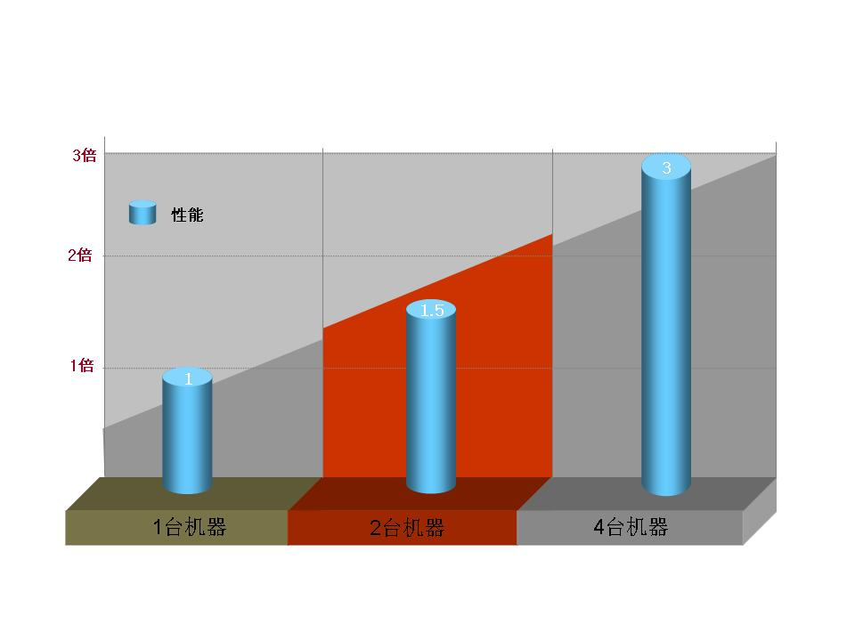

同样，我们开发的应用服务器也是经过充分的考虑，考虑到其运行的高效性；同时，可以通过增加硬件的方式而不需要修改应用程序就能够提高应用服务器的处理能力，这主要是利用了公司容错平台使得多台服务器实现 “负载均衡”。

另外对整个系统来说，可能出现的交易瓶颈一般是数据库服务器和数据通讯线路，所以如何提高通讯线路的利用率，是整个系统需要充分考虑的重要问题。

为了保证系统的高效性，我们不仅在系统平台的选型上作了充分的考虑，而且我们在应用软件的设计上采用了很多的办法，以便提高整个系统的运行效率，争取在有限的硬件环境下提高整个系统的运行效率。

### 交易峰值处理

由于在本系统模式下，很难估计所有业务系统的服务请求突发事件，可能在某一时刻，处理请求的数量会急剧上升，在这种情况下，如何保证系统仍然能够高效的运行，同时使得局部的故障不会对整体系统产生影响，显得非常重要。

前面我们已经提到通过提高系统的整体运行性能可以起到一定的作用，另一方面我们可以通过缓冲技术，使得局部的数据冲击不会影响到整体性能。缓冲的方式如下：

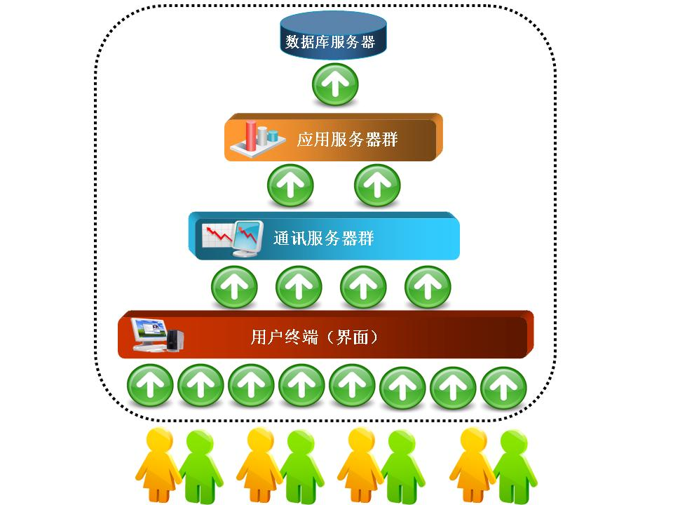

从以上可以看出，数据交换平台之间，从数据交换平台到应用服务器，都具有缓冲技术，通过这种方式，可以减少大数据量对系统的冲击。特别需要说明的是，通过这种技术，可以将峰值可能出现的风险停留在用户终端，而不会对中心产生影响。

应用服务器还能起到过滤作用，在适当的情况下，特别是在交易极其繁忙的情况下，可以通过禁止某些操作（比如历史数据查询）以便达到保证正常交易的高效性要求。

同时智隆信息业务数据交换平台拥有交易优先级的功能，在交易繁忙的情况下，可优先提交优先级高的委托交易，缓解交易峰值的压力。

### 架构比较结论

纵观业界交易系统(包括智隆校园通系统\银行卡系统)整体技术架构，有如下特点：

* 早期建设的系统采用2 层/单独3层的比较多，包括部分银行系统，目前许多学校的校园通系统基于种种原因，也基本采用这种模式；
* 目前采用2/3层模式的交易系统(尤其是大学校园通系统)的系统运行已经接近饱和，未来系统线性扩展难度较大；
* 目前2/3层架构由明显的局限型，已经被金融领域抛弃---扩展性\性能\可维护性都不能满足要求；
* 新一代的交易系统大多采用更加先进的多层\集群技术；
* 实践证明，多层集群架构运行稳定，能够满足金融领域的交易需求。

对照金融业交易系统的成功经验，基本上这个应用规模接近于四大银行一个较大规模省级分行的日交易量（超过百万笔交易/日）。而他们基本上都是采用多层集群技术。

总之，传统智隆校园通系统架构已经完成了其历史使命，新一代智隆校园通系统的集中模式、多层架构、软硬分离已经成为大势所趋，并且所有实施智隆校园通的高校中，全部采用了该种模式。智隆信息愿意贡献自己多年的多层架构、集中模式的交易系统建设经验，共同把我校智隆校园通系统打造成为业界的典范!

### 核心压力缓解

系统的核心压力在于数据库，因此如何缓解核心数据库的压力，是系统高效性的关键。本方案采用数据库分离的设计方法：从主数据库服务器来说，真正的高效性要求来自于实时的交易，只要交易不出现响应慢的情况，查询或其他操作慢一点都是可以接受的。所以，系统设计是如何降低对交易核心的压力为目标，通过各种方式，提高交易的性能。

所以，我们从这一点出发，在数据库设计上采取如下措施：

* 将与实时交易不相关的业务请求交由不同的数据库处理（比如我们可以把实时余额数据、历史数据库）；
* 使用大型数据库ORACLE的数据分区技术；
* 数据性能性能调优（索引技术等）。

通过上述措施，可以极大提高数据库服务器的处理能力，同时减少对服务器的压力，保证交易的正常进行。

# 投资预算

考虑目前校方的一卡通系统已经投入正常使用，因此我们只要在原有的基础上完成追加部分的软硬件投入即可。

## 硬件投资

|  |  |  |  |  |
| --- | --- | --- | --- | --- |
| 序号 | 名称 | 单价 | 数量 | 总价 |
|  | 高端PC服务器 | 60,000 | 8 | 400,000 |
|  | 自助服务站 | 40,000 | 20 | 800,000 |
|  | 普通PC工作站 | 5,000 | 100 | 500,000 |
|  | 门禁 | 5,000 | 20 | 100,000 |
|  | 车辆设备 | 100,000 | 1 | 100,000 |
| 合 计 | | | | 1,900,000 |

## 软件投资

|  |  |  |  |  |
| --- | --- | --- | --- | --- |
| 序号 | 名称 | 单价 | 数量 | 总价 |
|  | 公共数据平台 | 100,000 | 1 | 100,000 |
|  | 数据交换平台 | 200,000 | 1 | 200,000 |
|  | 统一身份认证平台 | 200,000 | 1 | 200,000 |
|  | 校园信息门户 | 100,000 | 1 | 100,000 |
|  | 移动信息门户 | 100,000 | 1 | 100,000 |
|  | 学生工作管理子系统 | 500,000 | 1 | 500,000 |
|  | 数字化图书馆系统 | 200,000 | 1 | 200,000 |
|  | 网络学习平台 | 200,000 | 1 | 200,000 |
|  | 虚拟实验室 | 200,000 | 1 | 200,000 |
|  | 数字化阅览室 | 200,000 | 1 | 200,000 |
|  | 资产管理系统 | 200,000 | 1 | 200,000 |
|  | 校务综合管理服务平台 | 500,000 | 1 | 500,000 |
|  | 能效管理平台 | 400,000 | 1 | 400,000 |
|  | 校情分析系统 | 200,000 | 1 | 200,000 |
|  | 银行转账 | 100,000 | 1 | 100,000 |
|  | 班车收费 | 50,000 | 1 | 50,000 |
|  | 自助复印 | 50,000 | 1 | 50,000 |
|  | 自助洗衣 | 50,000 | 1 | 50,000 |
|  | 统一支付平台 | 250,000 | 1 | 250,000 |
|  | 迎新报到 | 150,000 | 1 | 150,000 |
|  | 会议签到 | 50,000 | 1 | 50,000 |
|  | 考勤管理 | 50,000 | 1 | 50,000 |
|  | 门禁管理 | 50,000 | 1 | 50,000 |
|  | 机房管理 | 50,000 | 1 | 50,000 |
|  | 车辆进出管理 | 50,000 | 1 | 50,000 |
|  | 自助服务站监控系统 | 50,000 | 1 | 50,000 |
| 合 计 | | | | 4,250,000 |